

目录
上篇：PC控制台总览 3
1、 登录/注册 3
2、 PC控制台 4
3、 创建直播 4
6.1 总览 6
6.2 编辑 7
6.3 观看限制 7
6.4 推广嵌入 12
6.5 角色设置 13
6.6 报名表单 14
6.7 自定义菜单 17
6.8 播放器设置 18
6.9 公众号展示 19
6.10 开屏海报 20
6.11 商品展示 21
6.12 问卷 22
6.13 推荐 23
6.14 礼物 24
6.15 皮肤 25
3.16 邀请卡 26
3.17 视频内容 27
3.18 数据统计 30
3.19 信息收集 34
4、 首页 38
5、 直播管理 39
6、 专题管理 40
7、 资料管理 44
7.1 资料管理-文档 44
7.2 资料管理-问卷 45
7.3 资料管理-观众 45
7.4 资料管理-推广 46
7.5 资料管理-礼物 46
7.6 资料管理-关键词过滤 47
7.7 资料管理-联想词库 47
8、 账户中心 48
8.1 会员中心 48
8.2 账户收益 49
8.3 订单记录 50
9、 个人中心 51
9.1 我的直播 51
9.2 子账号管理 51
9.3 账户中心 58
9.4 提交问题 59
9.5 我的消息 59
9.6 我的主页 60
9.7 账户设置 61
9.8 退出登录 62
中篇：PC发起端 63
1、 角色进入直播间 63
1.1 主持人 63
1.2 嘉宾/助理 66
2、 视频直播 67
2.1 主持人 67
2.2 助理 82
3、 互动直播 83
3.1 主持人 83
3.2 嘉宾 87
3.3 助理 88
3.4 互动连麦 88
4、 音频直播 93
下篇：观看端 94
1、 如何观看直播 94
2、 PC浏览器观看直播 94
3、 移动端观看直播 98
3.1 用户栏区域 98
3.2 播放器区域 99
3.3 TAB栏区域 100
附录1：如何自定义专属渠道的观看链接 101
附录2：问答管理 102
附录3：聊天过滤 103
附录4：更新记录 103
1、2019年12月2日更新 103

上篇：PC控制台总览

登录/注册
登录微吼官网www.vhall.com，从微吼直播落地页进入登录注册界面，可以进行注册或登录，如图所示：

图 1 登录
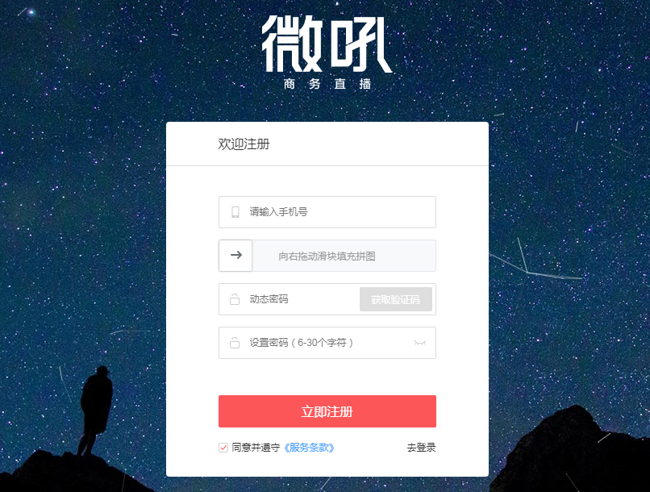
图 2 注册

PC控制台
账号登录成功后，会进入PC控制台，顶部导航栏包含首页、直播管理、专题管理、资料管理、账户中心等5个模块；导航栏右侧有创建直播和个人中心，如图所示：
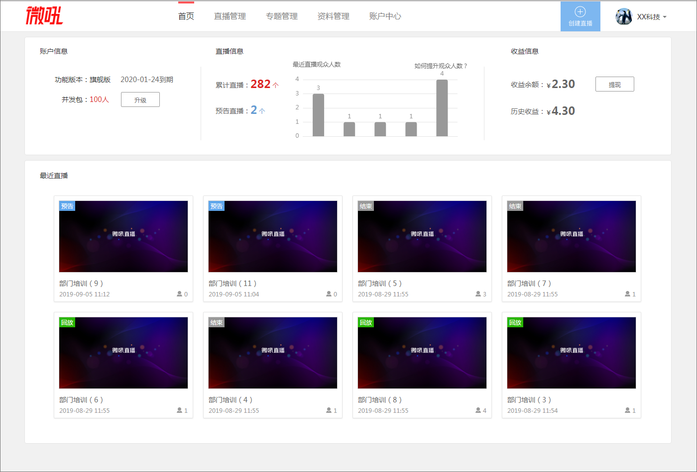
图 3 控制台-首页
在控制台中，“创建直播”是最重要的功能，因此，下文将首先介绍如何创建直播以及进行直播设置，然后再介绍其余的导航栏模块。

创建直播
点击顶部导航栏右侧的“创建直播”，会进入直播创建页面：
注意：
如果想使用H5播放器的直播活动，有使用微吼产品jssdk、安卓sdk、ios sdk等产品的，请先将jssdk升级至2.5.0以上版本，安卓和ios升级至4.0以上版本，保证整个直播的体验。否则会出现观众无法观看的问题。
针对使用移动sdk的用户，无法创建H5播放器的活动，如已经升级完sdk后，可以联系对应销售或售后，进行开通。——2019年12月2日更新
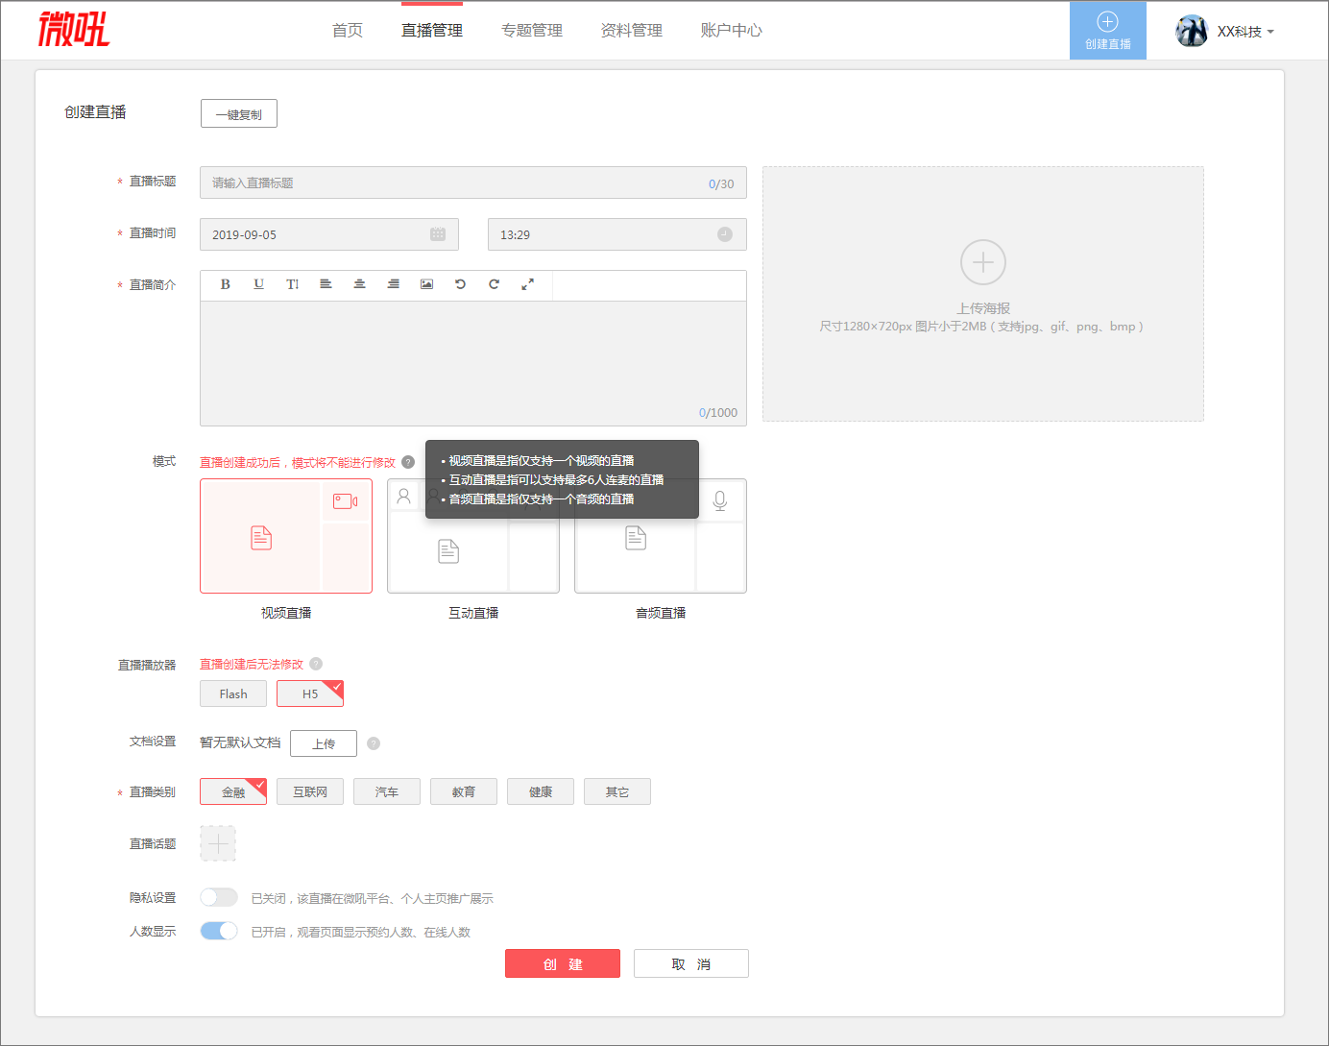
图 4 创建直播
用户填写完各项内容后，点击“创建”按钮即可创建一个直播。在创建直播中，需要注意以下几点：
- 带星号的项必须填写或选择；
- 为了保证直播的数据安全，“直播模式”在创建成功后将不能进行修改；
- “直播播放器”推荐选择“H5”，因为Flash播放器即将停止官方支持，存在安全风险，“H5”播放器是科技发展的趋势。微吼将来的功能更新也会集中在“H5”播放器创建的直播中。下文中要介绍的直播也特指“H5”播放器直播。
- 因为文档转换需要一定的时间，因此推荐在创建直播时就上传文档。
直播创建成功后，会自动跳转到直播设置页，如图所示：
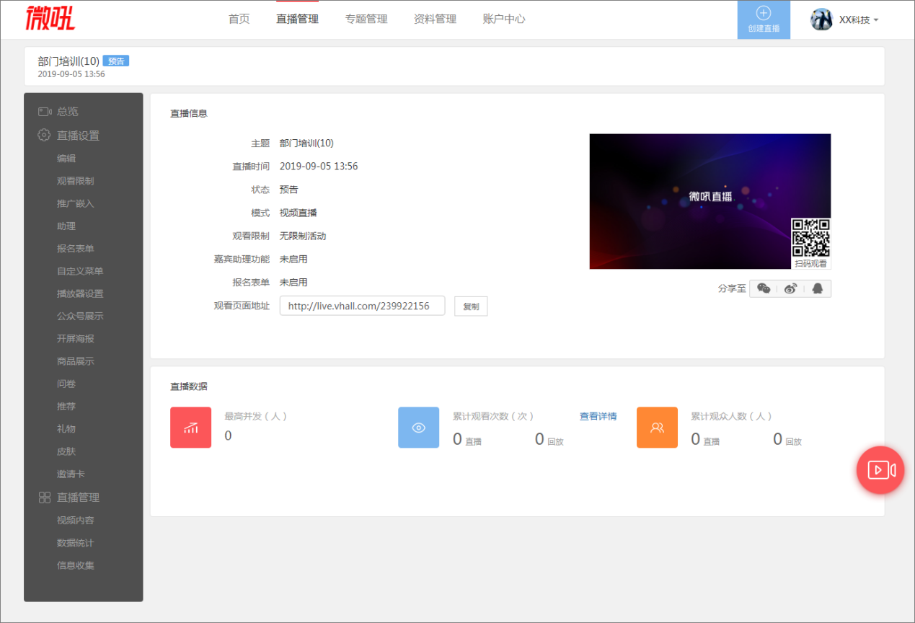
图 5 直播设置页

在左侧的导航中，可以对直播进行特定的设置，下文将会详细说明。

总览
如图5所示，“总览”展示当前直播的关键设置(如状态、模式、观看限制等)、直播的链接分享、以及直播的核心数据（最高并发、观看次数、累计观众人数）。
如果当前直播为回放或结束时，可以通过“状态”栏右侧的按钮“恢复为预告”将直播回复到预告状态。
彩蛋功能：支持根据默认链接设置自定义专属渠道的观看链接，详情见“附录1”。

编辑
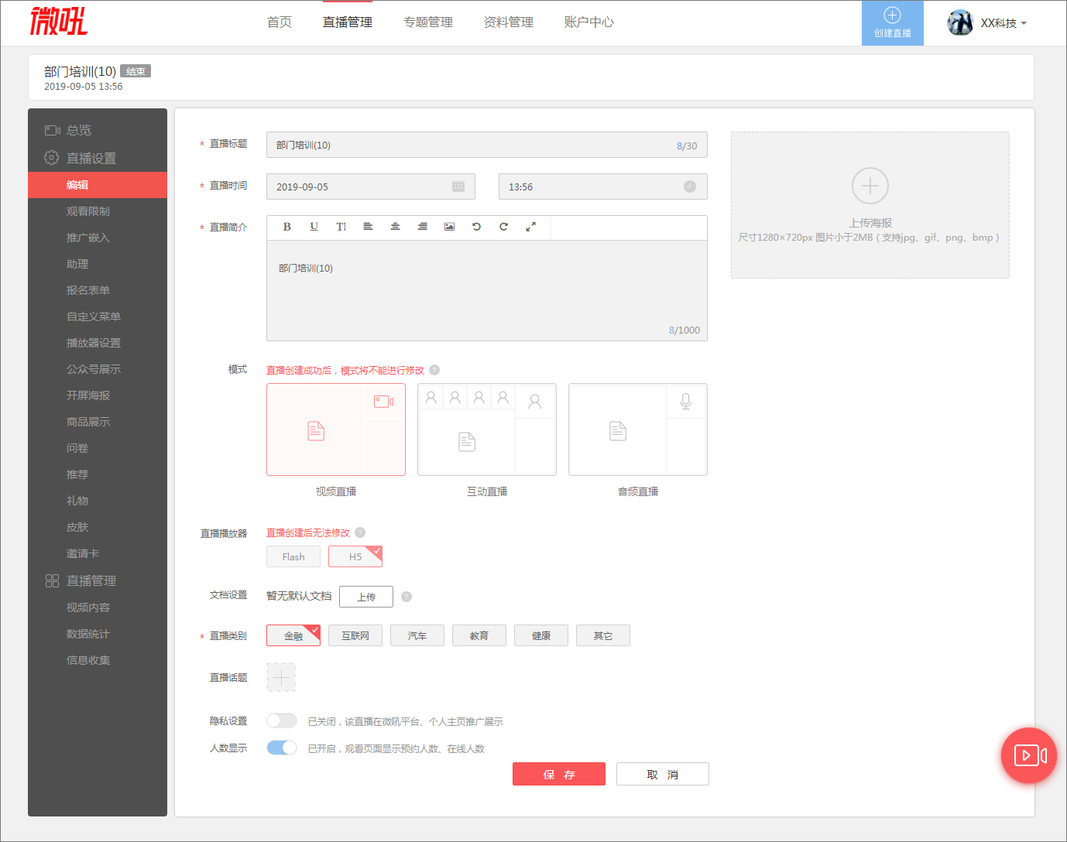
图 6 直播编辑
“编辑”页面同图4的“创建直播”页面内容一致，用户可以修改除了“直播模式”和“直播播放器”之外的其它信息。

观看限制
观看限制共有免费、付费、邀请码、付费+邀请码、密码、白名单等6种，用户可以根据自己的具体业务场景进行设置。

免费
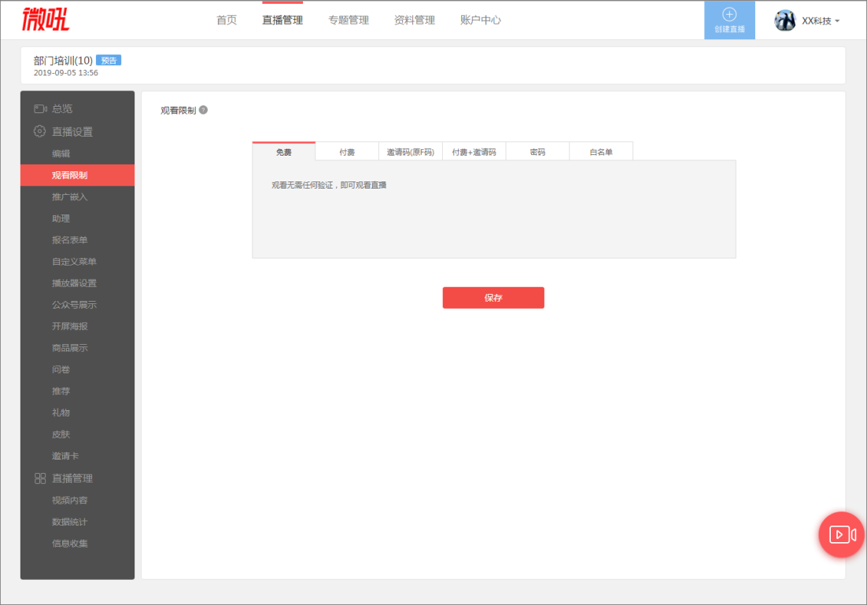
图 7 观看限制-免费
“观看限制”设置为免费时，观众不需要任何验证即可观看直播。

付费
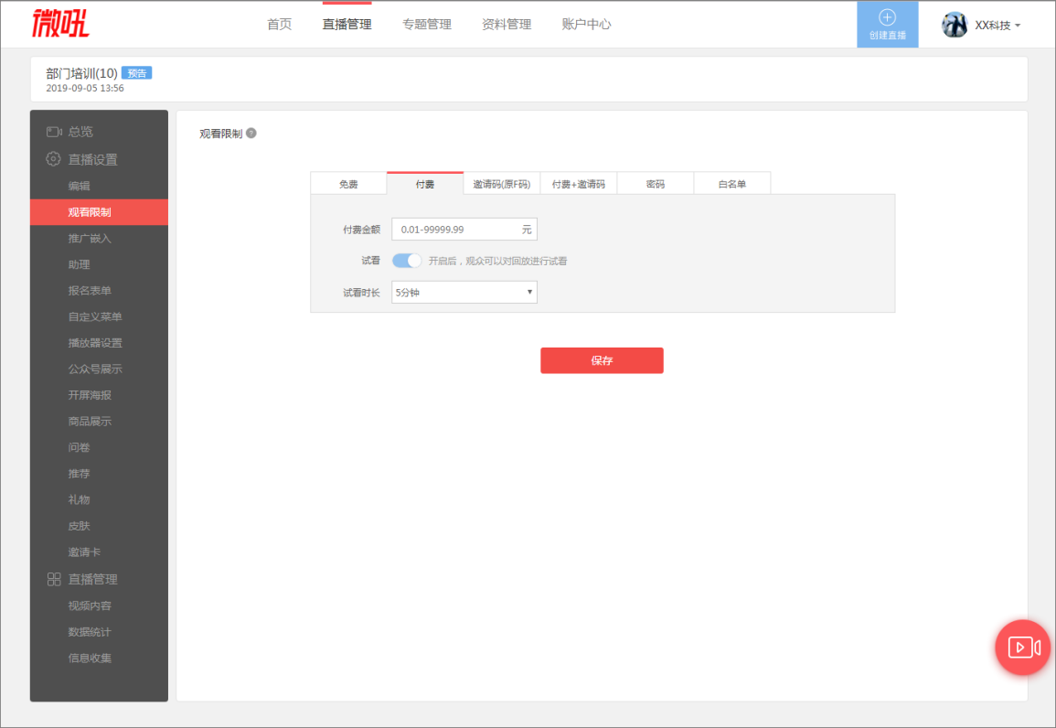
图 8 观看限制-付费
用户将“观看限制”设置为“付费”、输入付费金额并生效后，观众需要支付设定的金额后才能观看直播。
当“观看限制”为非免费时，都可以开启/关闭“试看”功能并设置试看时长(从直播开始计算时长)。该功能只针对回放生效。
“试看”开启时，观众在突破观看限制前可以先观看设置好的一段内容，然后再决定是否要突破观看限制以观看全部内容。

邀请码
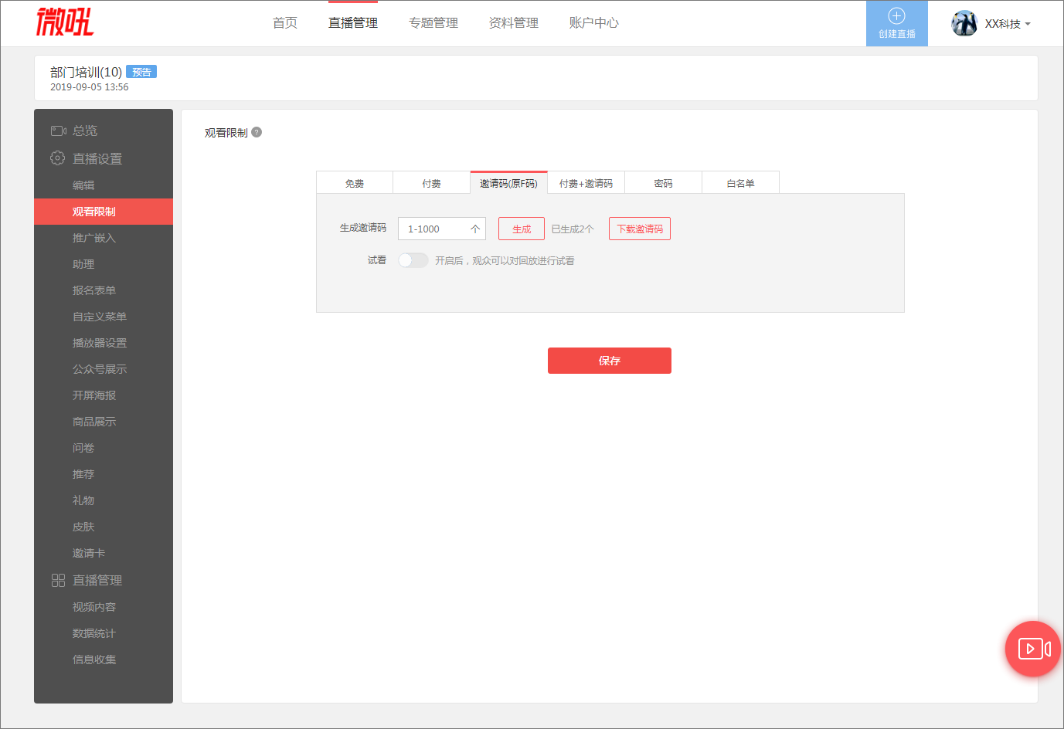
图 9 观看限制-邀请码
用户将“观看限制”设置为“邀请码”后，观众需要输入有效的邀请码才能观看直播。用户需要提前生成邀请码并分发，得到邀请码的观众即可凭码观看直播。
直播结束后，通过下载观众的观看详情清单(见上篇3.18.9节)，即可得知具体是哪位观众使用了哪个邀请码。

付费+邀请码
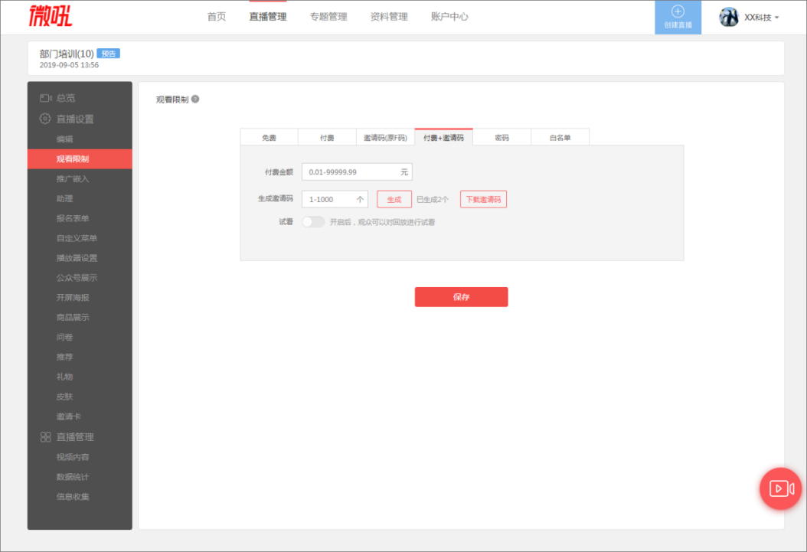
图 10 观看限制-付费+邀请码
“观看限制”设置为“付费+邀请码”后，观众输入有效邀请卡或支付金额后，均可观看

密码
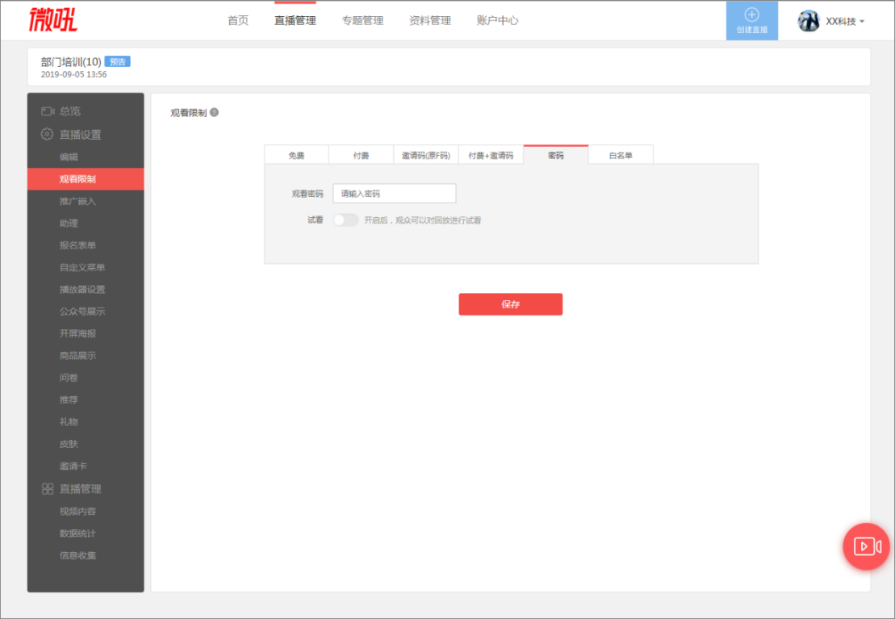
图 11 观看限制-密码
用户将“观看限制”设置为“密码”后，观众需要输入正确的密码（1~12位数字和英文字符的组合）才能观看直播。

白名单
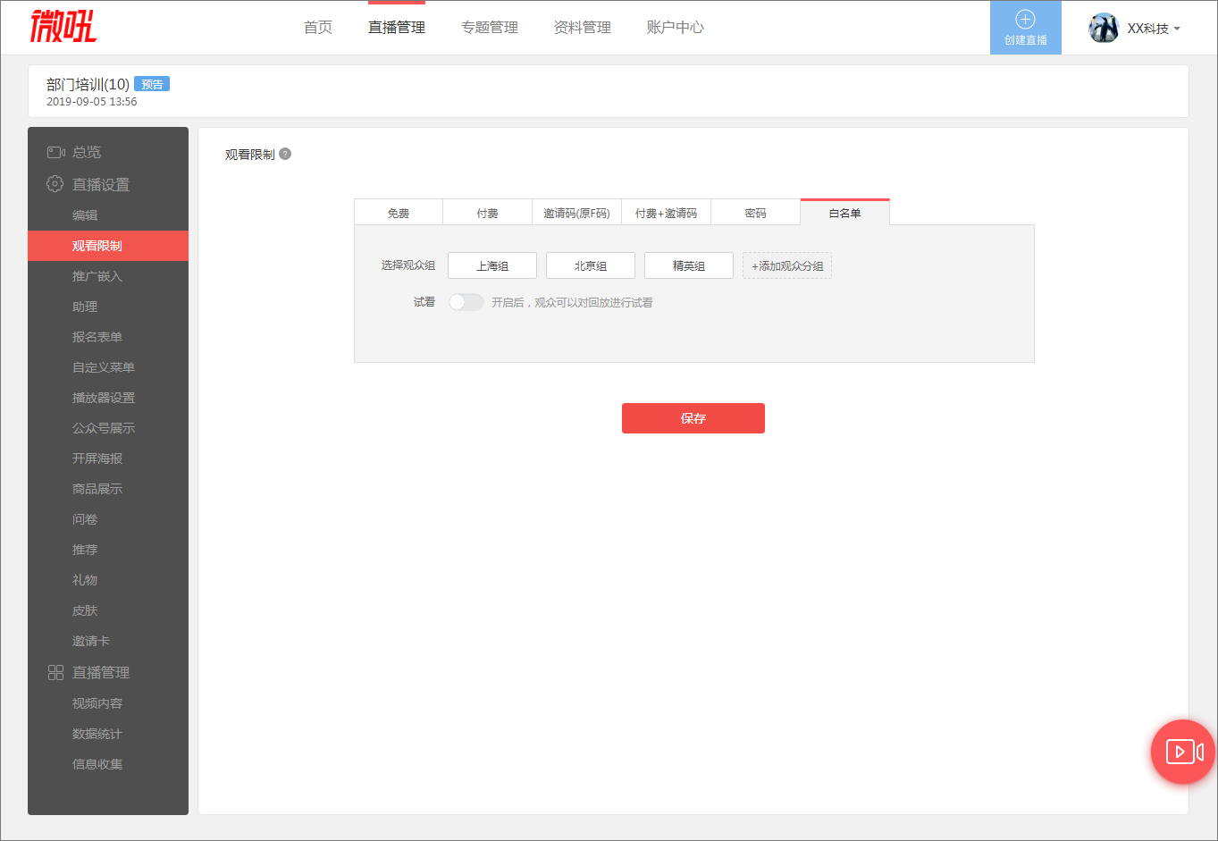
图 12 观看限制-白名单
用户将“观看限制”设置为“白名单”后，只有所选的观众组内的观众才能观看直播。如果想添加或编辑观众组，点击“添加观众分组”按钮即会跳转到观众组的设置页（见上篇7.3节）。

观看限制修改后的逻辑说明
在以下情况中，如果修改了观看限制，之前已进入的观众如果再次观看直播时，会被视为新观众，需要重新突破观看限制才能观看：
- 由免费修改为其它；
- 由一种非免费的观看限制修改为另一种非免费的观看限制。比如，从密码修改为白名单；
- 密码发生了改变。
以下是2种特殊情况的说明：
- 如果观众已经付费，则无论观看限制如何变化，该观众都能直接观看直播。
- 观看限制是“白名单”，如果改变了观众组，则改变之前和改变之后的观众组均可观看直播。如果想达到只允许改变之后的观众组观看直播，请先将观看限制设置为免费，再重新选择白名单的分组即可。

推广嵌入
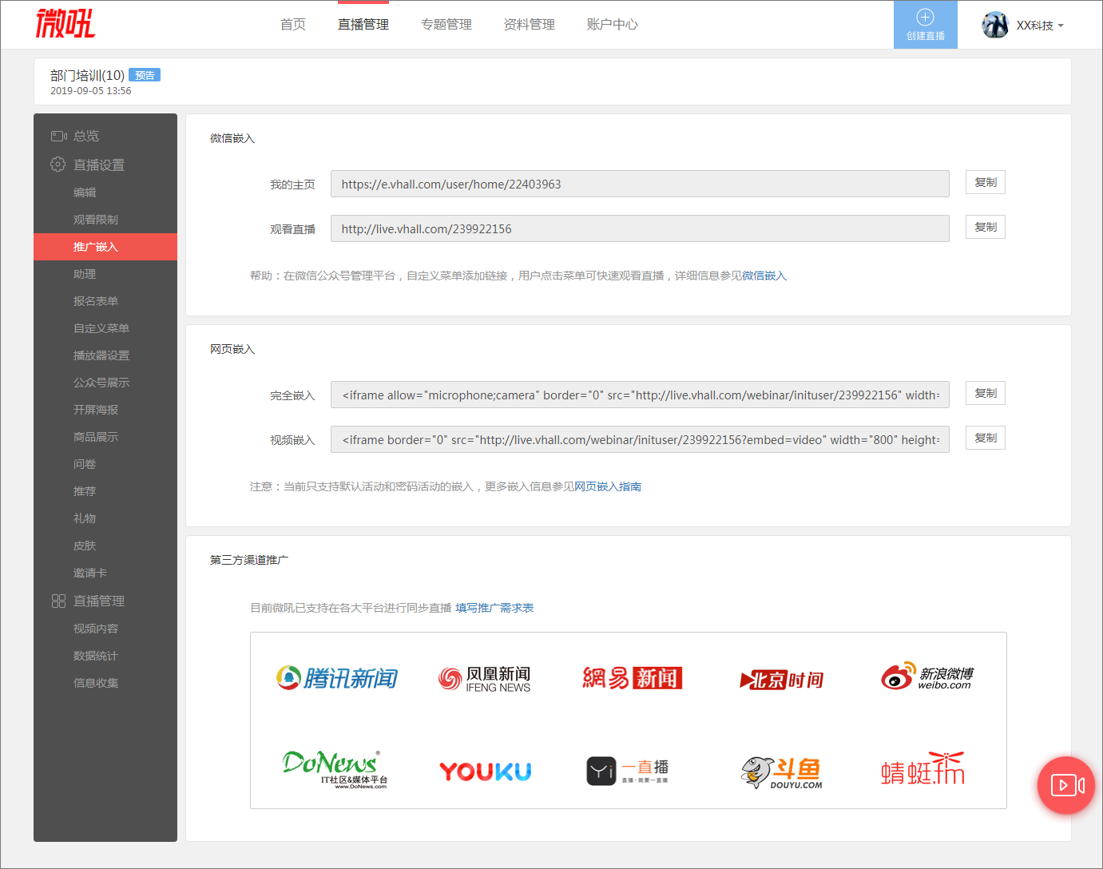
图 13 推广嵌入

- 微信嵌入：用户可以将“我的主页”或观看页嵌入到自己的网站(包括微信公众号)。
- 网页嵌入：包括 “完全嵌入”和 “视频嵌入”两种方式，用户可以根据业务需要选择嵌入方式进行嵌入。
- 第三方渠道推广：微吼已和以下（但不限于）的直播平台建立合作关系，支持在这些平台同步进行直播。

角色设置
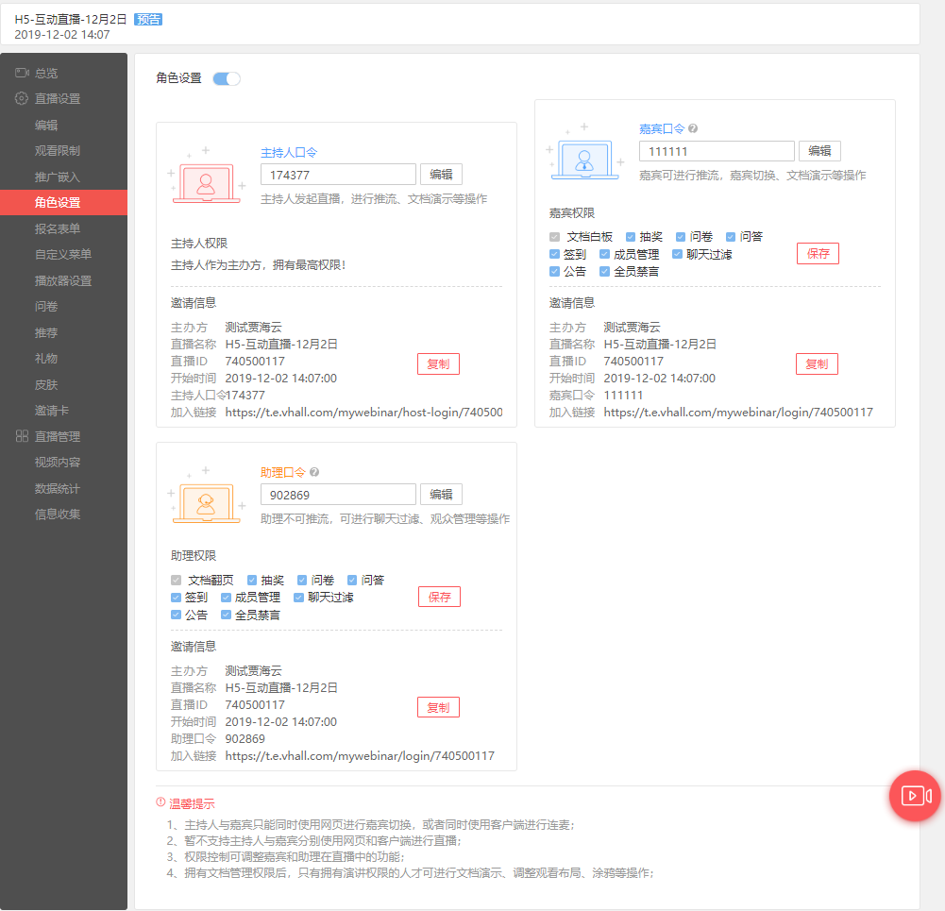
图 14 角色设置
助理和嘉宾都是直播中的重要角色。每种直播模式中都存在助理，助理默认具备的权限是文档翻页，助理的其它权限由主持人设定。只有“互动直播”中才存在嘉宾，主持人将上麦嘉宾设为主讲人后，嘉宾即可操作文档、白板、桌面共享、插播等。主持人、嘉宾和助理凭借链接和口令进入直播(见中篇1.2节)。

报名表单
如果想在直播前收集观众信息，可以开启并设置报名表单，如图所示：
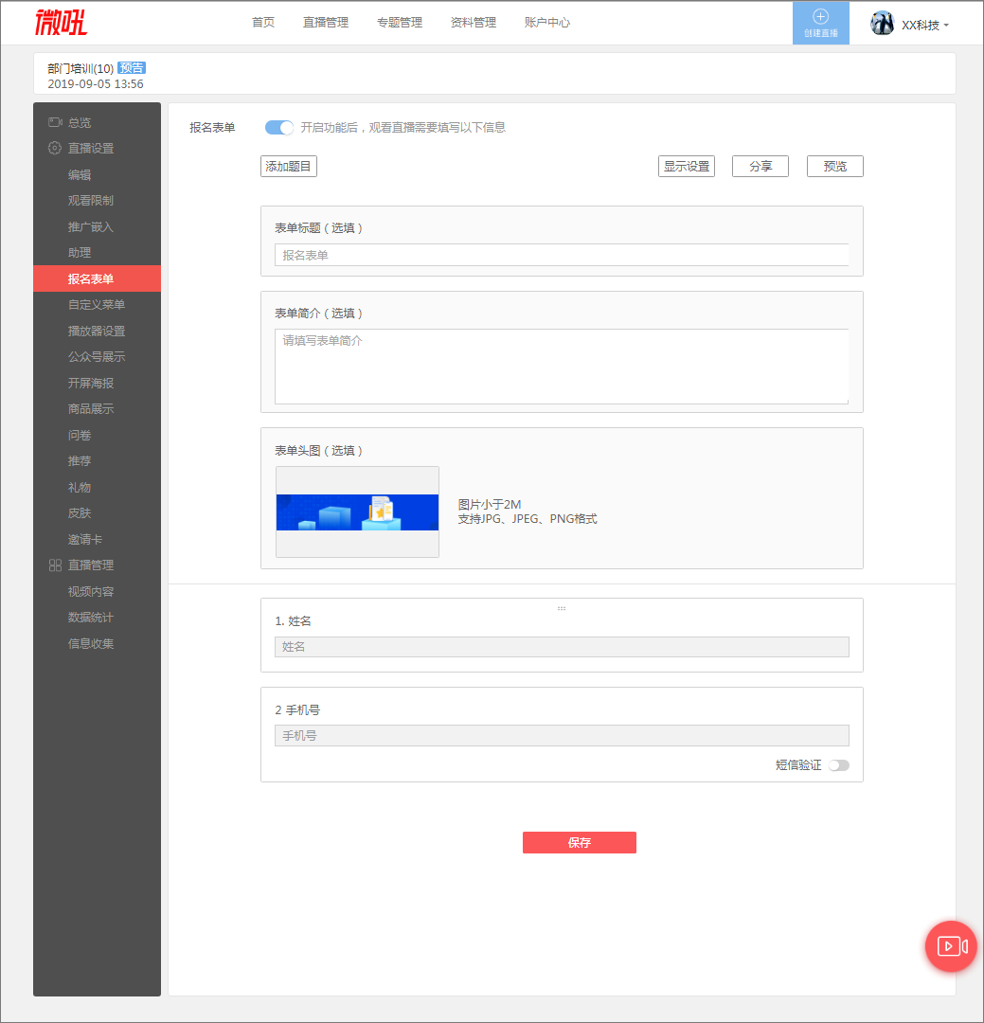
图 15 报名表单

普通设置
每个报名表单都可以设置表单的标题、简介和表单头图。如果用户不填写标题和简介，表单将不会显示该项。如果用户不设置头图，表单将显示默认头图。

题型
题型包括2种类型：基本信息和表单题型。基本信息只能添加一次，表单题型可以添加多次。
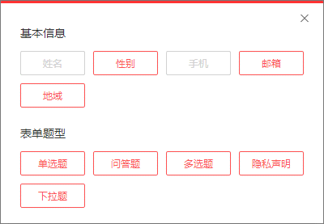
图 16 表单题型
基本信息中的“姓名”和“手机号”是必备题型，不能删除。“手机号”可以开启/关闭短信验证。
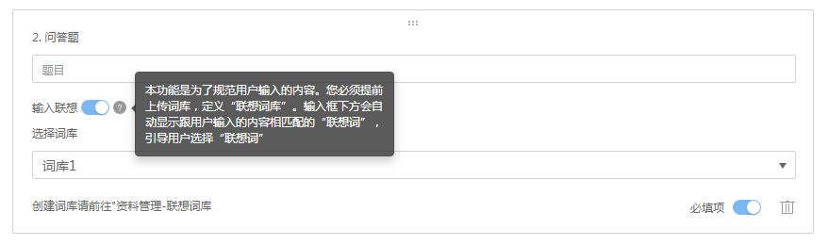
“问答题”还支持“输入联想”，方便引导用户输入事先定义的规范文本。联想词库的设置见上篇7.7节。

用户可以使用“隐私声明”设置法律相关的条款，包括条款、条款中可点击的文字（包括可跳转的链接）。

显示设置
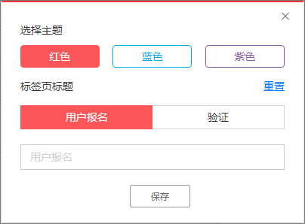
图 17 显示设置
系统提供了3种颜色主题，用户可以根据需要进行选择。每个表单都包含2个标签，分别对应于首次报名的观众和已报名观众的验证，这2个标签的标题也支持自定义。

分享
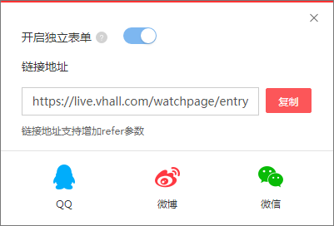
图 18 表单独立链接

为了更好突出报名表单的功能，还可以为报名表单生成独立的链接，观众点击直播观看页或表单链接都直接进入报名页面，报名成功后就可以观看直播。
彩蛋功能：表单链接也支持自定义专属渠道，详情见“附录1”。

自定义菜单
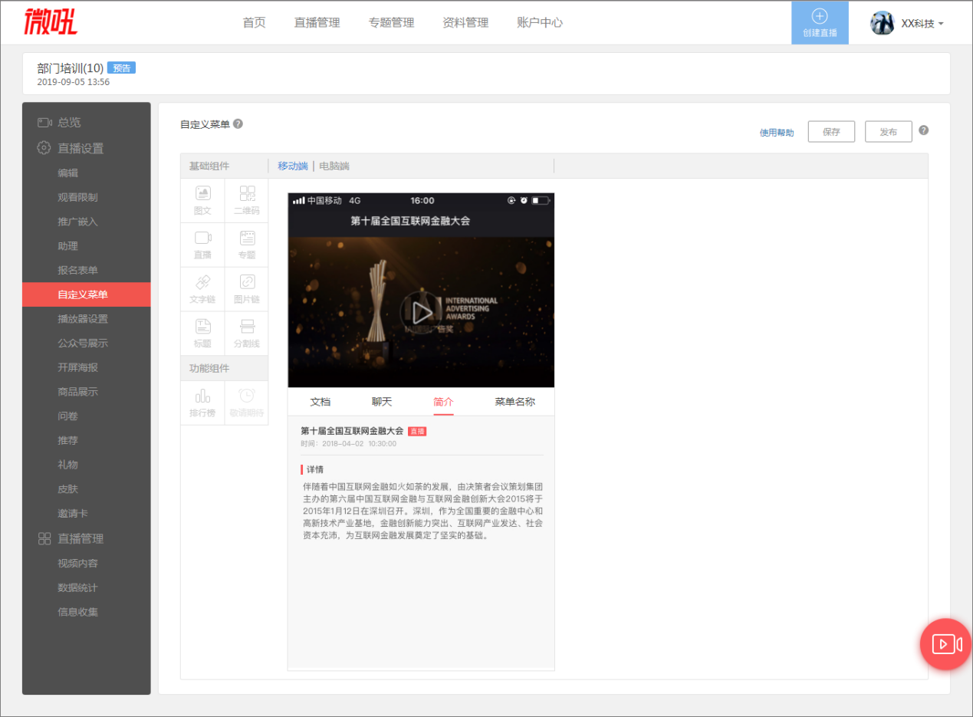
图 19 自定义菜单
观看端的菜单分为功能菜单和自定义菜单。功能菜单包含原有的文档、聊天和简介，可对其进行移位、隐藏、重命名等操作。自定义菜单是指完全新增的菜单，内容可由组件自由组合而成，当前已有的组件包括：图文、二维码、直播、专题、文字链、图片链、标题、分割线和排行榜。详细的使用说明见链接https://www.vhall.com/saas/doc/1457.html。

播放器设置
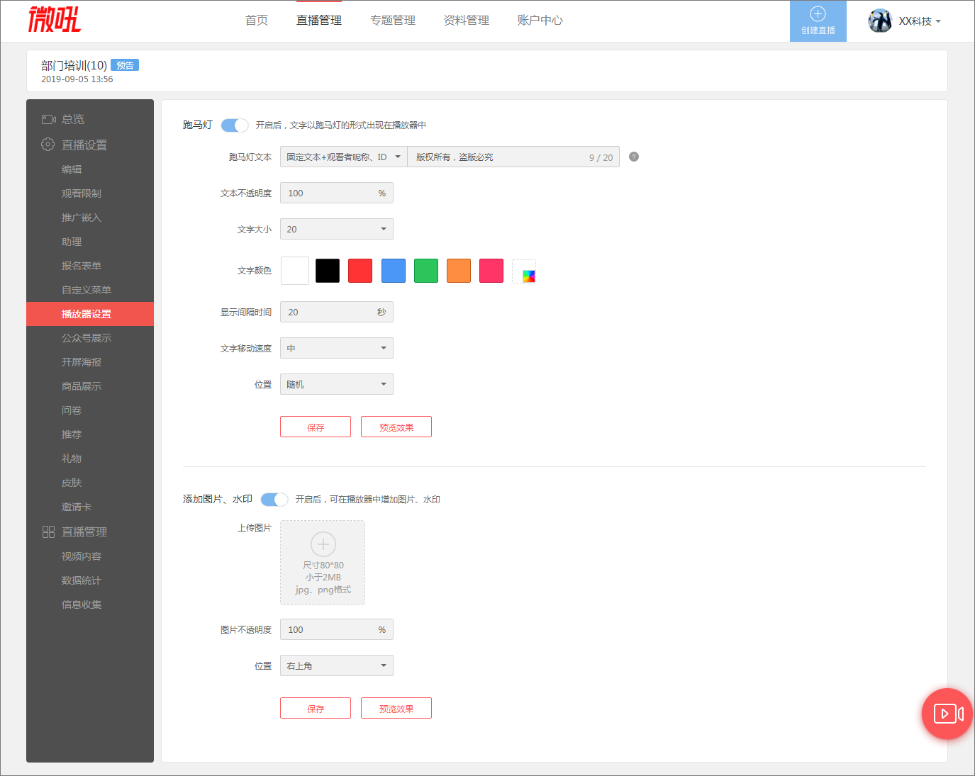
图 20 播放器设置

播放器设置包括跑马灯和水印。跑马灯的目的是为了提高盗版、录屏等行为的违法成本，保护用户的合法权益。设置水印可以增加用户的品牌曝光度。
当前观看端对播放器设置的支持如下：
- PC观看端和ios移动观看端支持。
- Android 移动观看端暂不支持。

公众号展示
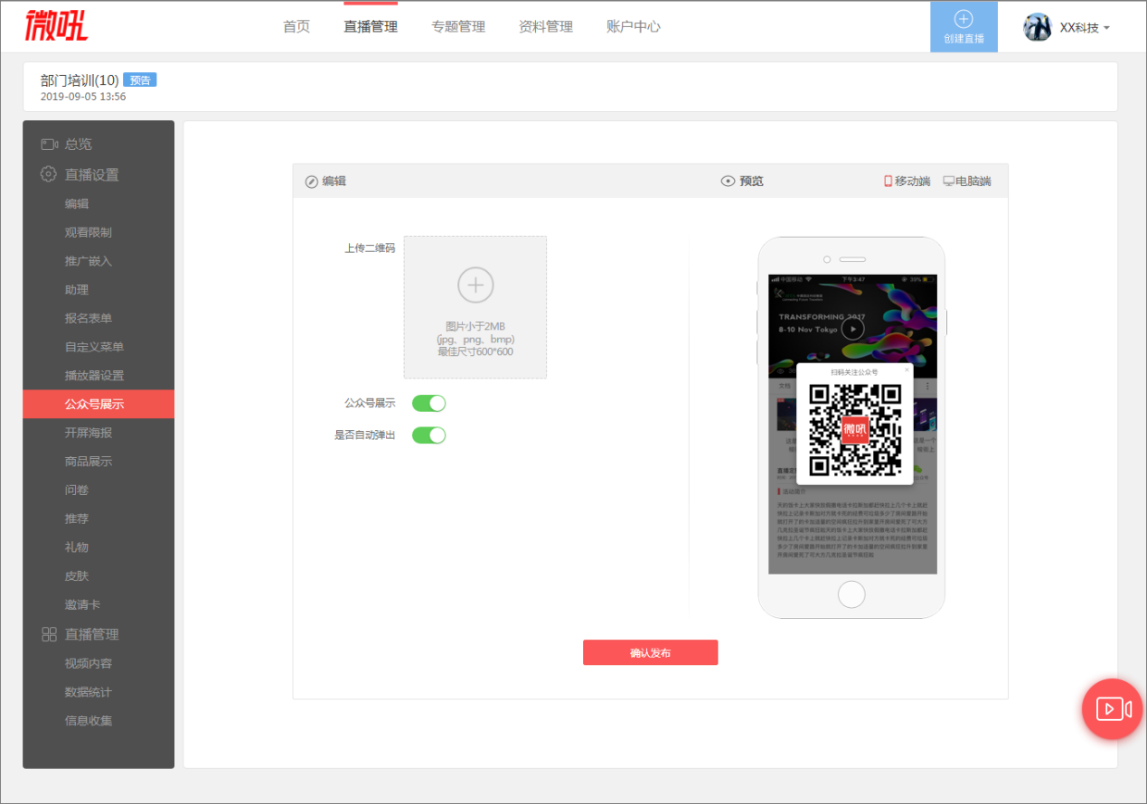
图 21 公众号展示
如果用户想在观看页推行自己的公众号，可以开启该功能，展示是效果如上图中的预览。

开屏海报
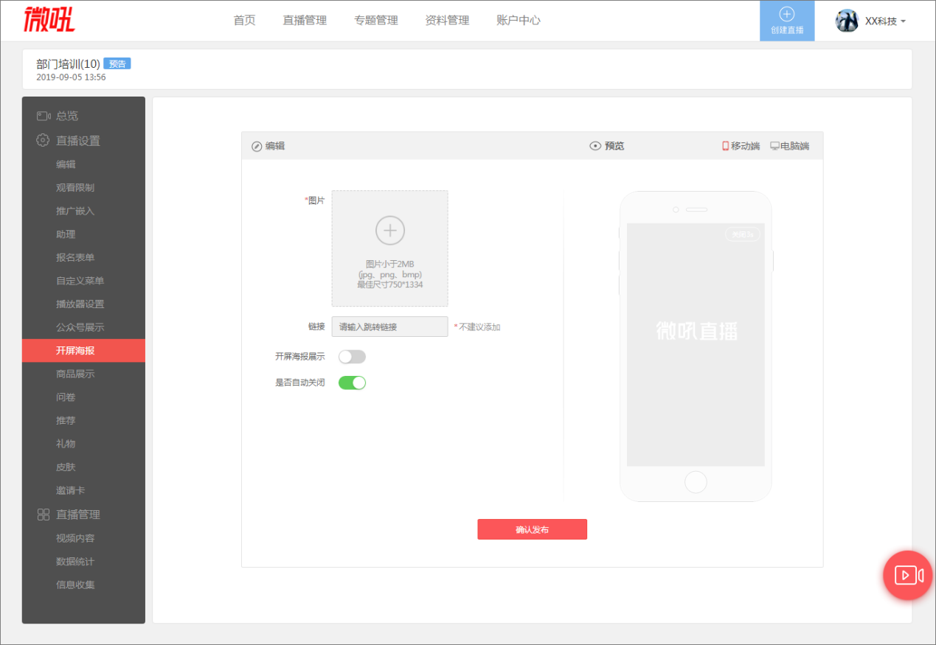
图 22 开屏海报
设置了开屏海报后，观众在点击观看页链接后会自动弹出开屏海报，作为广告的载体。

商品展示
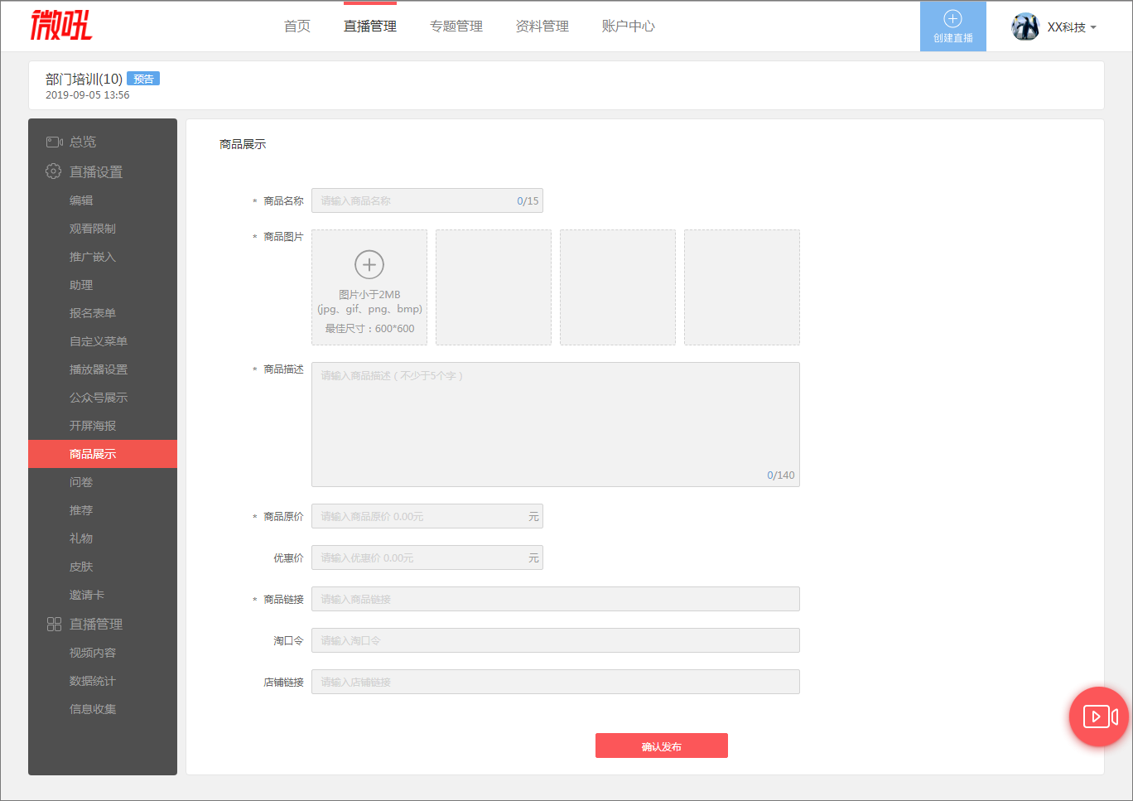
图 23 商品展示
设置了商品后，商品信息会展示在观看页，观众可以点击进行购买等。

问卷
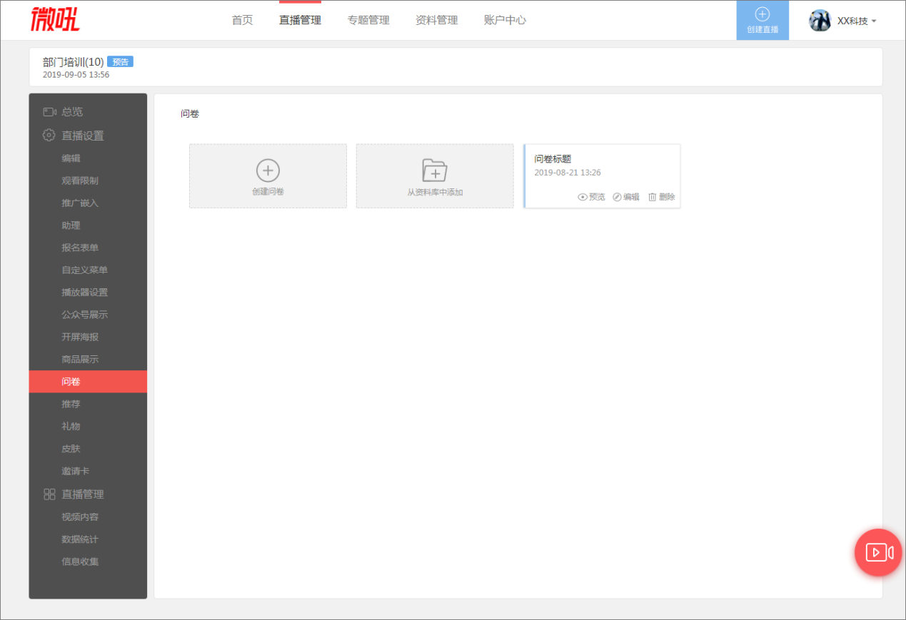
图 24 控制台-问卷
如果想在直播中调用资料库中的问卷，必须先将资料库中的问卷添加到直播，如上图所示。每个直播可以添加20个资料库问卷。
如资料库无合适的问卷，可以创建问卷。直播中可以直接调用新创建的问卷。

推荐
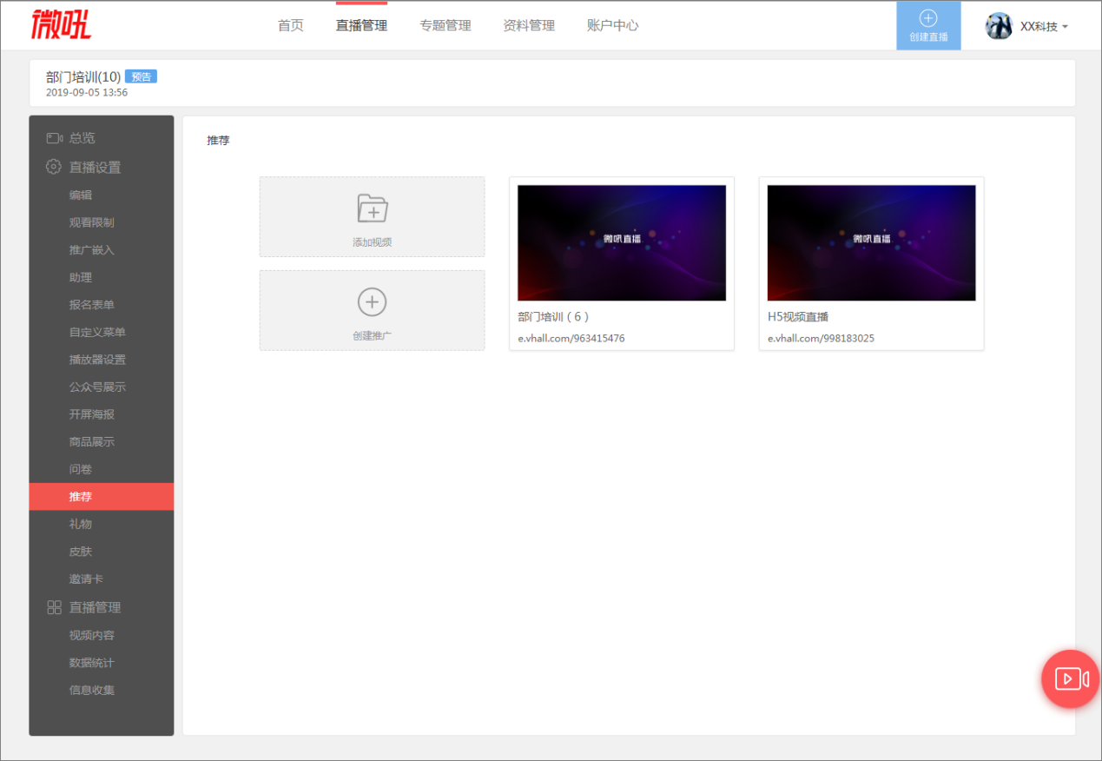
图 25 推荐-设置
设置了推荐后，推荐内容会展示在观看端。“添加视频”是从已有的直播中选择，“创建推广”是创建带链接的图片广告，支持从资料库中选择推广(见上篇7.4节)。
在PC观看端，推荐内容会展示在“简介”中。在移动观看端，推荐内容会作为一个单独的TAB展示。

礼物
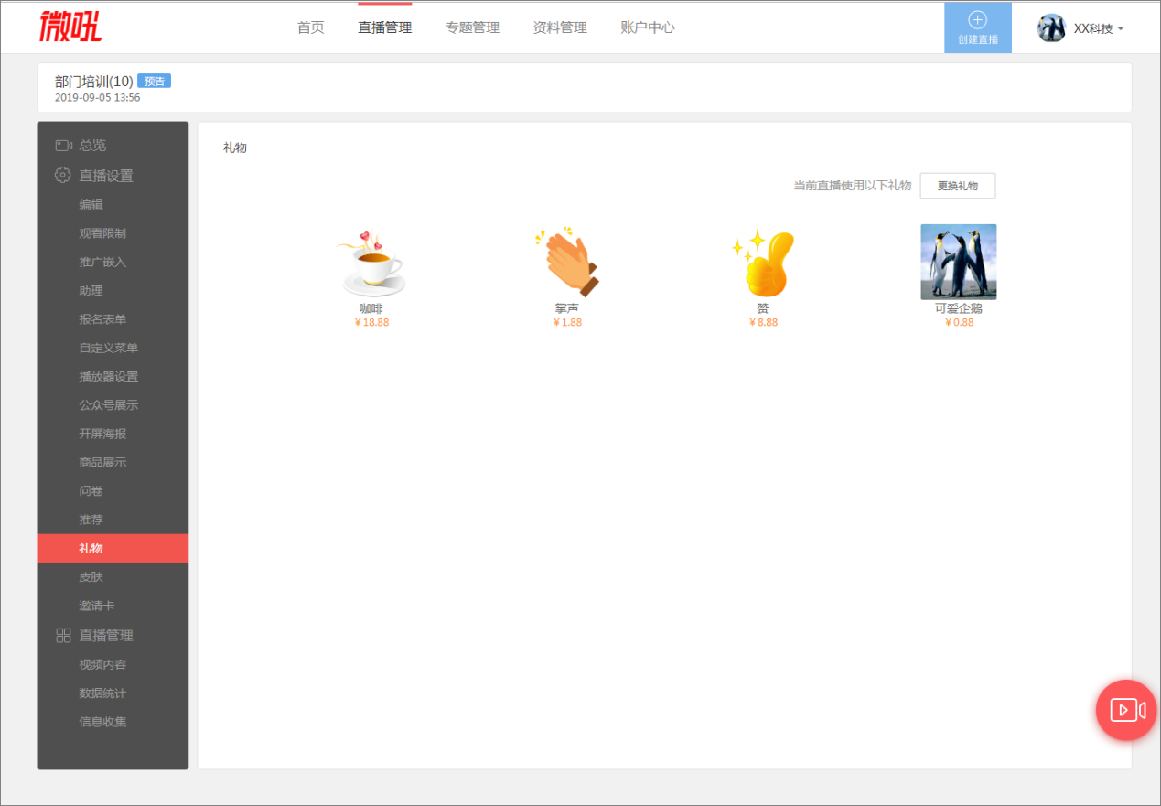
图 26 控制台-礼物
控制台的礼物用来设置当前直播间展现给观众的礼物。用户可以从资料管理的礼物列表中选择4个作为当前直播间的礼物(见上篇7.5节)。

皮肤
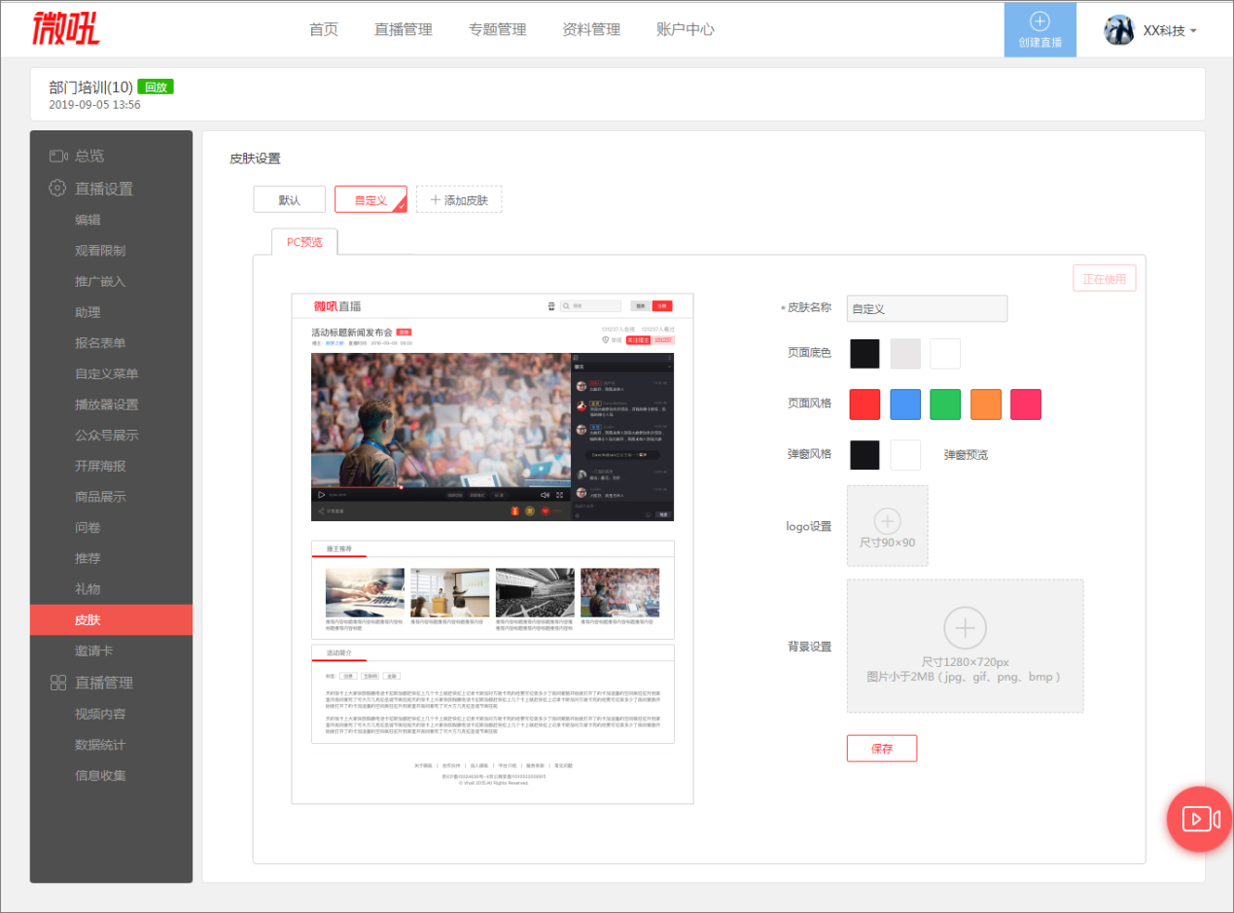
图 27 控制台-皮肤
“皮肤”设置当前仅对PC观看端生效，用户可以根据业务场景配置为观看端设置特定的样式（包括logo、背景色等）。

3.16 邀请卡
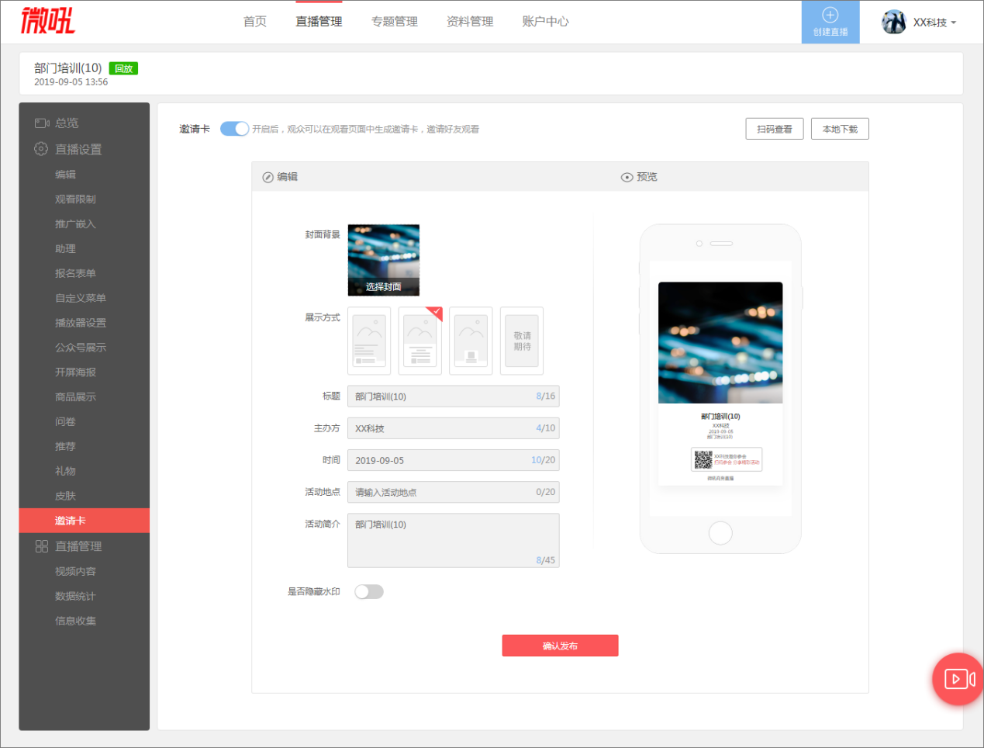
图 28 控制台-邀请卡

邀请码设置并发布后，可扫码查看（右上角的“扫码查看”按钮）或下载到本地（右上角的“本地下载”按钮），下载的邀请卡为主持人的专属邀请卡。
设置邀请卡后，每位观众在用移动端观看直播时都可以生成自己的专属图片，更能促进观众主动对直播的社交分发，达到直播的裂变传播目的。

3.17 视频内容
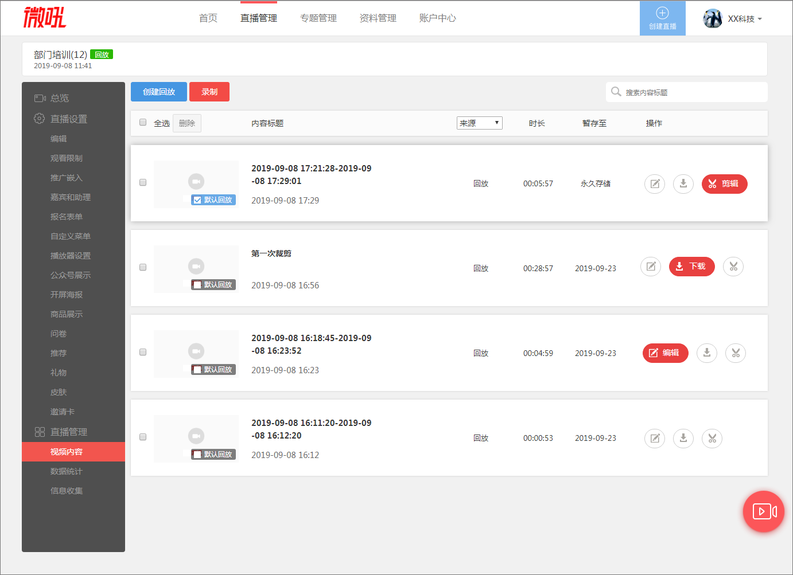
图 29 控制台-视频内容
“视频内容”包含了内容列表以及2个功能的入口：创建回放和录制。

3.17.1 内容列表
“视频内容”的列表包含了以下3种类型的内容：回放、打点录制、录制，分别说明如下：
- “回放”是指直播结束后系统自动生成的包含全部直播内容的视频；
- “打点录制”是指在直播中启动“打点录制”功能，直播结束后根据用户选择的片段生成的视频；
- “录制”是指利用录制功能生成的视频(详细说明见上篇3.17.3节)。
每条视频内容都包含3个操作，编辑、下载、剪辑。编辑是指修改内容标题，下载是指将内容下载至本地，剪辑是指对内容进行再次裁剪后生成新的视频内容（详细说明见上篇3.17.2节中的描述）。
将视频设置为“默认回放”后，在直播的状态是“回放”时，通过该直播的观看链接观看的即为设置为默认回放的视频内容。只能有一个视频被设为默认回放。非默认回放保留15天，默认回放永久保存。

3.17.2 创建回放
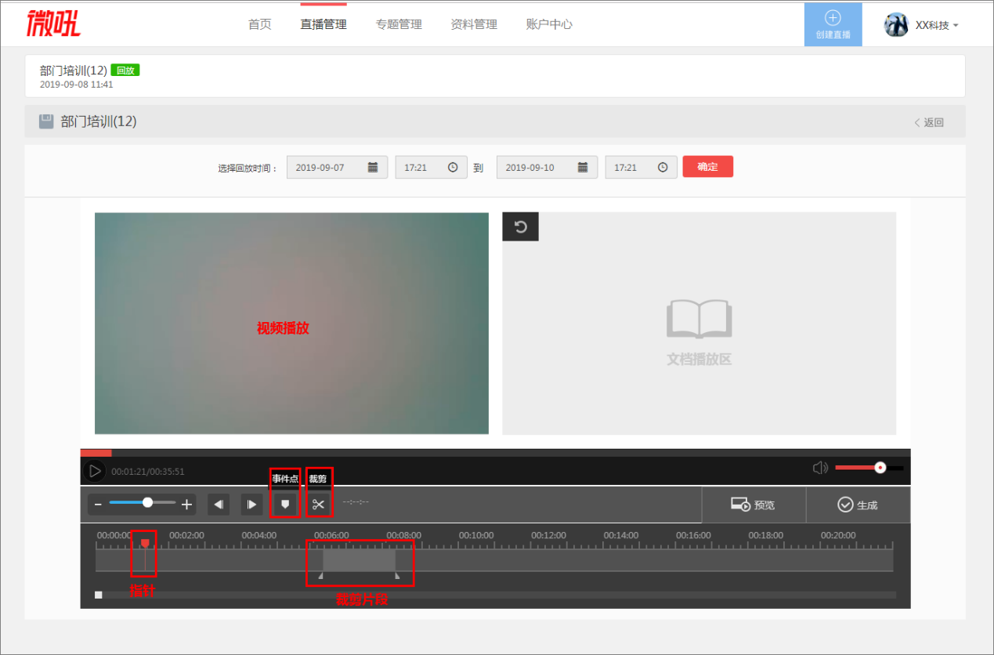
图 30 控制台-创建活动
创建回放的步骤简述如下：
- 选择时间段，请确保选择的时间段之内进行过直播。
- 开始播放视频，指针会移动，移动到合适的时间点之后点击“事件点”按钮可以为当前时间增加提醒事件，点击“裁剪”后会出现裁剪区域，可以移动区域至精确的范围。
- 剪辑完成后，点击“生成”按钮，输入剪辑文件标题，即会生成新的回放。
注意：“回放剪辑”和“创建回放”的过程基本一致，唯一的区别的回放剪辑不能选择时间段，只能针对当前回放，而“创建回放”可以选择时间段，这就意味着可以将多个有时间先后顺序的回放通过创建回放合并成为一个回放。

3.17.3 录制
当用户没有时间进行直播时，可以采用“录制”功能，如下图所示：
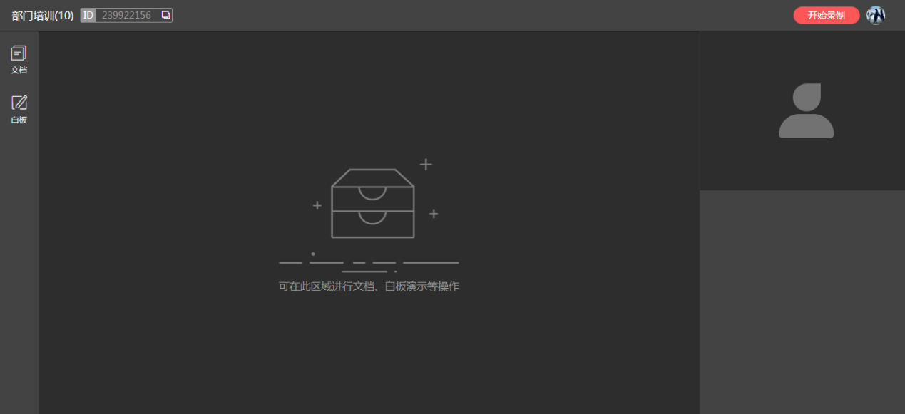
图 31 控制台-录制
如图所示，“录制”界面是简洁版的发起页，只有 开始录制/结束录制、文档和白板等功能。录制结束后，会形成类型为“录制”的视频内容，现在在视频列表中（见图29）。

3.18 数据统计
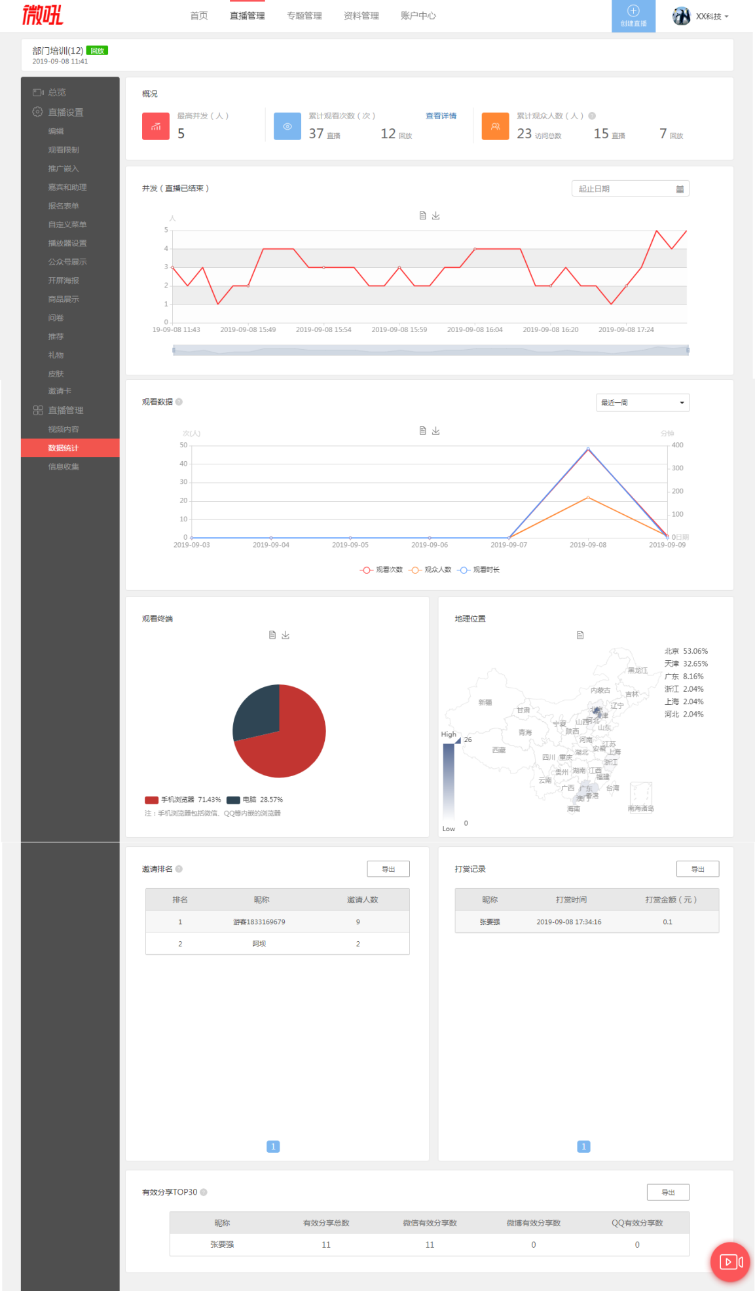
图 32 控制台-数据统计

3.18.1 概况
“概况”中列出了直播的“最高并发”、“累计观看次数（直播和回放）”、“累计观众人数”等数据。“最高并发”是指该直播的历史最高并发；点击“累计观看次数”的“查看详情”，会进入“观看详情页面”(详细描述见上篇3.18.9节)；“累计观众人数”中的“访问总数”特指访问过观看页的UV，跟观看直播并无直接关系。

3.18.2 并发
“并发”模块展示当前直播一段时间内的并发趋势图，可以作为图片下载到本地，也可以切换为数据视图。

3.18.3 观看数据
“观看数据”模块展示一段时间内观看直播+回放的“观看次数”、“观众人数”和“观看时长”的总数的趋势图，可以作为图片下载到本地，也可以切换为数据视图。

3.18.4 观看终端
“观看终端”模块观看当前直播的终端的占比，可以作为图片下载到本地，也可以切换为数据视图。

3.18.5 地理位置
“地理位置”模块观看当前直播的终端的地理分布及排名，鼠标移动到省份上时会自动显示当前省份的占比，也可以切换为数据视图。

3.18.6 邀请排名
“邀请排名”是指开启邀请卡后，观众通过自己的邀请卡邀请其它观众观看直播的总人数。
“邀请卡”的设置见上篇3.16节。

3.18.7 打赏记录
“打赏记录”是指观众打赏给主持人的记录。

3.18.8 有效分享
“有效分享”是指观众在进入直播间后，通过社交媒体（微信、QQ、微博）自带的分享工具将直播链接进行分享，其它观众通过此链接访问了直播间的数量总和。

3.18.9 观看详情
“观看详情”是直播结束后的关键数据之一，列出了观看过直播或回放的观众的基本信息以及观看时长等数据，如图所示：
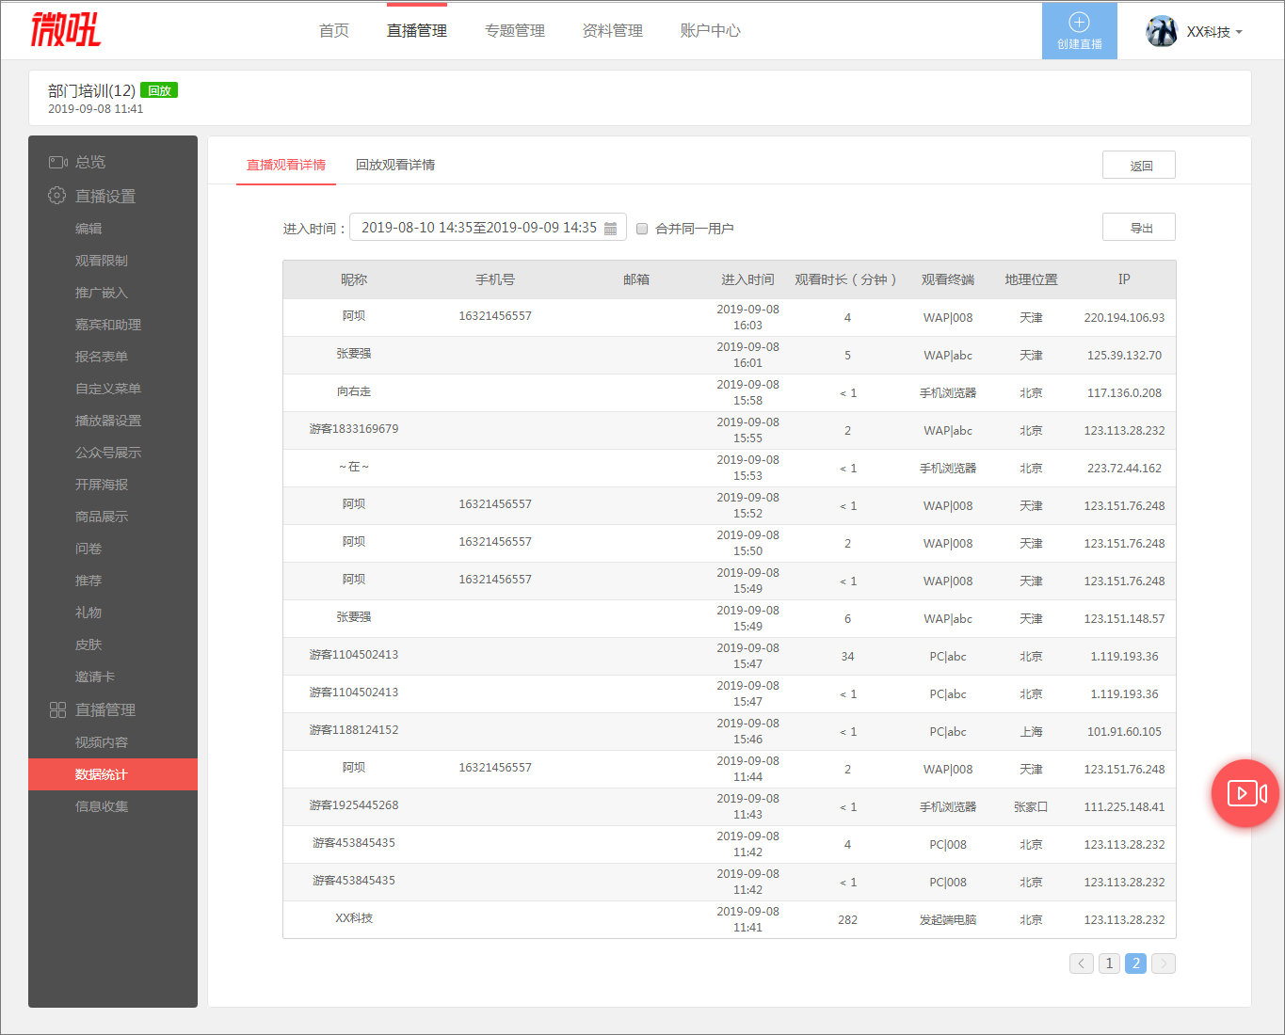
图 33 数据统计-观看详情
- 当“观看限制”采用白名单时，观众填写的“手机号”或“邮箱”也会显示在列表中。
- 当观看链接配置了渠道（详细说明见“附录1”）后，配置的渠道也会显示在列表的“观看终端”字段中（图33中的“008”和“abc”即为渠道）。列表导出后，渠道会作为一个独立的字段“refer”展示。
- 当“观看限制”采用了“邀请卡”或“付费+邀请码”时，导出的表格中也会增加观众观看直播时输入的具体邀请码。

3.19 信息收集
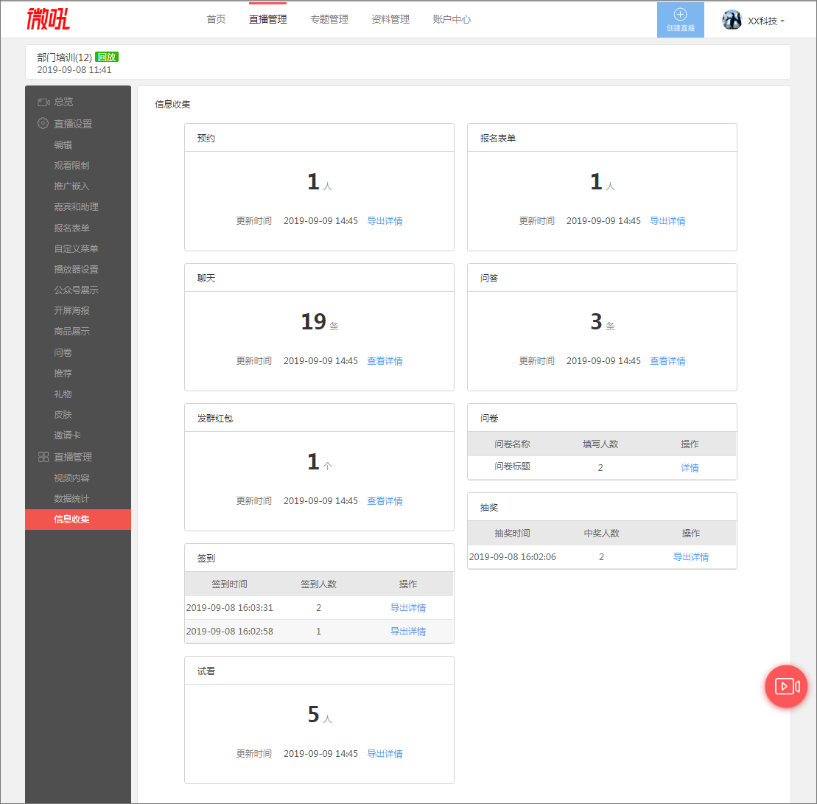
图 34 数据统计-信息收集
“信息收集”中包含了观众在进入直播间后填写的全部信息和部分操作数据，具体包括了预约、报名表单、聊天、问答、红包、问卷、抽奖、签到、试看等数据。其中，预约、报名表单、抽奖、签到、试看的数据可以直接以表格的形式导出，其余模块的数据可以查看详情。

3.19.1 聊天
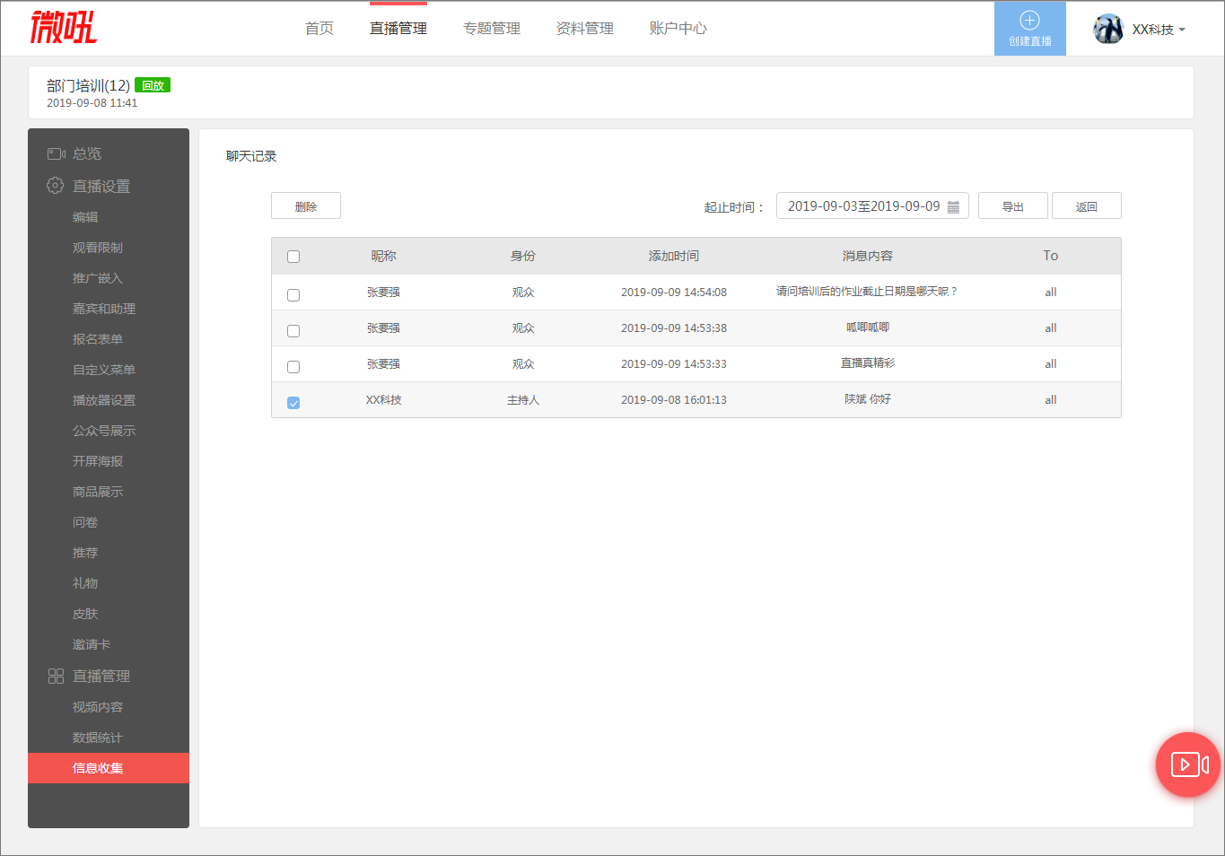
图 35 信息收集-聊天
列表中列出了一段时间内直播间内的全部聊天，可以删除多个聊天，也可以导出聊天记录。

3.19.2 问答
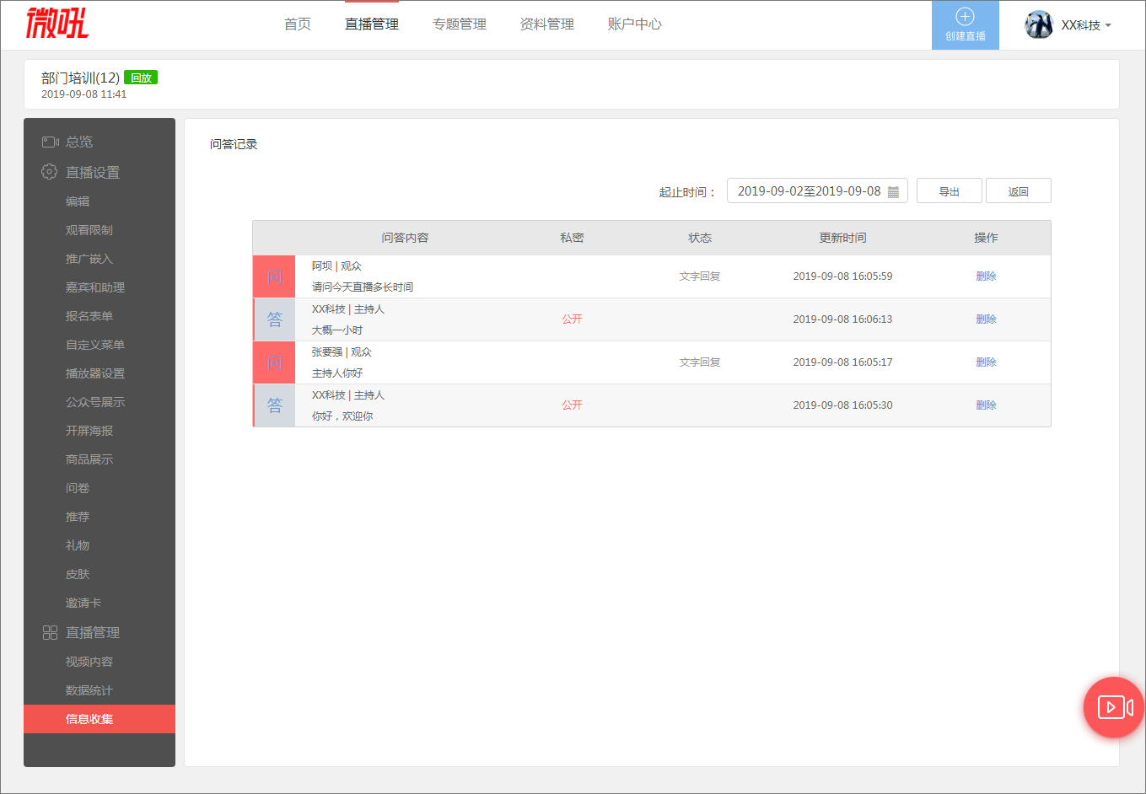
图 36 信息收集-问答
列表中列出了一段时间内直播间内的观众提问和发起方的回复，可以删除单条记录，也可以导出全部记录。

3.19.3 红包
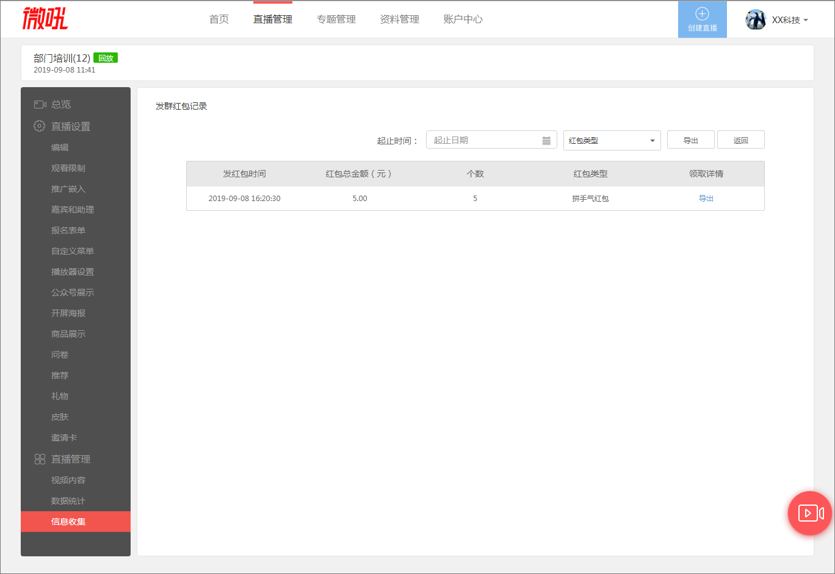
图 37 信息收集-红包
列表中列出了一段时间内直播间内主持人发送的红包信息，包括时间、金额等，点击记录右侧的“导出”会导出红包的观众领取详情。

3.19.4 问卷
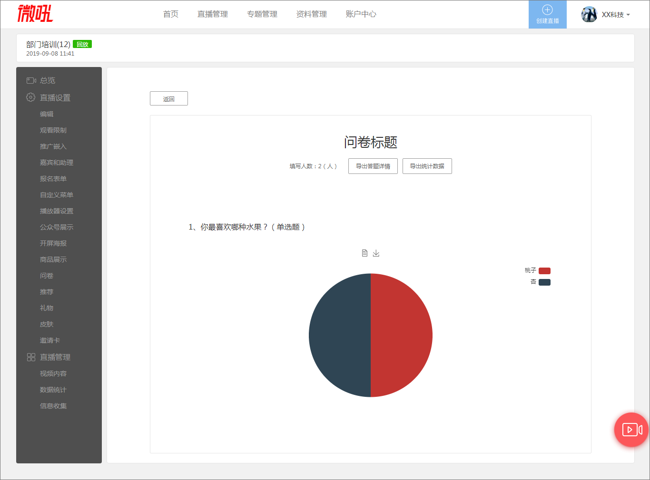
图 38 信息收集-问卷
“问卷详情”列出了对问卷的每道题的统计情况，并且支持导出答题详情和统计数据。

首页
在“控制台-首页”中（见图3），显示“账号信息”、“直播信息”、“收益信息”和“最近直播”等。
- “账户信息”包含当前的版本、到期日期等，点击“升级”后会跳转到“账户中心-会员中心”(见上篇8.1节)。
- “直播信息”展示了直播总数、最近直播趋势等简要信息。
- “收益信息”展示”收益余额”和“历史收益”，点击“提现”后跳转到“账户中心-账户收益”。
- “最近直播”展示最近发起过的8个直播，点击封面后跳转到直播的设置页（见图5）。

直播管理
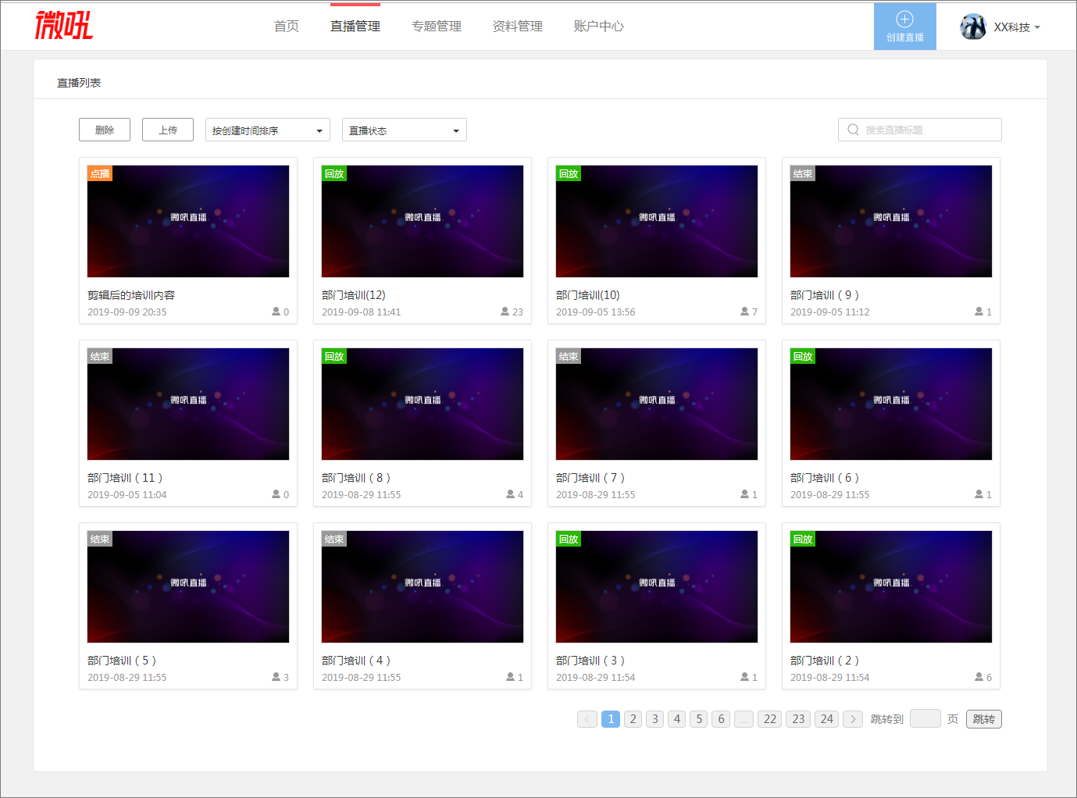
图 39 直播管理
“直播管理”的“直播列表”列出了当前用户创建的全部直播和点播，支持对列表的删除、搜索、排序等 。点击封面后会跳转到设置页（见图5）。
点击“上传”后，将进入点播上传页面，选择视频内容后进入上传，如图所示：
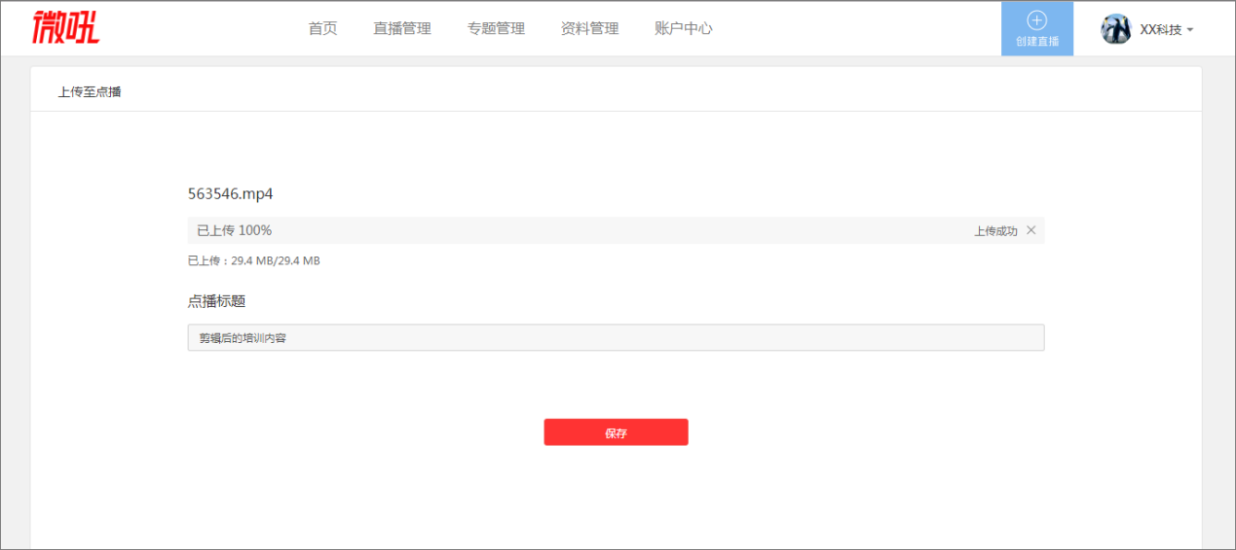
图 40 点播上传
点播上传成功后会显示在直播列表中。上传点播，默认是Flash活动，如要上传点播为H5播放器活动，请联系销售或售后，进行开通——2019年12月2日更新

专题管理
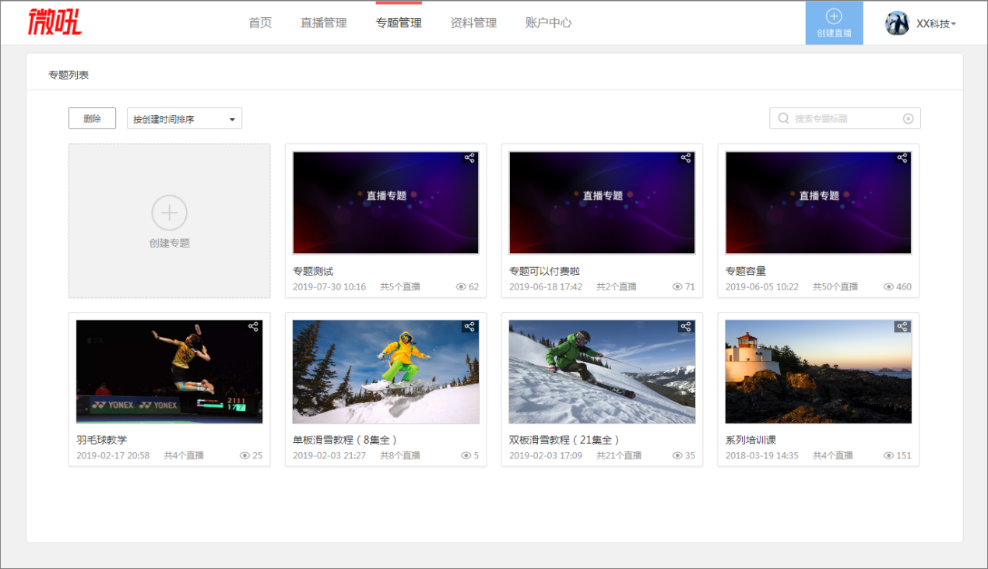
图 41 专题管理
“专题管理”的“专题列表”列出了当前用户创建的全部专题，支持对列表的删除、搜索、排序等 。专题包含普通专题、中英文双语专题。

创建普通专题
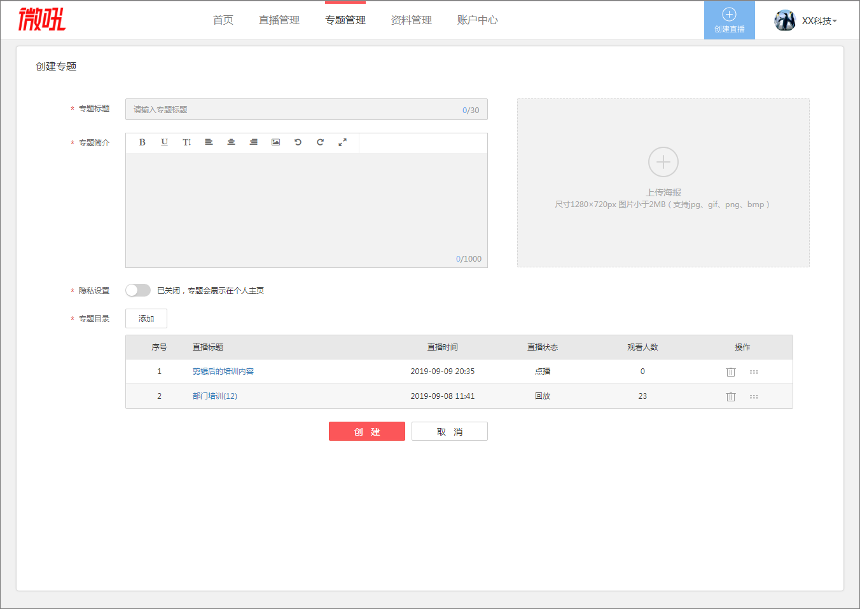
图 42 创建专题
用户输入专题的标题和简介后，可以点击“专题目录”右侧的“添加”将直播收纳到专题中。专题中的直播支持删除和排序。

专题观看端
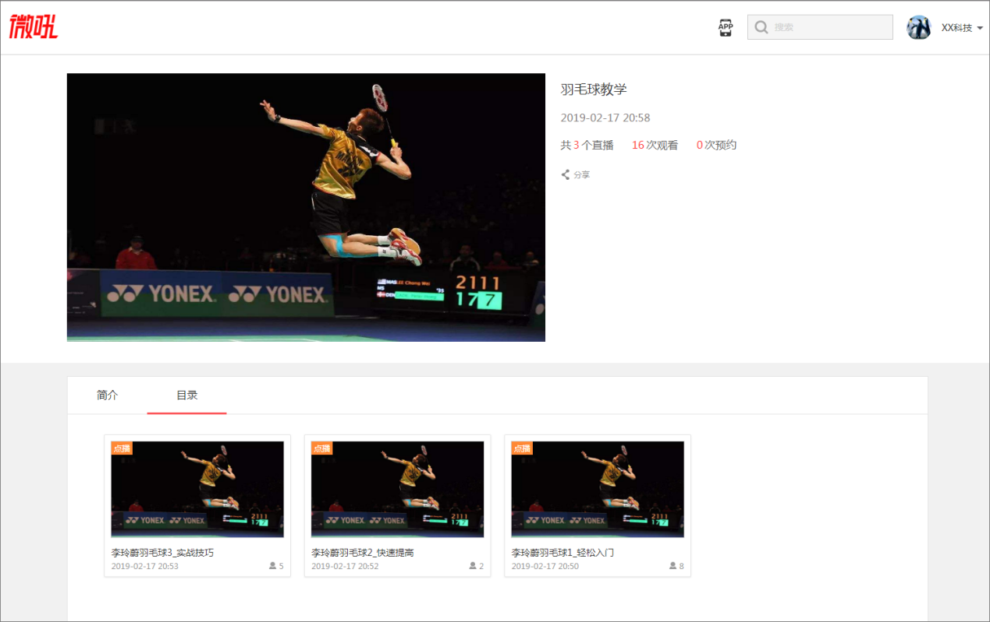
图 43 专题PC观看端
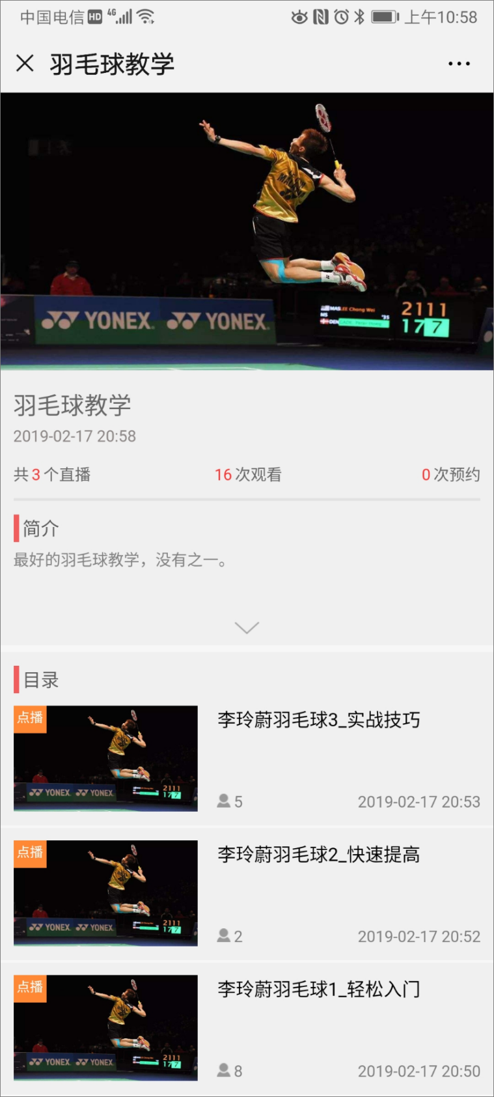
图 44 专题移动观看端
点击专题观看端的直播，即可直接进行观看。需要说明的是，专题只是将多个直播集中展示，专题并不具备观看限制的功能，观看直播时还是需要突破该直播的观看限制。

创建中英文双语专题
双语专题功能2020年3月16日上线，目前仅支持Flash播放器的活动，H5播放器的活动我们会在后续版本尽快支持，敬请期待。
双语专题，为了满足企业创建双语直播的需求，让观众可以在直播中根据需要进行中英文语种自由切换。此功能仅针对开通双语专题配置的企业用户（开通此配置前请确保已开通专题管理功能），若需开通请咨询您的专属销售顾问，或拨打微吼客服电话400-888-9970。
如何创建中英文双语专题，详见链接：https://www.vhall.com/saas/doc/1717.html

资料管理

资料管理-文档
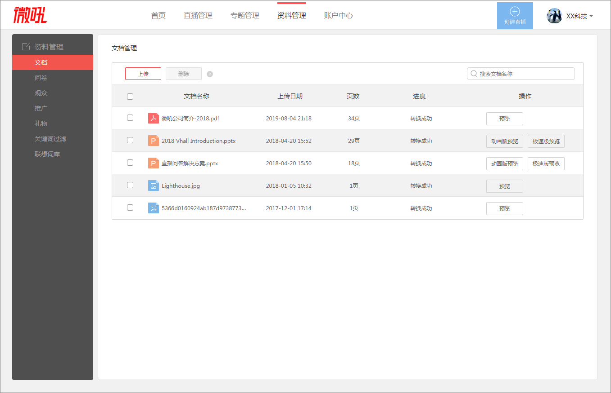
图 45 资料管理-文档

在“资料管理-文档”页面中，支持上传文档，对已上传的文档进行查询、预览、删除。上传并转码成功的文档可以直接被直播间调用。
支持的文档格式：doc/docx, xls/xlsx, ppt/pptx, pdf, jpeg/jpg, png, bmp
单份文档不能超过200页。
如果PPT格式转换失败或文档打开失败请尝试用office 转为pdf 后上传，支持动态版预览和静态版预览，如果动态转换较慢，请尝试极速版预览。
文档添加完成后，可进行预览，查看文档转换情况。

资料管理-问卷
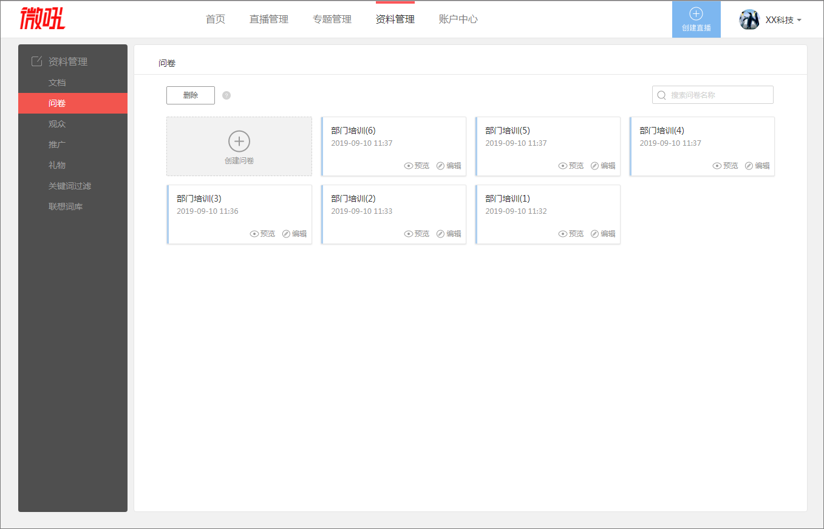
图 46 资料管理-问卷
问卷支持多种题型，包括：单选题、多选题、问答题、城市题和小节题。
如果想在直播中调用资料库中的问卷，必须先将资料库中的问卷添加到直播（见图24）.

资料管理-观众
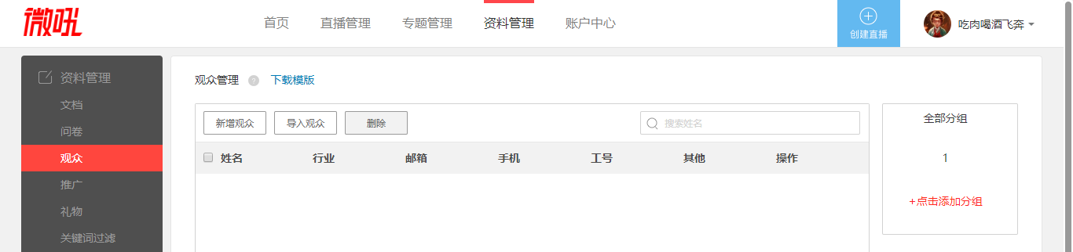
图 47 资料管理-观众
“资料管理-观众”当前主要是配合“观看条件-白名单”中分组的设置(见上篇3.3.6节)。
点击右侧“添加分组”可以添加新的分组。可以为每个分组上传观众数据，需要点击下载模板，按照模板规定内容设置后上传；
支持邮箱、手机号、工号和其他四种校验方式，四种校验方式选择其中一种即可，每条观众验证字段信息不可相同，否则导入会视为无效数据；
支持新增观众和修改已上传观众的信息，支持当前分组搜索姓名查找观众信息。

资料管理-推广
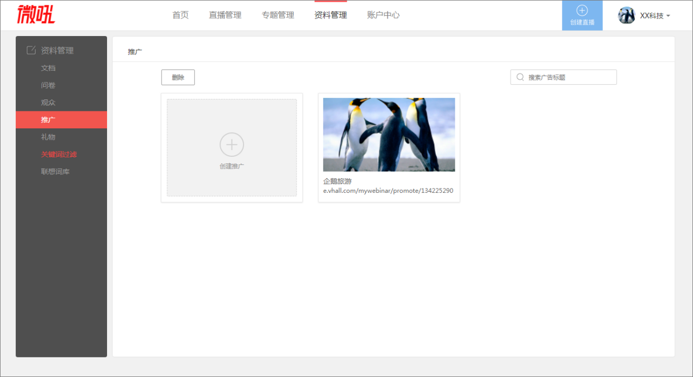
图 48 资料管理-推广
“推广”是指带链接的图片广告。资料库中创建的推广可以被直播直接使用(见上篇3.13节)。

资料管理-礼物
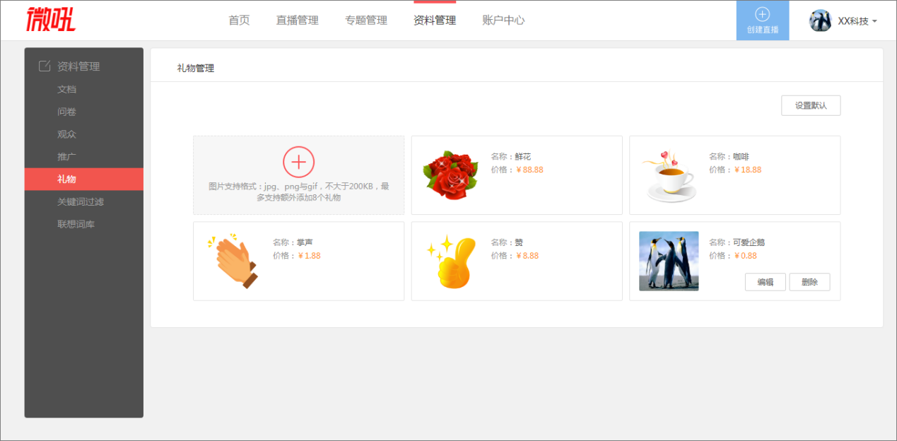
图 49 资料管理-礼物
系统提供4款礼物，支持自定义礼物(最低金额0.01元)。所有的礼物都可以被直播直接使用（见上篇3.14节）。

资料管理-关键词过滤
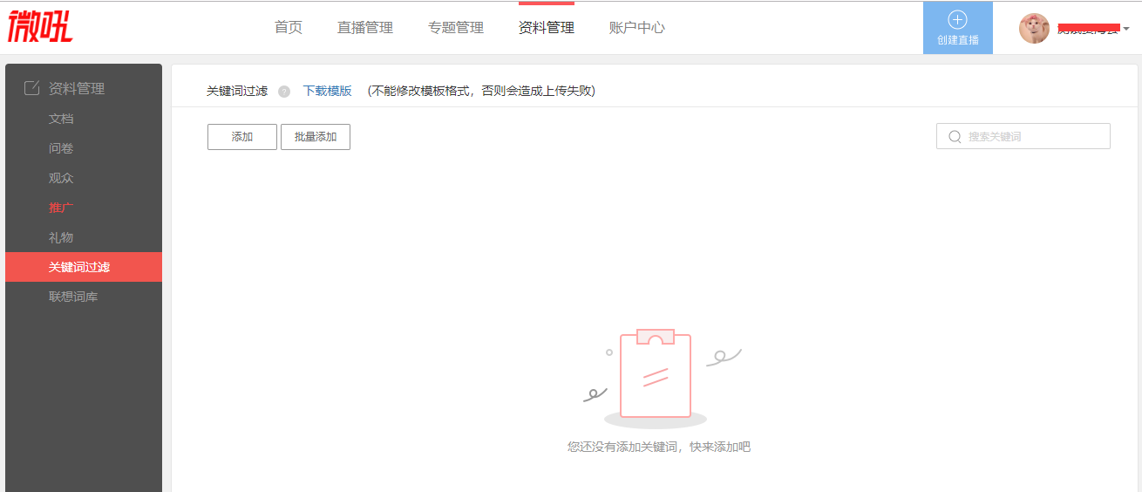
图 50 资料管理-关键词过滤
“关键词过滤”是为了防止观众在直播的聊天或评论中输入不符合用户利益的词语，最多支持添加1000条。当观众在直播的聊天或评论中带有已添加的过滤词后，其它观众将不能看到这条聊天或评论。
关键词过滤，支持批量添加——2019年12月2日上线此功能

资料管理-联想词库
“联想词库”当前只在报名表单的问答题中使用(详细说明见上篇3.6.2节)。注意，上传数据必须符合标准模板，否则会导致上传失败。

账户中心

会员中心
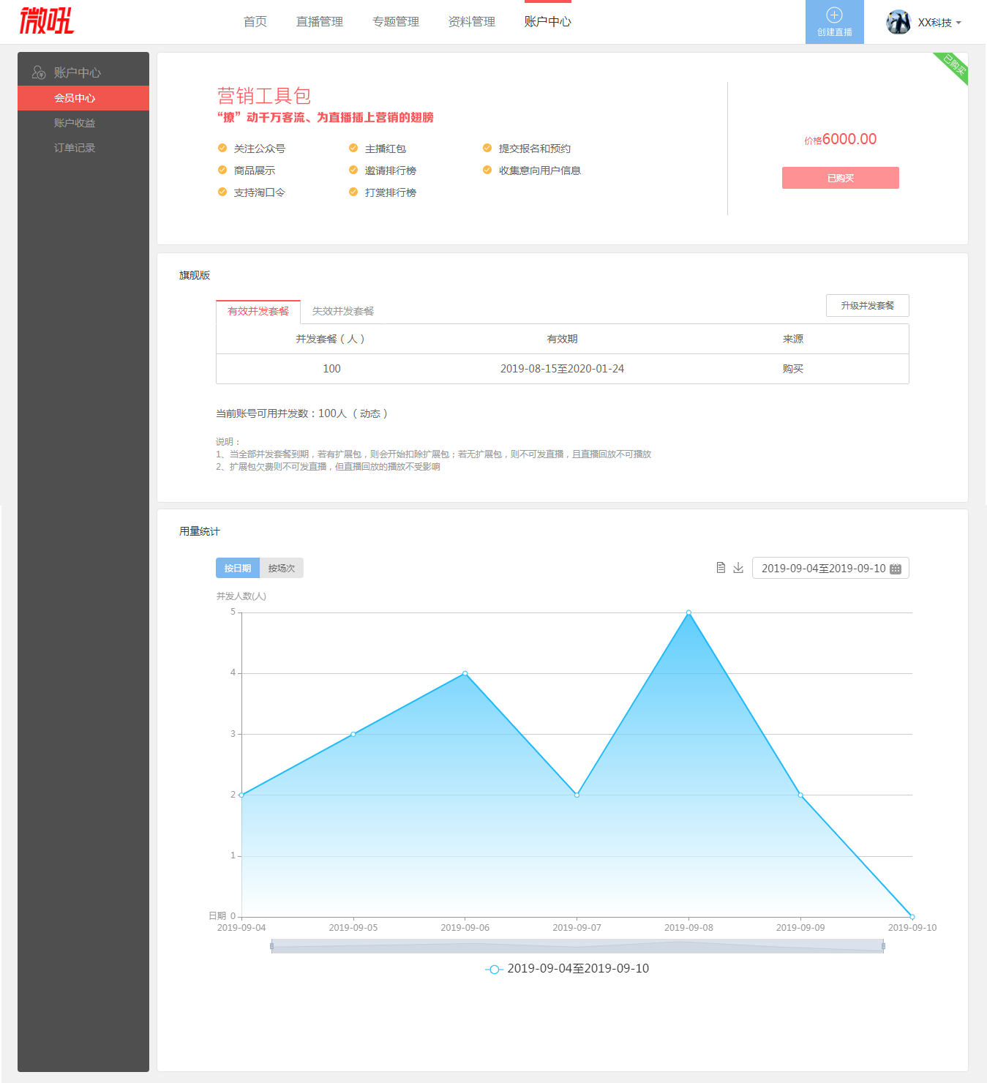
图 51 账户中心-账户收益
页面中间模块显示当前版本的详细信息，并带有快速升级/购买入口。
“用量统计”展示一段时间内账户下全部直播的并发人数，可以选择按日期或按场次展示。

账户收益
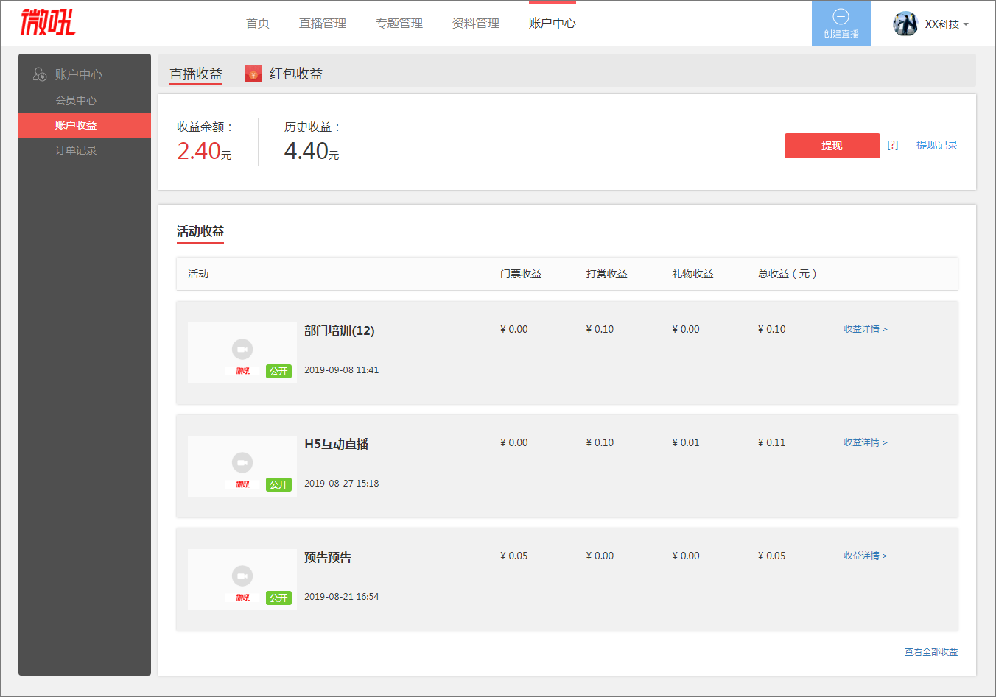
图 52 账户中心-账户收益
“账户收益”展示通过直播活动的收益“直播收益”，以及通过观看直播时抢红包的收益“红包收益”，收益均可提现。

订单记录
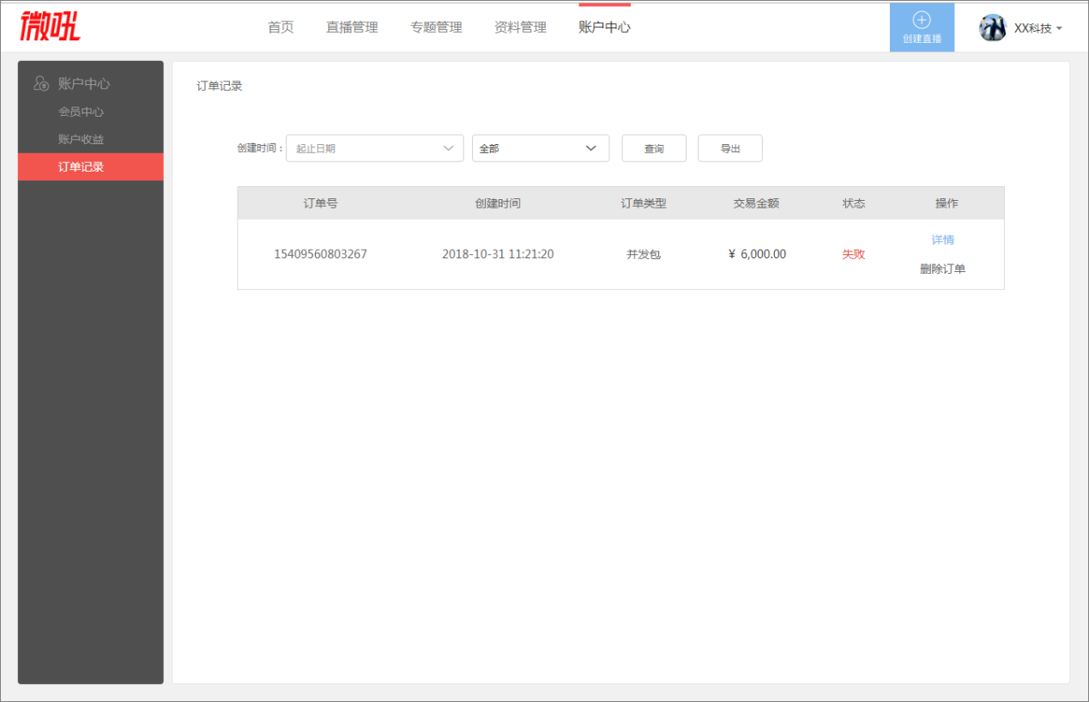
图 53 账户中心-订单记录
“订单记录”显示用户在控制台上自主购买业务的订单记录。

个人中心
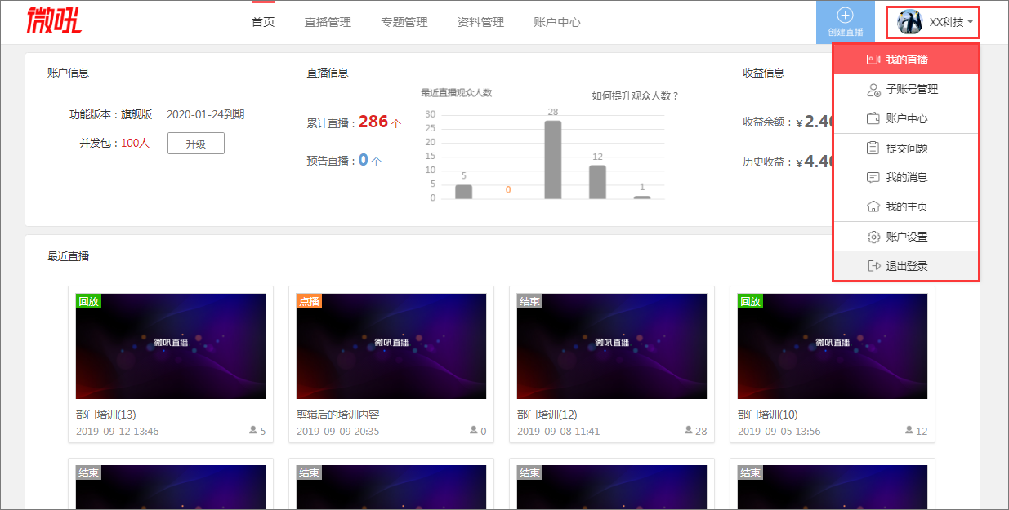
图 54 个人中心

我的直播
点击后跳转到“直播管理”(见上篇第5节)。

子账号管理
账号开通子账号功能后，就可以称之为“父账号”。父账号可以自己创建子账号，并能设置子账号的权限等。对微吼来说，子账号是一个独立的账号，能独立的登录控制台，并完全继承父账号在微吼平台的全部功能，但子账号的消耗费用仍需要通过父账号结算。

总览

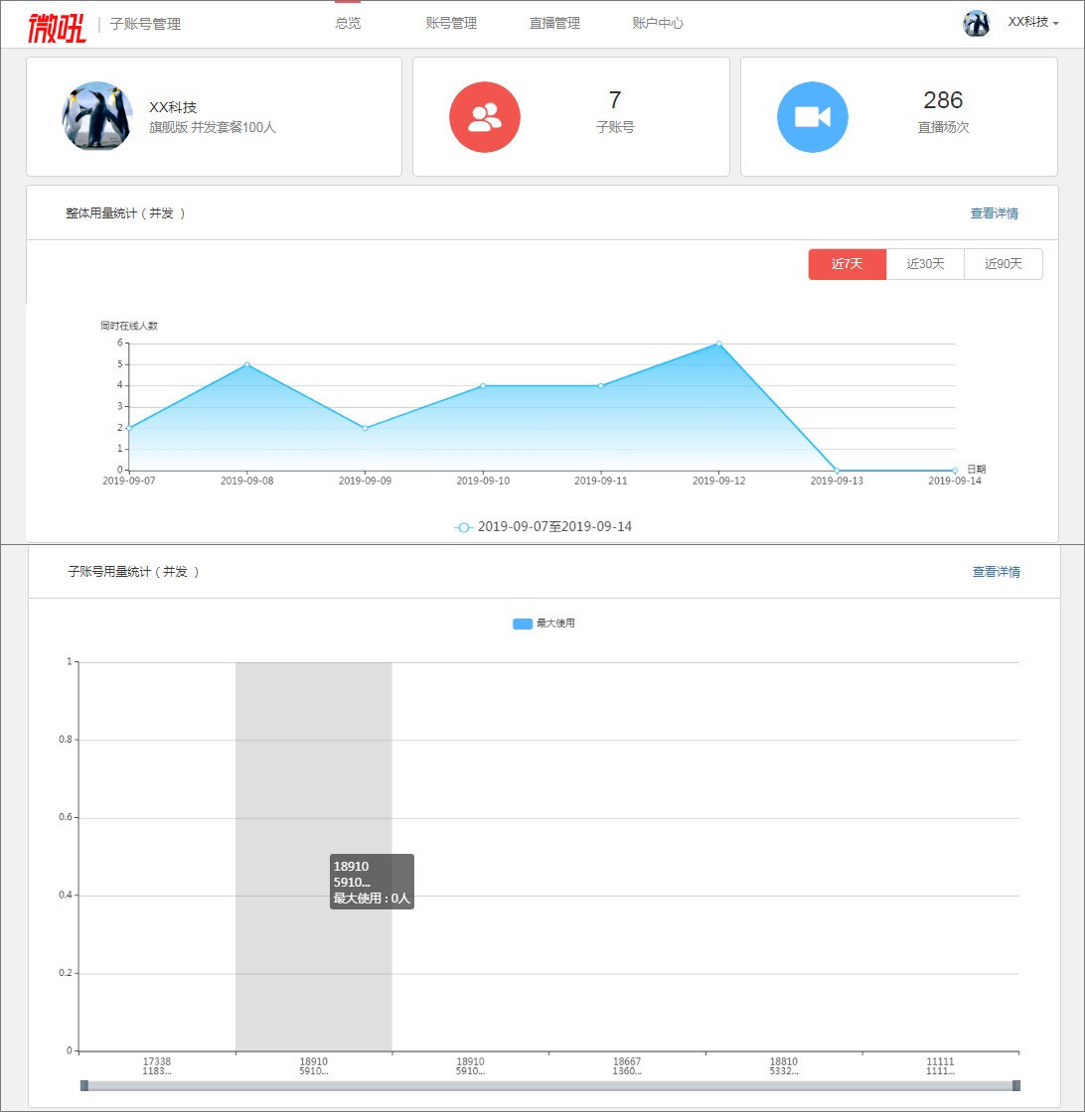
图 55 子账号管理-总览

总览页面展示了子账号的总体情况(如图55所示)，点击对应的模块后会跳转到各个子模块。

账号管理

角色管理
为了对子账号进行更好的分类，在创建子账号之前，必须先创建子账号的角色：
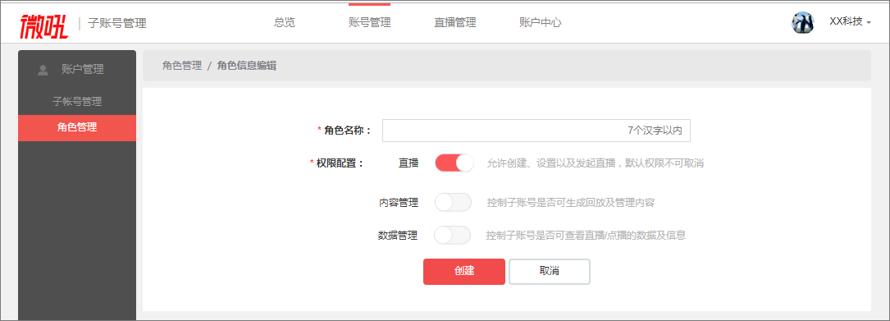
图 56 角色管理
可以为每个角色设定权限，是否具有“内容管理”和“数据管理”的功能。如果子账号没有“内容管理”权限，登录后控制台不会显示“视频内容”模块(见上篇3.17节)；如果子账号没有“数据管理”权限，登录后控制台不会显示“数据统计”模块(见上篇3.18节)。
角色创建成功之后，显示在角色列表中：
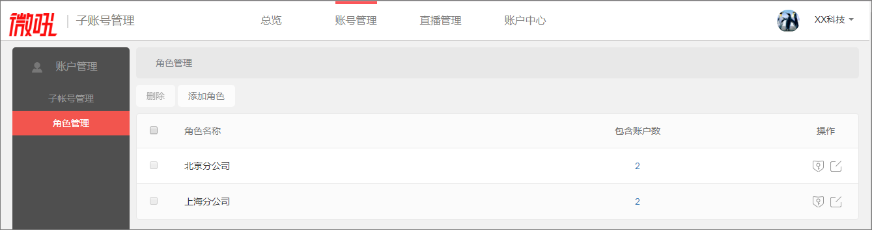
图 57 角色列表

子账号管理
父账号很容易即可创建子账号，如图所示：
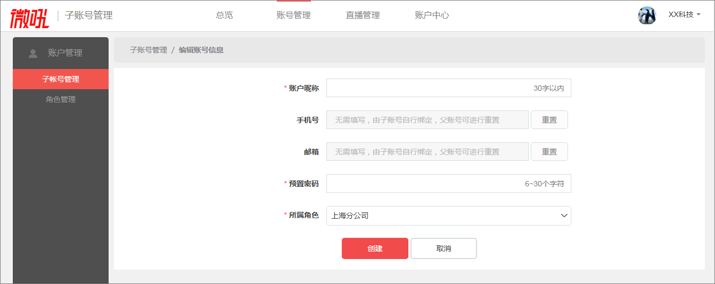
图 58 创建子账号
上图中的“账户昵称”是子账号的昵称，“预置密码”是子账号登录控制台的初始密码，“所属角色”决定了子账号的权限。
子账号创建成功后，会显示在“子账号列表”。同时，系统会自动为子账号分配一个账号。子账号即可用这个账号跟“预置密码”在控制台进行登录(如图1所示)。

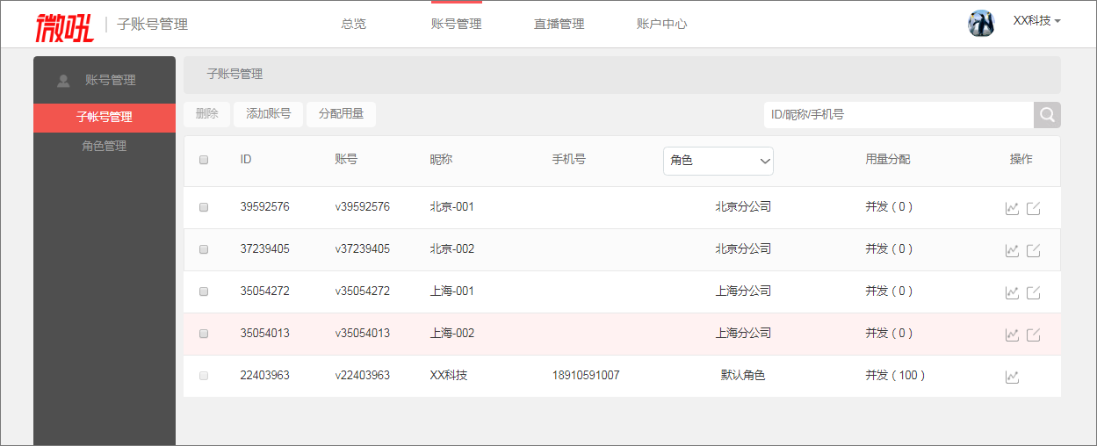
图 59 子账号列表
- 在“子账号列表”，可以设置子账号的“分配用量”策略：
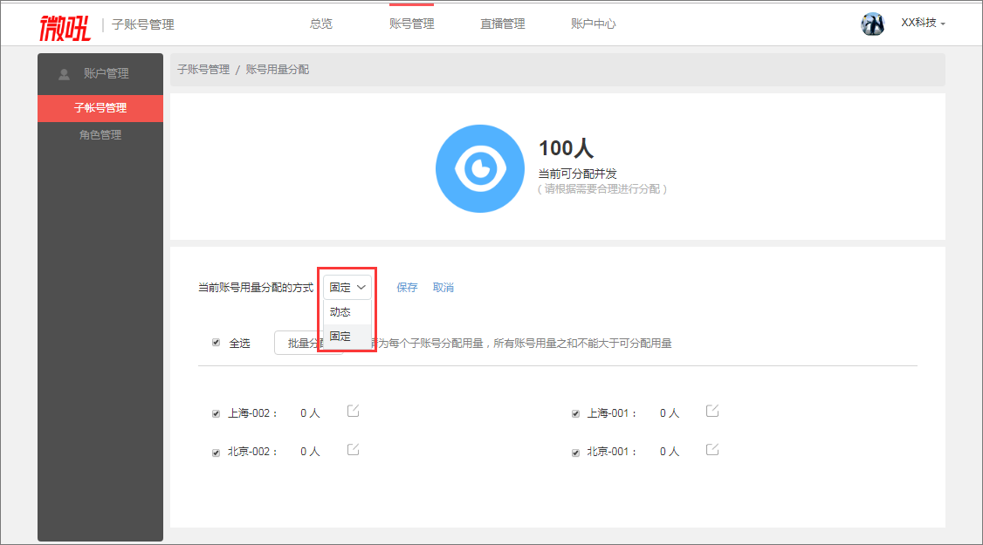
图 60 子账号用量分配
选择“动态”分配方式时，全部子账号共用父账号的套餐用量，先用先得；选择“固定”分配方式时，需要单独为每个子账号分配确定的用量。
- 在“子账号列表”，可以查看每个子账号的详细用量：
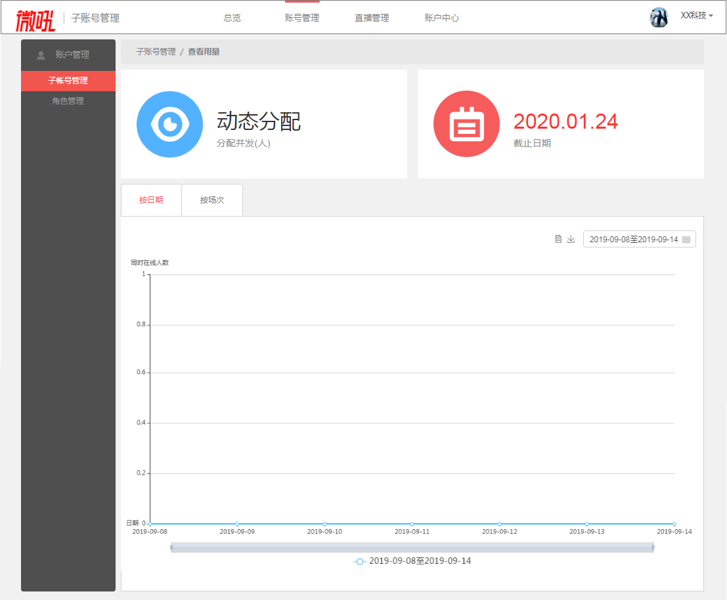
图 61 子账号的详细用量

直播管理
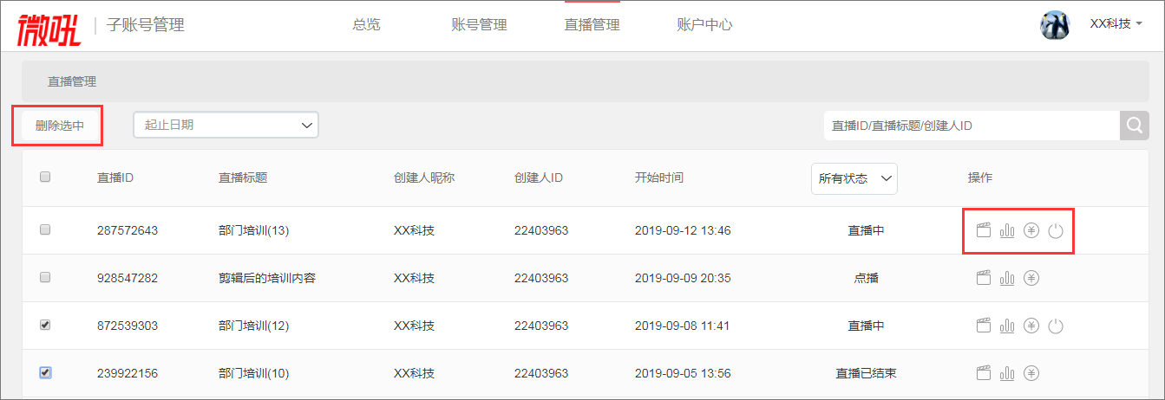
图 62 管理子账号的直播
父账号和子账号的所有直播都会显示在“直播管理”列表。支持删除一个或多个直播（包括正在直播中的直播），支持查看直播内容、查看直播数据、查看直播收益、结束直播等操作。
- 查看直播内容
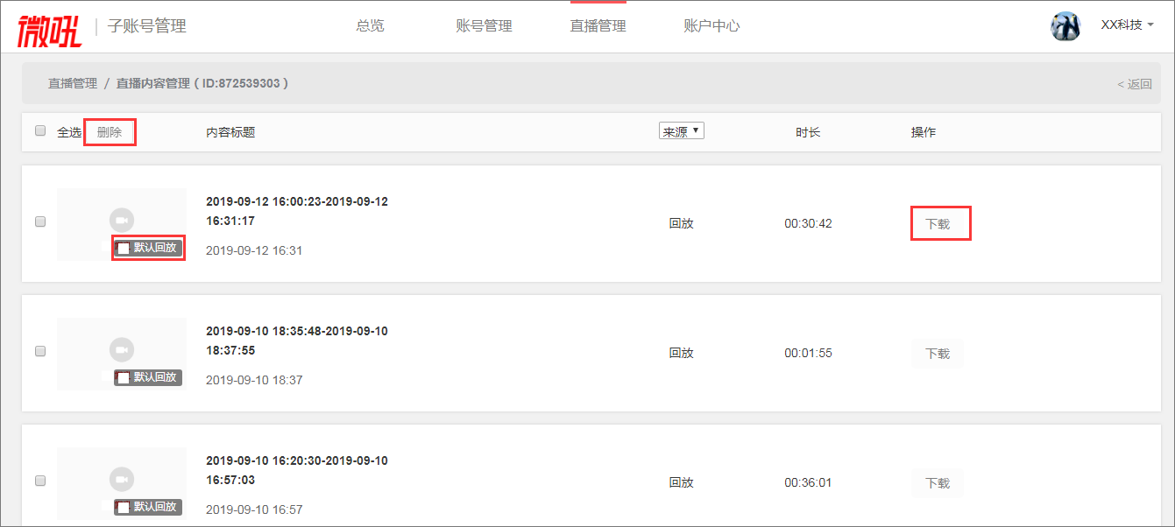
图 63 查看子账号直播内容
支持删除子账号直播的回放、为子账号直播设置默认回放、下载回放到本地。
- 查看直播数据
同上篇3.18节中的描述保持一致。
- 查看直播收益
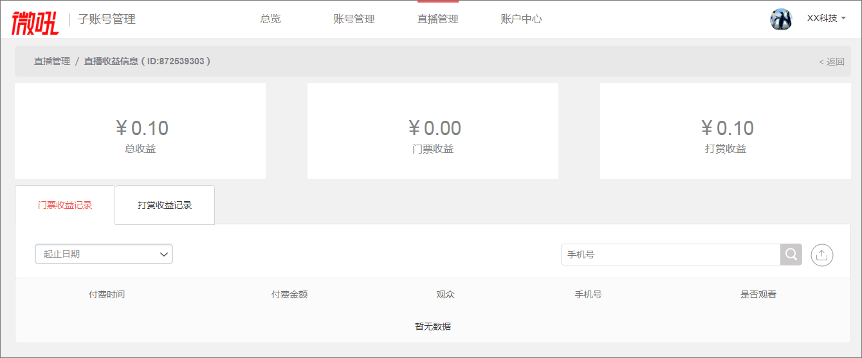
图 64 查找子账号的直播收益
支持查看子账号的直播的总收益、门票收益和打赏收益。
- 结束直播
支持父账号在任意时候结束子账号正在进行的直播。

账户中心
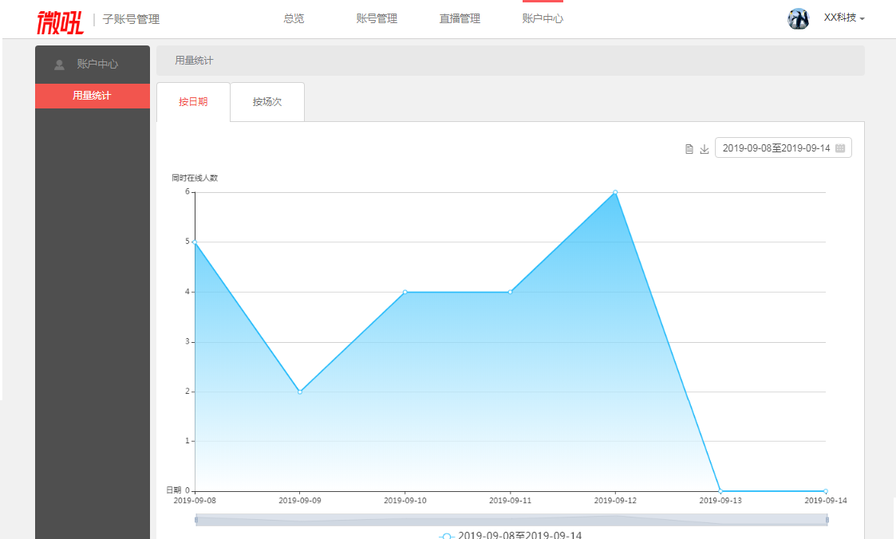
图 65 子账号管理-账户中心
支持按日期或按场次方式查看父账号的全部用量情况(包括父账号和子账号)。

账户中心
点击后跳转到“账户中心”(见上篇第8节)。

提交问题
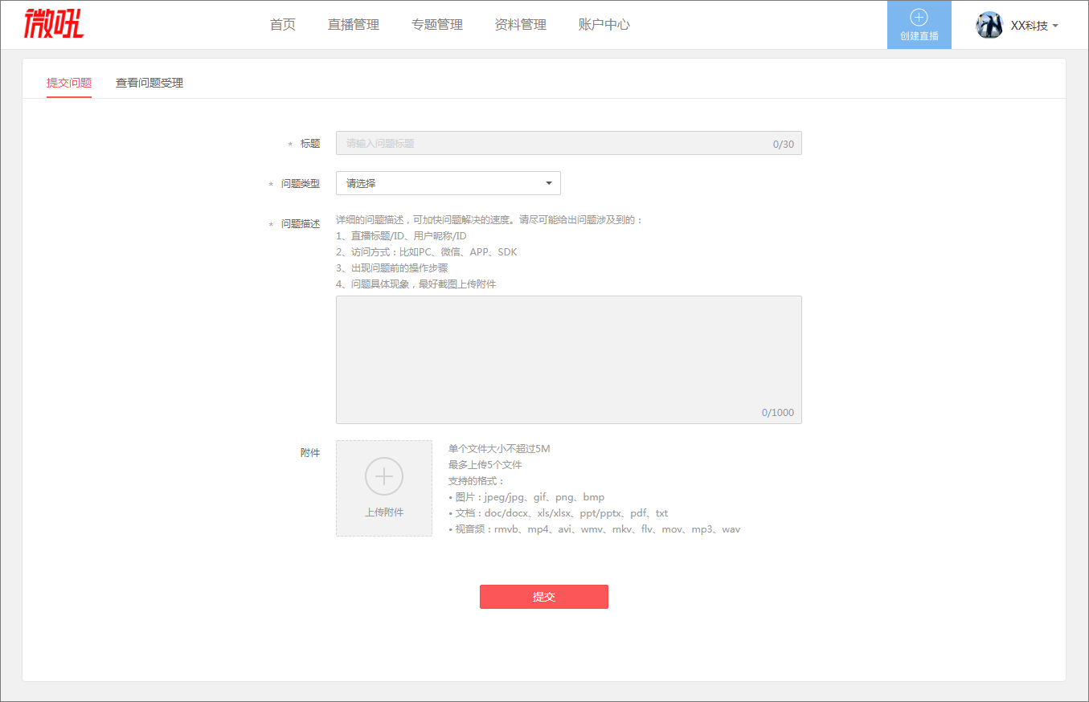
图 66 账户中心-问题提交
在使用微吼产品的过程中遇到的任何问题，都可以通过本页面提交。提交成功后会形成工单，我们的客服会尽快回复。

我的消息
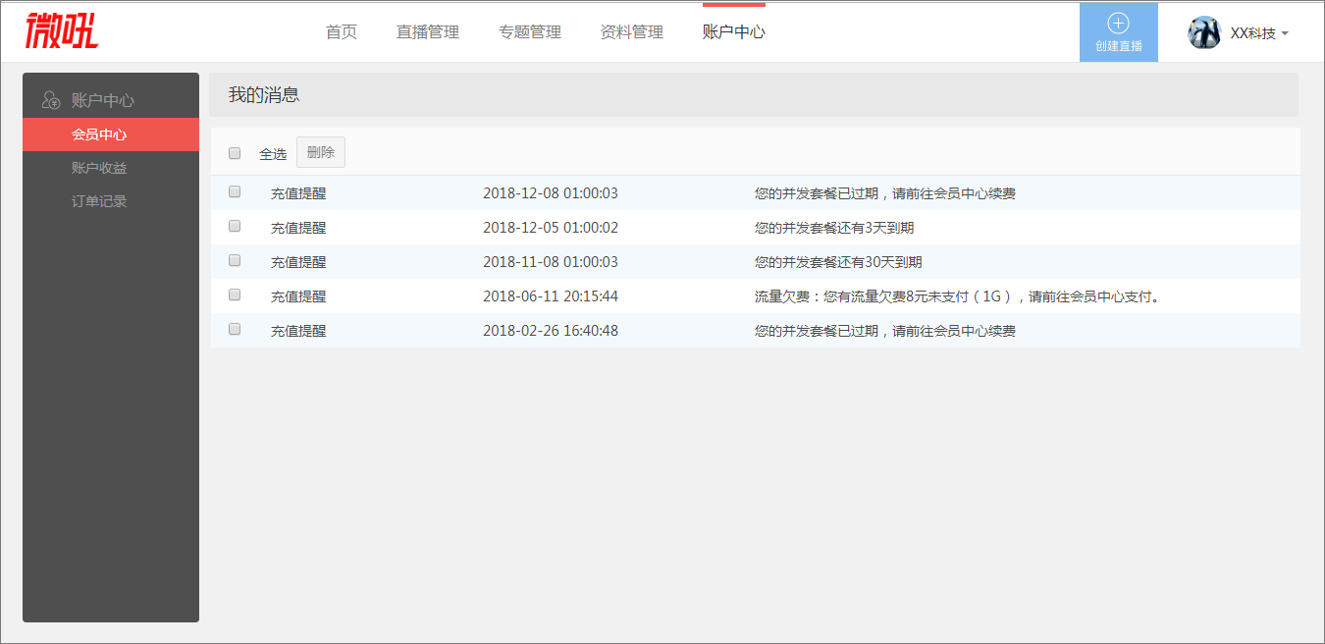
图 67 账户中心-我的消息
“我的消息”列表展示了系统发给用户的消息，包括套餐消息、欠费消息等。

我的主页
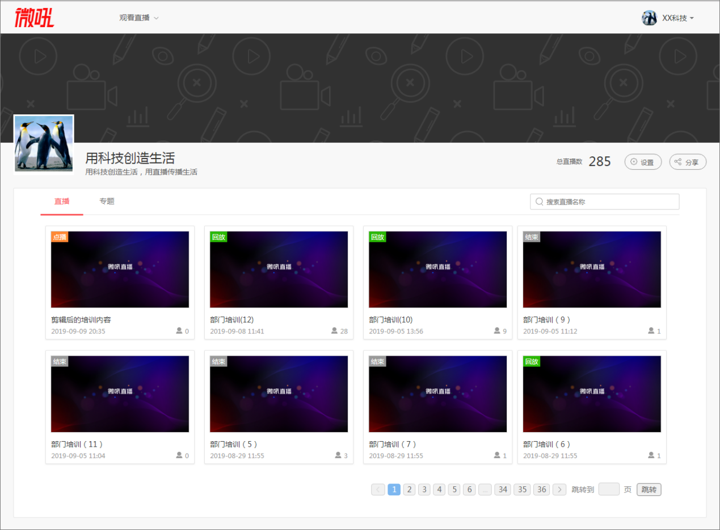
图 68 个人中心-我的主页
支持对“我的主页”进行设置，如下图所示：
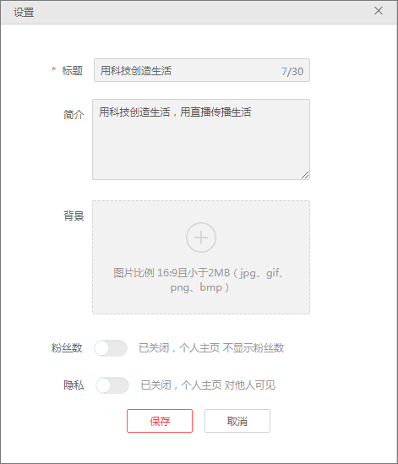
图 69 我的主页-设置
设置完成后，支持将“我的主页”通过社交途径进行分享。

账户设置
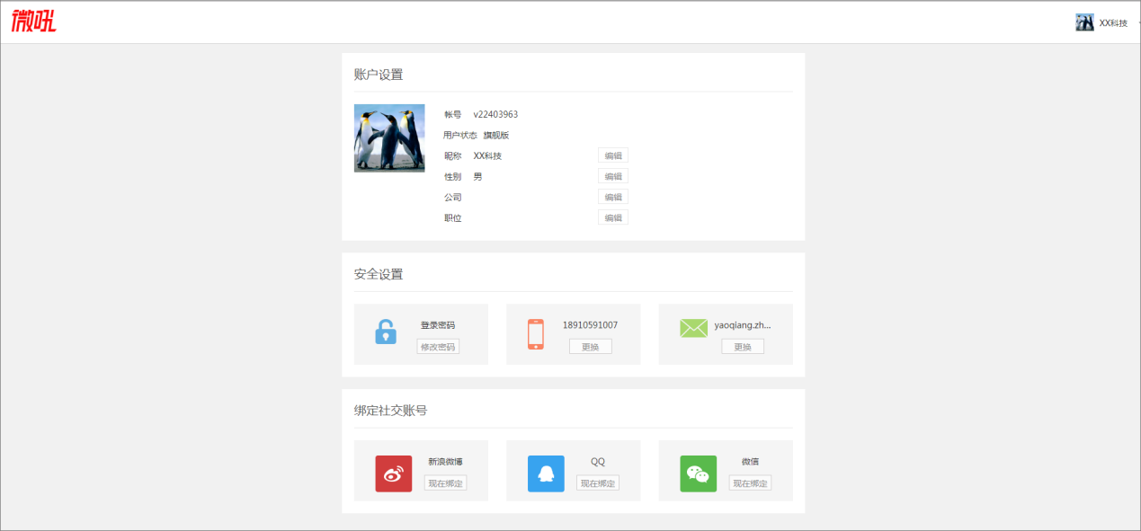
图 70 账户设置
在“账户设置”页面，可以编辑基础信息，可以修改密码、更换手机、绑定设计账户等。

退出登录
点击退出登录即退出当前账号跳转至登录界面。

中篇：PC发起端
发起微吼直播的方式有多种，包括PC发起、客户端发起、小程序发起、APP发起、SDK发起等，本文只介绍PC发起方式，其它发起方式请参考对应的文档。
PC发起端的角色包括主持人、助理和嘉宾。主持人发起3种模式的直播，助理通过口令进入所有的直播间，嘉宾只能通过口令进入互动直播间。
注意：主持人/嘉宾/助理用户系统要求如下
处理器（CPU） | Intel i3以上处理器
操作系统 | PC：Windows7或以上更高版本  Mac：MacOSX10.9或更高版本
内存要求 | PC：不低于2GBRAM  Mac：不低于4GBRAM
显示要求 | 不低于1280x720分辨率
网络要求 | 不低于2MBps
浏览器要求 | Chrome70.0.0及以上版本

角色进入直播间

主持人
主持人进入直播间共有3个入口：
- 鼠标移动到直播列表中想要发起的直播封面上，然后点击“开播”按钮：
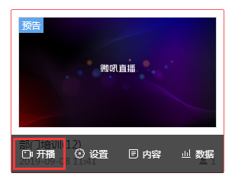

- 在直播设置页中点击页面右侧的红色按钮：
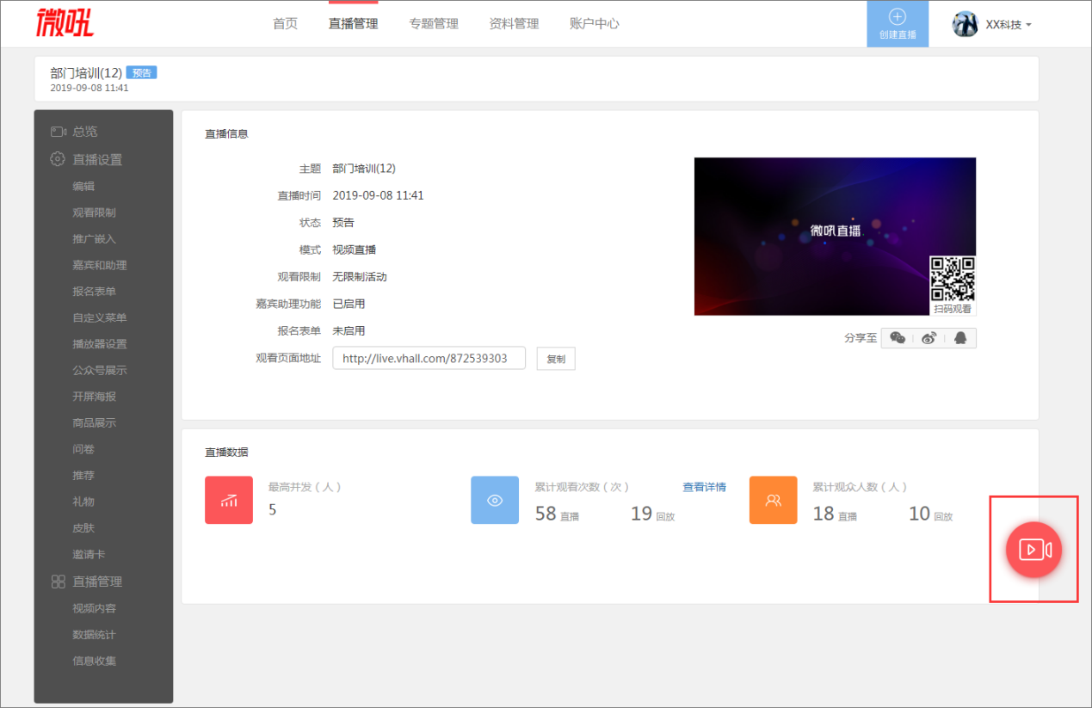
图 71 直播设置页发起直播
（3）通过【角色设置】，访问链接和口令，进入到直播间：
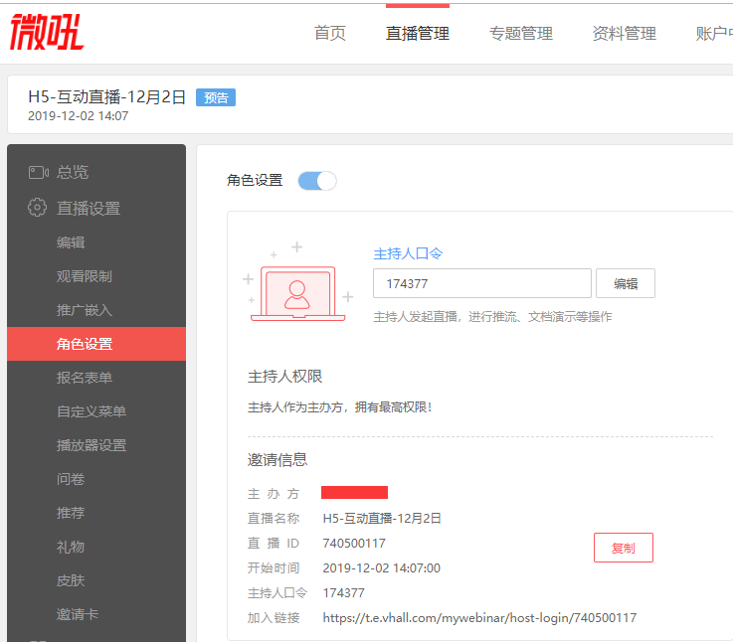
通过以上2个入口开播后，会先弹出以下页面：
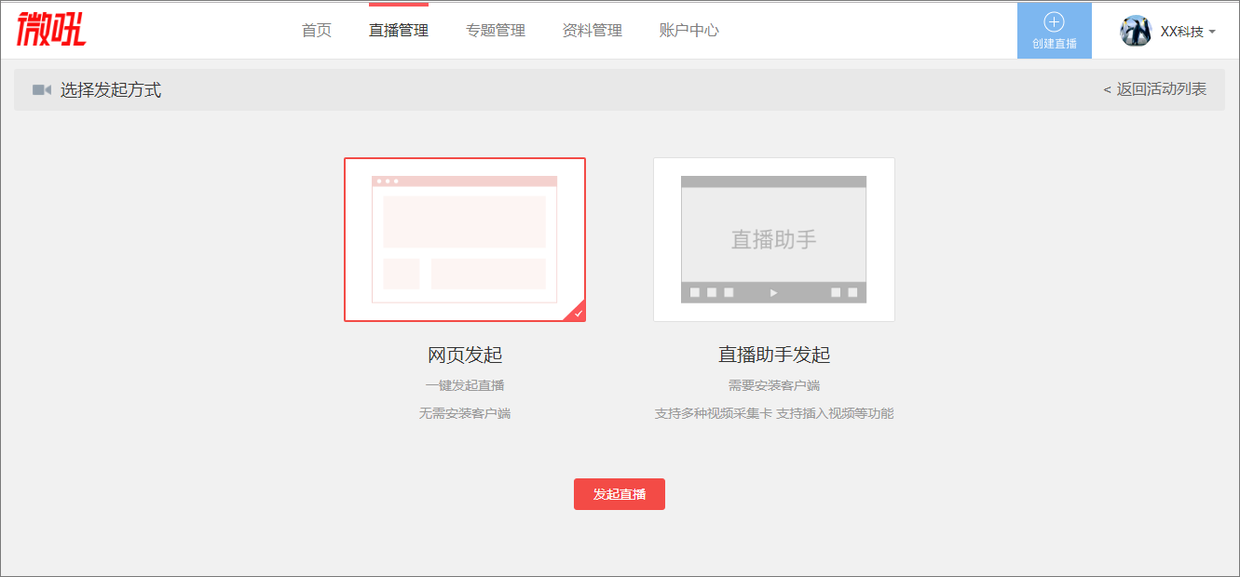
图 72 选择发起方式
选择“网页发起”后将在本地的浏览器中打开发起页，选择“直播助手发起”后将自动调起客户端并进入发起页(详细说明请参考客户端的说明文档)。

嘉宾/助理
嘉宾和助理点击活动主办方发送的链接后(链接地址见上篇3.5节)，会进入登录页，如下图所示：
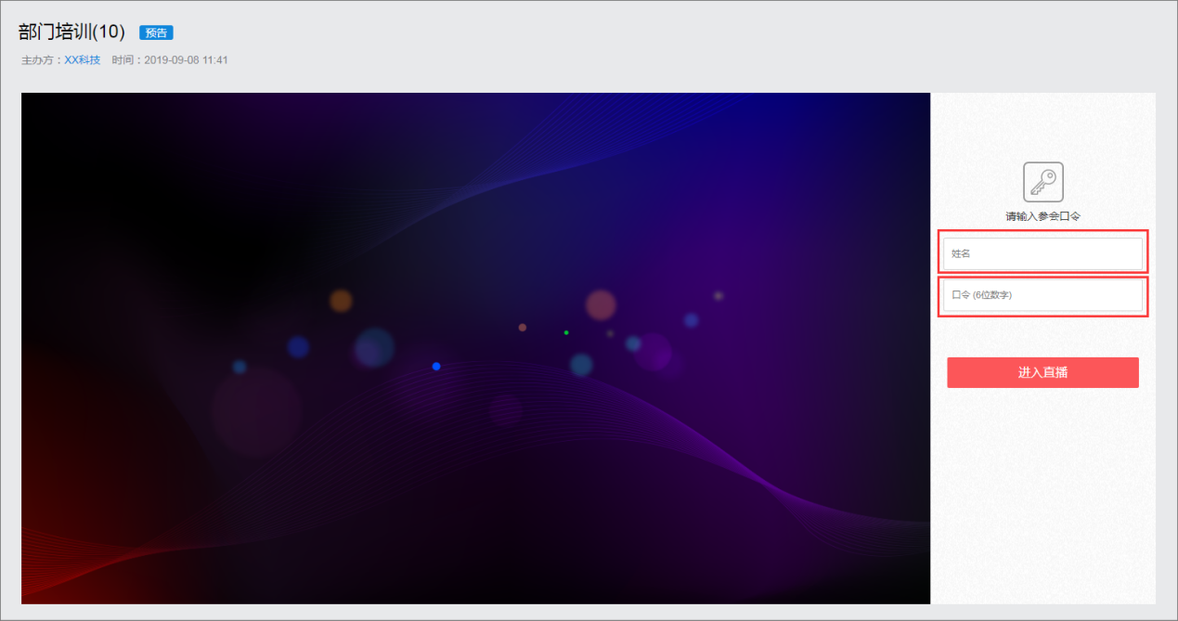
图 73 嘉宾/助理登录
嘉宾和助理分别输入对应的口令和昵称后，即可进入直播间。
嘉宾也支持访问链接调起客户端：
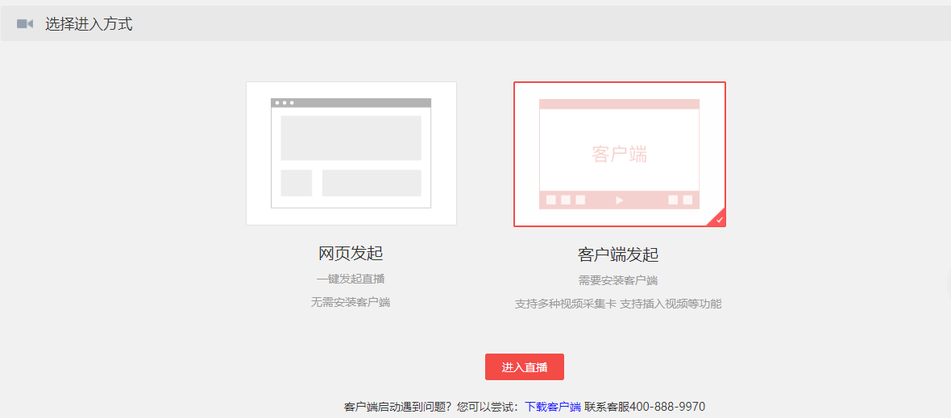

视频直播

主持人
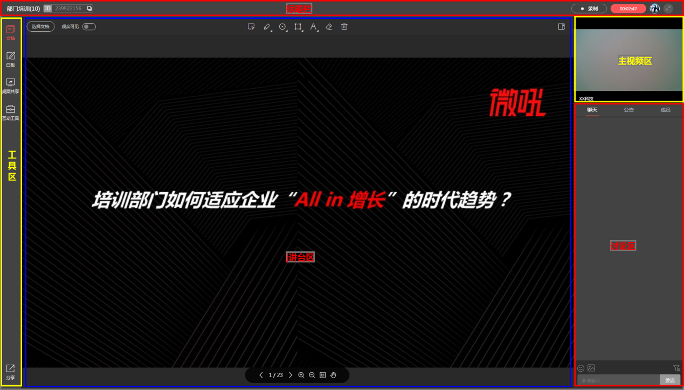
图 74 视频直播-主持人发起页
视频直播的主持人页面可以分为5个区域：标题栏、工具区、讲台区、主视频区和讨论区。

标题栏
标题栏区域包含直播标题、直播ID、打点录制、开始/结束直播、设置以及全屏按钮。

开始/结束直播
直播未开始前，点击“开始直播”按钮开始直播。直播开始后，按钮变为“结束直播”，点击后可结束直播。

打点录制
直播开始后，可以进行打点录制。录制中的各个状态如下图所示：
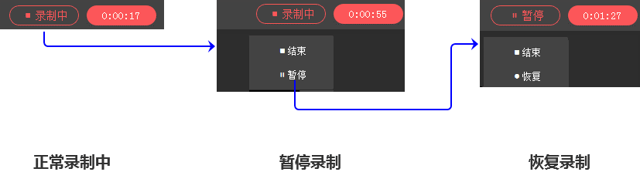
图 75 打点录制

在正常录制中，点击按钮后会弹出2个按钮“结束”和“暂停”，点击“结束”后，结束本次录制，点击“暂停”后，录制暂停。录制暂停时点击按钮后会弹出2个按钮“结束”和“恢复”， 点击“结束”后，结束本次录制，点击“恢复”后，录制继续进行。
直播结束后，会生成独立的录制文件，默认显示在控制台(登录www.vhall.com后可进入)的回放列表中，类型为“打点录制”。如果录制中暂停多次，会自动将录制中的各个片段合并为一个独立的文件。
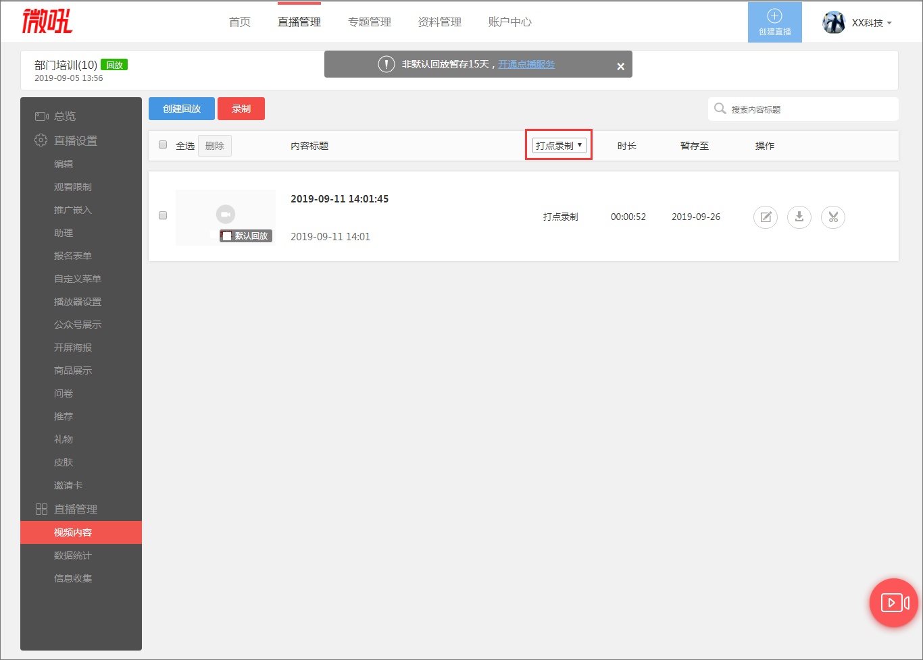
图 76 控制台的打点录制内容

设置-媒体
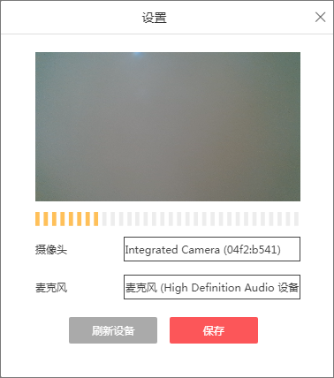
图 77 视频直播-媒体设置
通过“媒体设置”选择调用的摄像头和麦克风。

设置-第三方发起
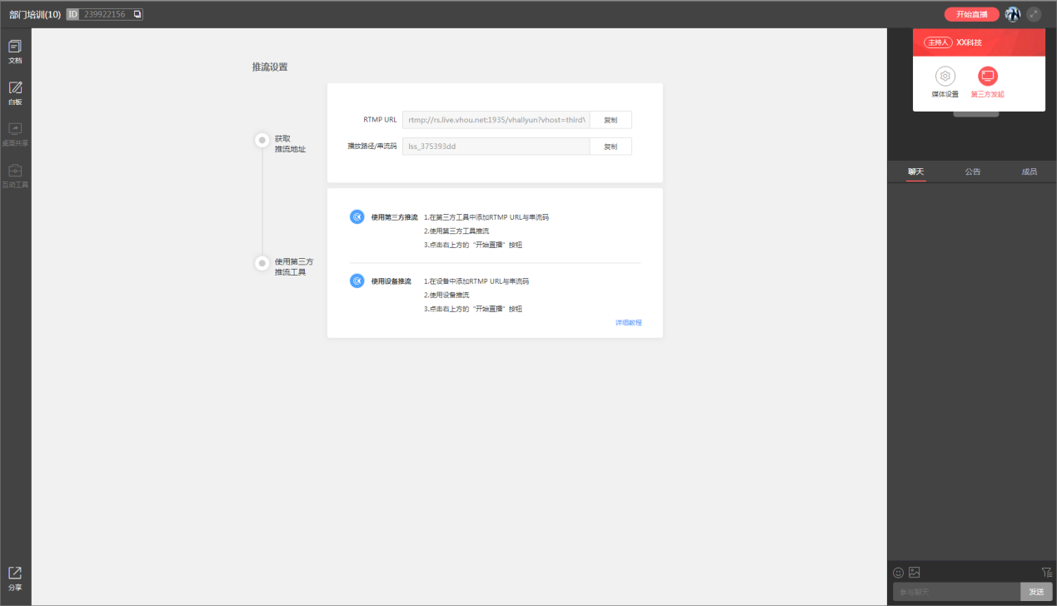
图 78 第三方发起
选择“第三方发起”方式后，讲台区会呈现第三方推流所用到的设置及使用方法，用户可以按照操作流程使用第三方发起直播。需要说明的是，使用第三方发起直播时，除了视频内容来自第三方推流工具外，直播的其余业务均来自微吼平台。

设置-虚拟观众（仅支持网页发起端）
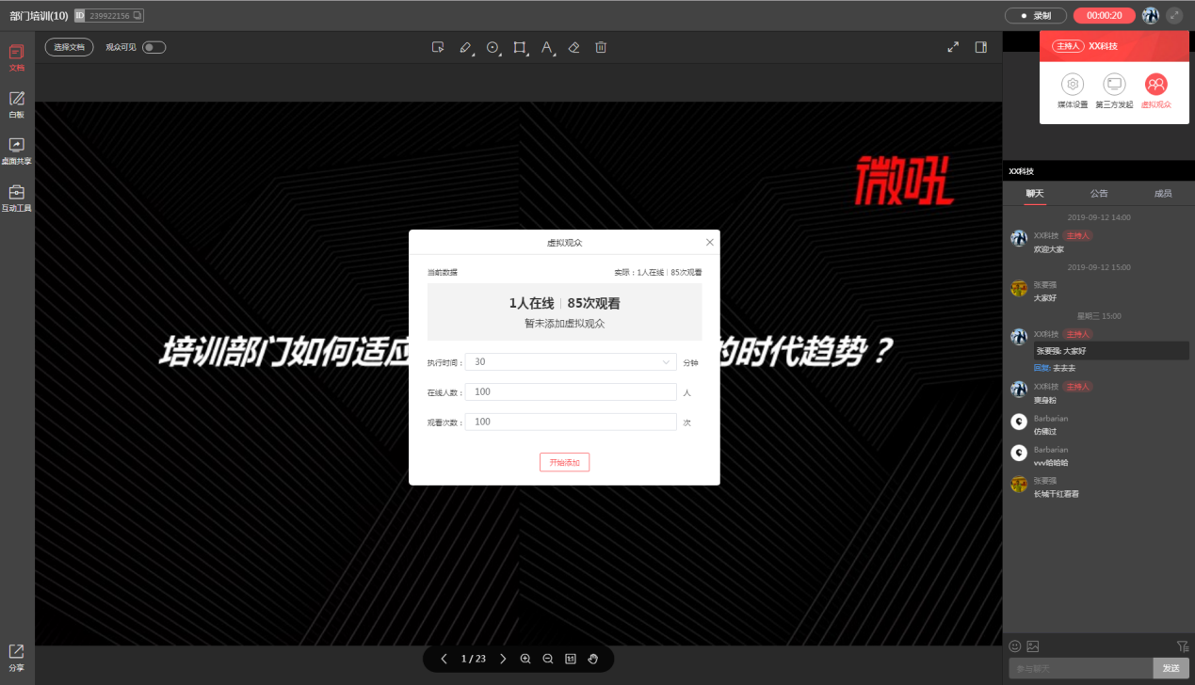
图 79 虚拟观众
为了增强直播间观众的活跃气氛，主持人可以在直播开始后设置虚拟观众。设置开始执行后，观看端的在线人数和观看次数会按照一定的算法随机增加。为了保证功能不被滥用，每次添加的数量会有限制。
互动直播和音频直播的主持人也都具备虚拟观众功能。
特别强调：添加的虚拟观众不会被计算到真实的观看数据中。

工具区

文档
点击“文档”后，讲台区域会显示文档及操作按钮等，如下图所示：
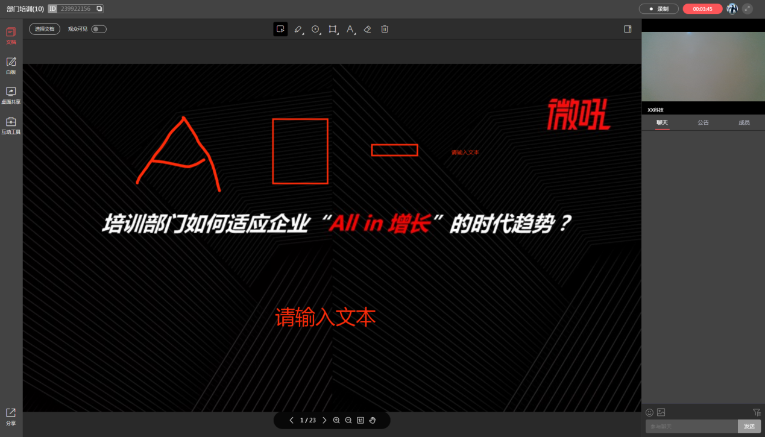
图 80 文档
讲台区显示文档后，用户可以上传文档、选择已上传的文档进行演示，可以使用文档工具在文档上进行涂鸦、翻页、放大缩小、比例播放等，也有可收起的翻页列表支持快速翻页。
特别提示：如果想让观众端看到演示的文档，“观众可见”必须是开启状态。

白板
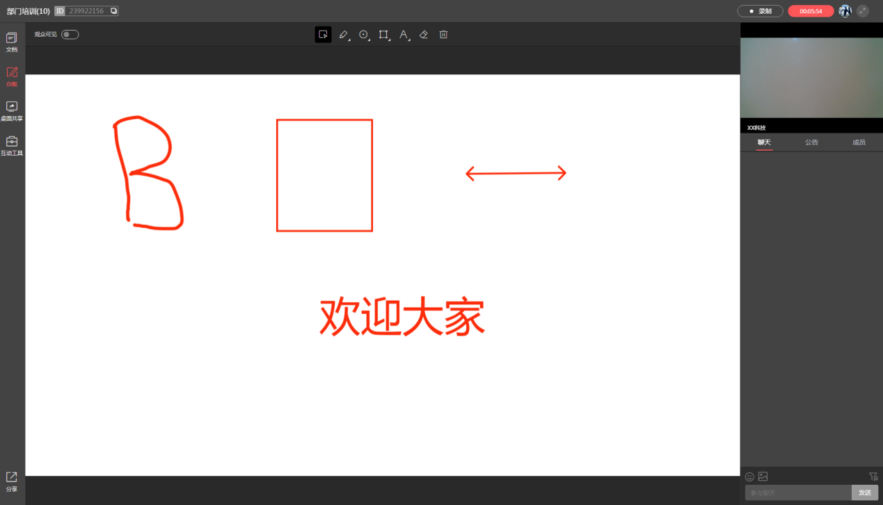
图 81 白板

讲台区显示白板后，用户可以使用工具在文档上进行涂鸦。
特别提示：如果想让观众端看到演示的白板，“观众可见”必须是开启状态。

桌面共享
点击“桌面共享”后会弹出“共享屏幕”选择框：
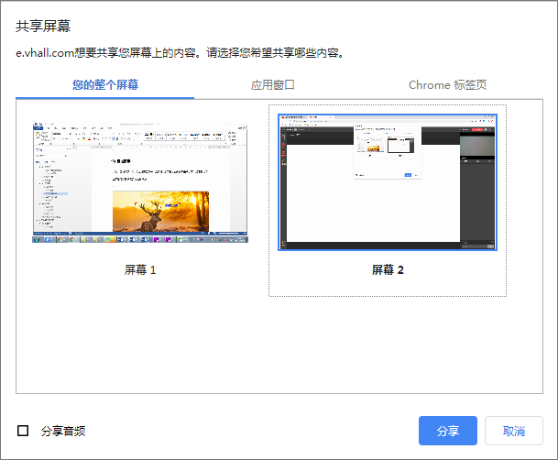
图 82 选择共享内容
选择想要共享的页面，点击“分享”后，即进入桌面共享：
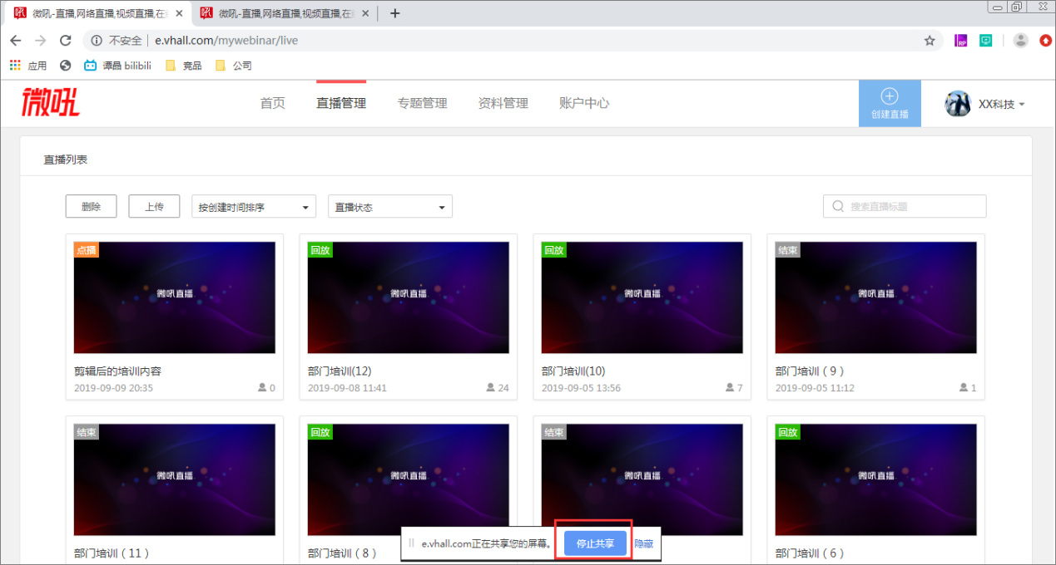
图 83 开始共享桌面
点击上中的“停止共享”，即可退出共享桌面。

互动工具

抽奖
直播中，主持人可以发起抽奖，如图所示：
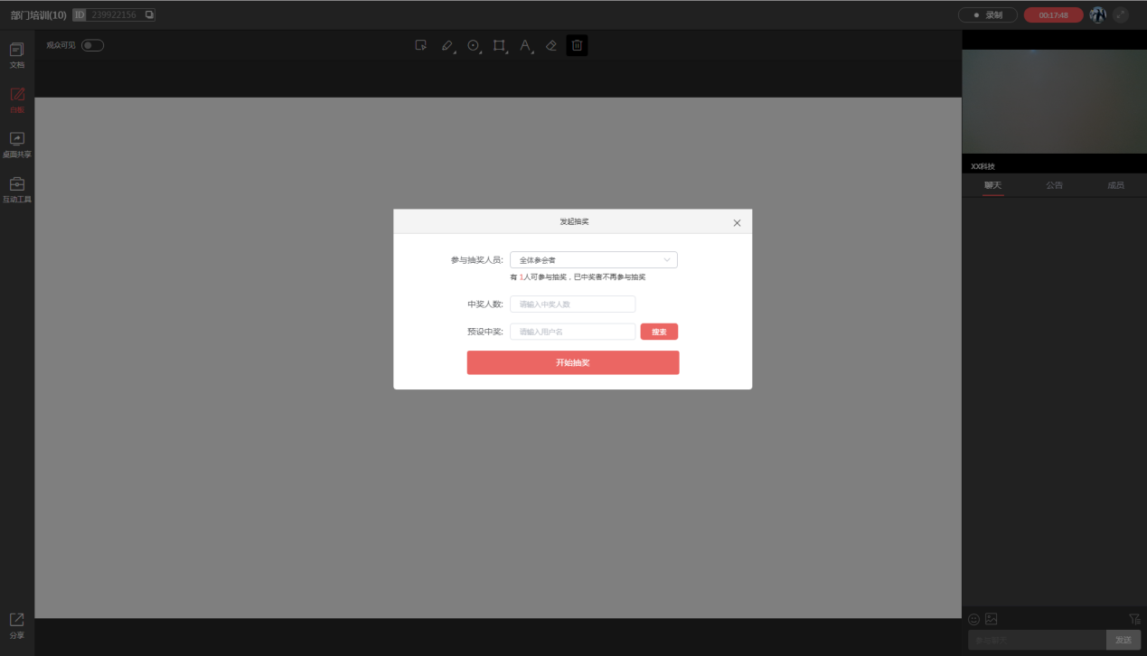
图 84 抽奖
在抽奖页面，可以设置抽奖的范围(全体参会者、参与问卷的用户、参与签到的用户)，也可以提前预设一位中奖观众。

问卷
直播中，主持人可以发布、预览、编辑、创建问卷，如下图所示：

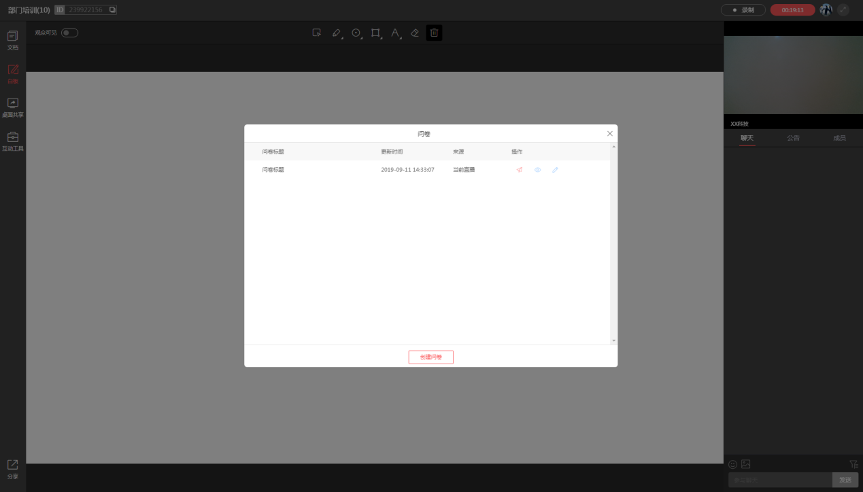
图 85 问卷列表
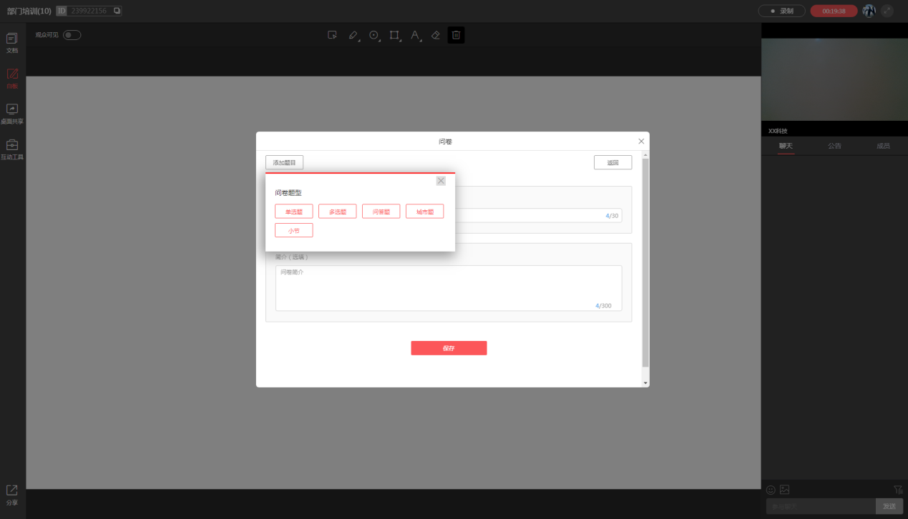
图 86 创建问卷

注意：如果直播中想使用控制台“资料管理”中的问卷，必须先将问卷跟直播关联，如下图所示：
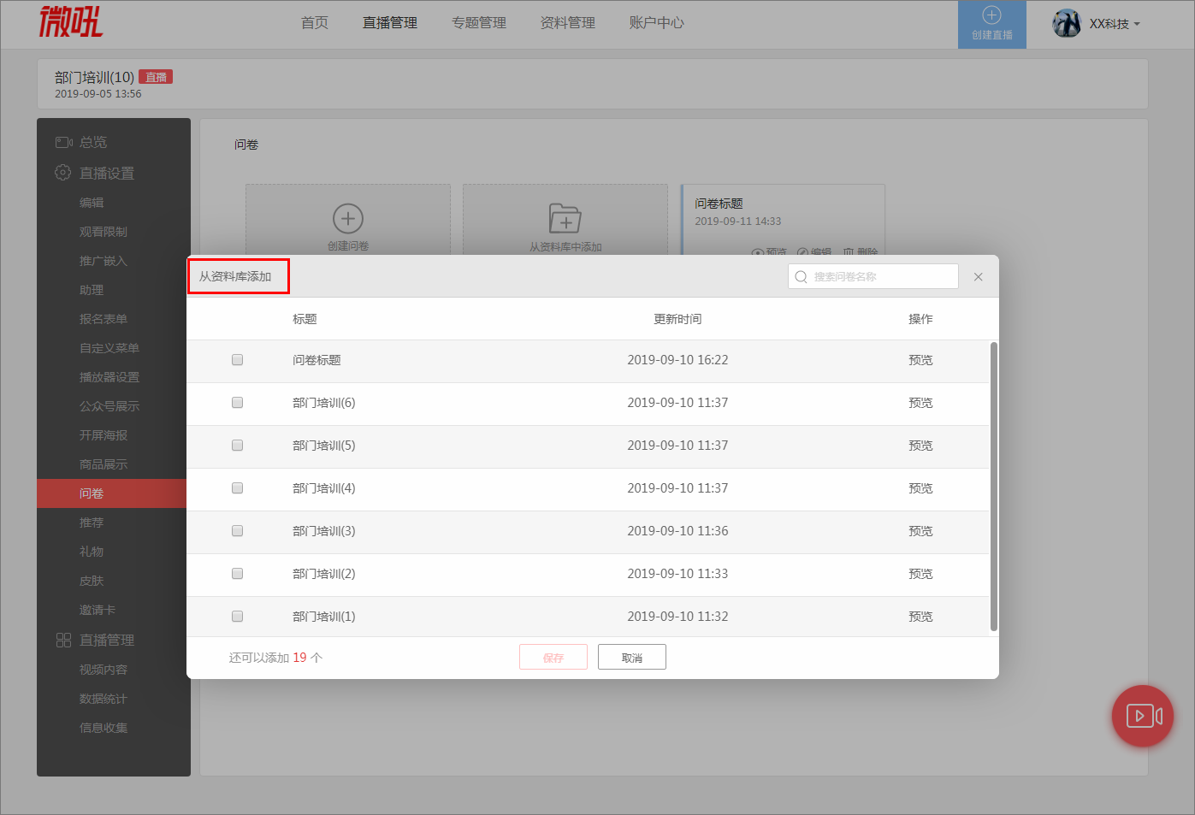
图 87 问卷跟直播关联

问答
在直播中开启“问答”后，会自动打开“问答管理”页面，详细的说明见 附件2.

签到
点击“签到”后，即会开始签到，如图所示：
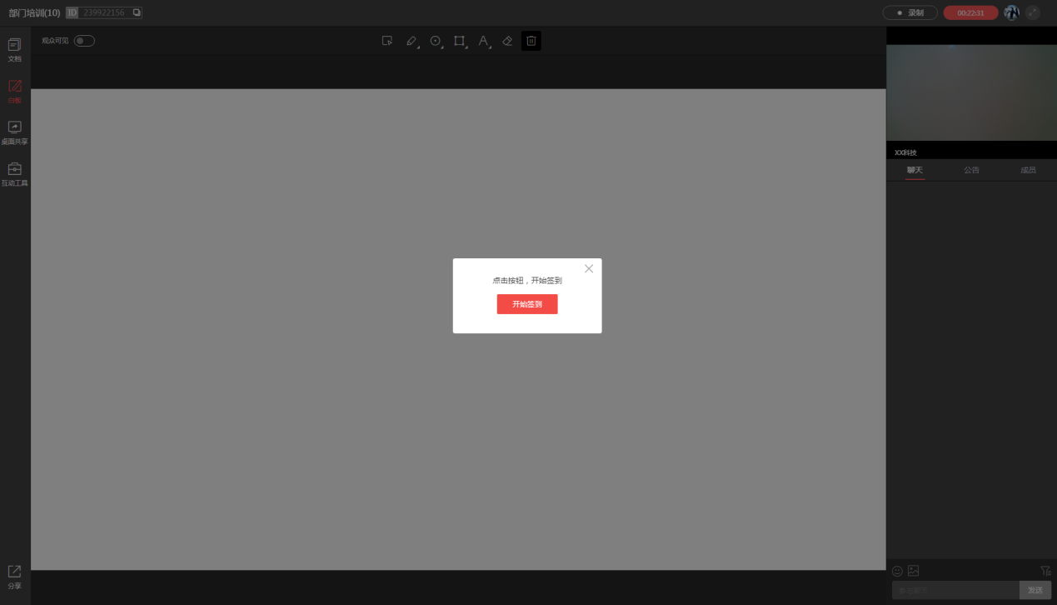
图 88 开始签到
每次签到时间是30秒，倒计时结束后签到自动结束，结束后会显示本次签到的人数，如图所示：
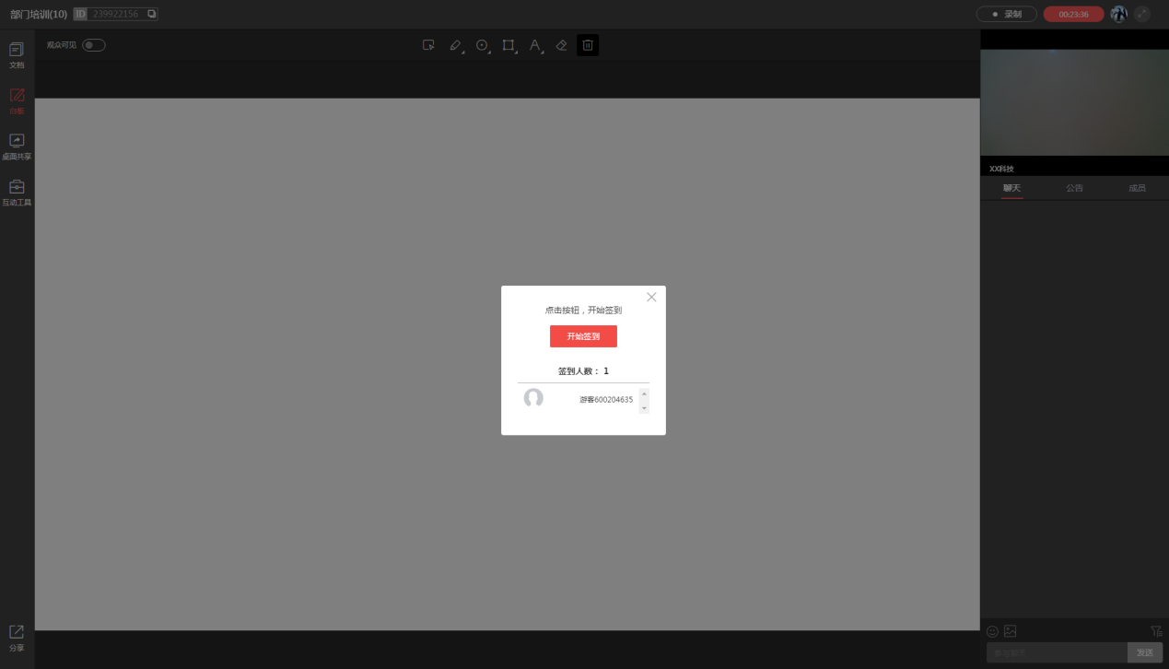
图 89 签到结束

红包
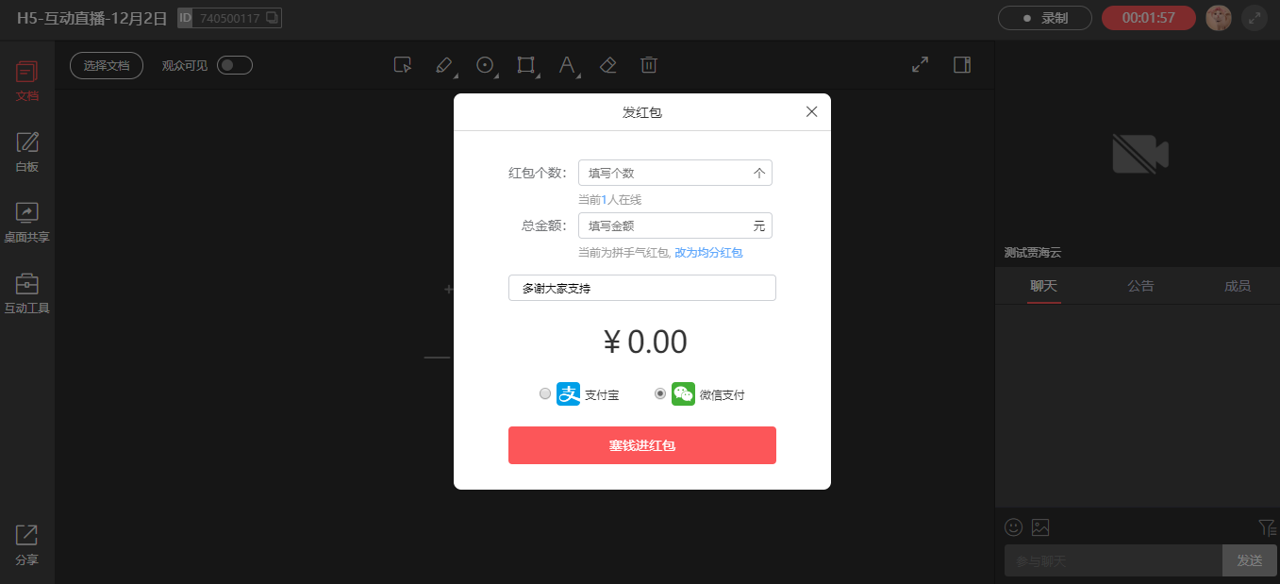
图 90 发送红包
输入个数、金额，选择支付方式并支付成功后，观众则会立即收到红包。

转播
当前只支持同一个账号下不同直播间之间的转播。
转播的设置页面如下：
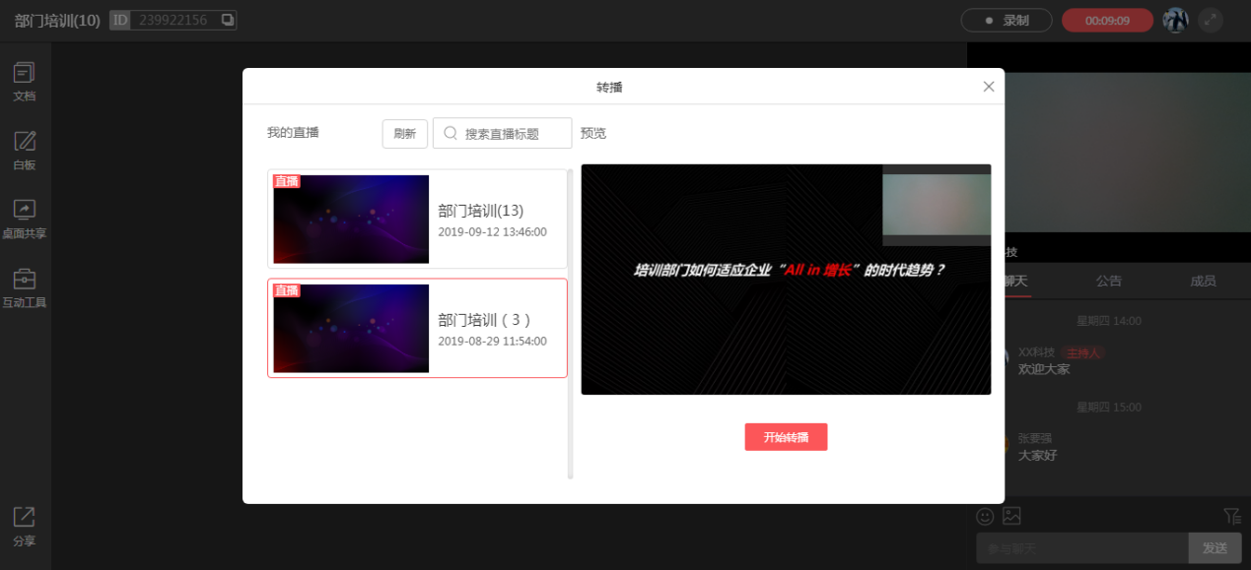
图 91 设置转播
转播设置页面的左侧列出了当前正在直播中的直播(同一个账号下)，选择直播后，右侧的预览区域会同步呈现所选直播正在播放的文档和视频，点击“开始转播”后即会开始转播。
转播开始后，当前直播间会显示被转播的视频和文档(相关设置项会隐藏)，观众端也会播放转播的视频和文档。转播结束后，恢复正常操作。

分享
点击“分享”后弹出分享页面：
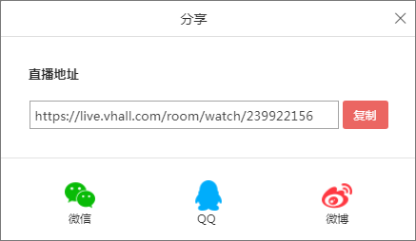
图 92 分享

主视频区
主视频区默认展示主持人的摄像头画面，当采用“第三方发起方式”时，主视频区展示默认图，提示用户当前正在使用第三方推流。

讨论区

聊天
主持人可以在聊天面板进行发文字、发表情、发送图片（每次最多4张）、全员禁言，以及开启手动过滤操作，如下图所示：
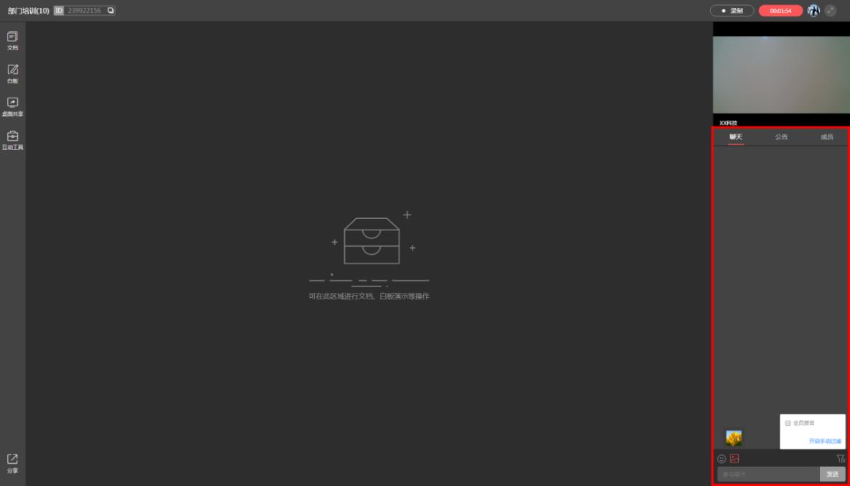
图 93 聊天
点击“开启手动过滤”后，会在浏览器打开“聊天过滤”页面，详细说明见“附录3”。
聊天窗口，支持回复、@观众，发起方之前可以互相回复和@，发起方包含：主持人、嘉宾、助理。观众之间不能进行回复和@。
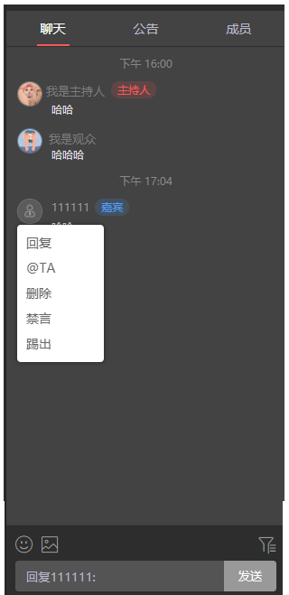

公告
直播中主持人可以发布公告，公告会以跑马灯的形式展示给观众。
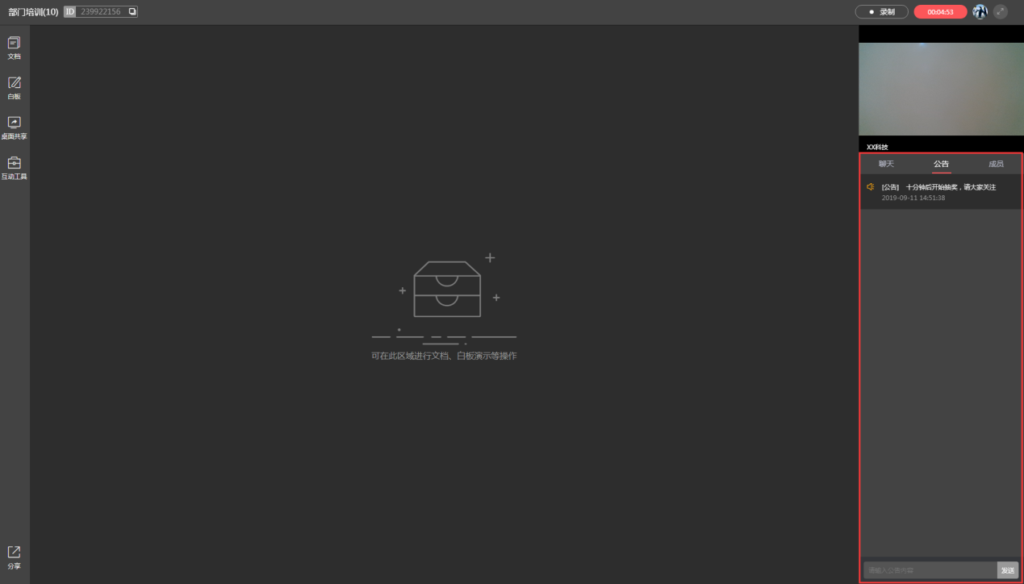
图 94 公告

成员
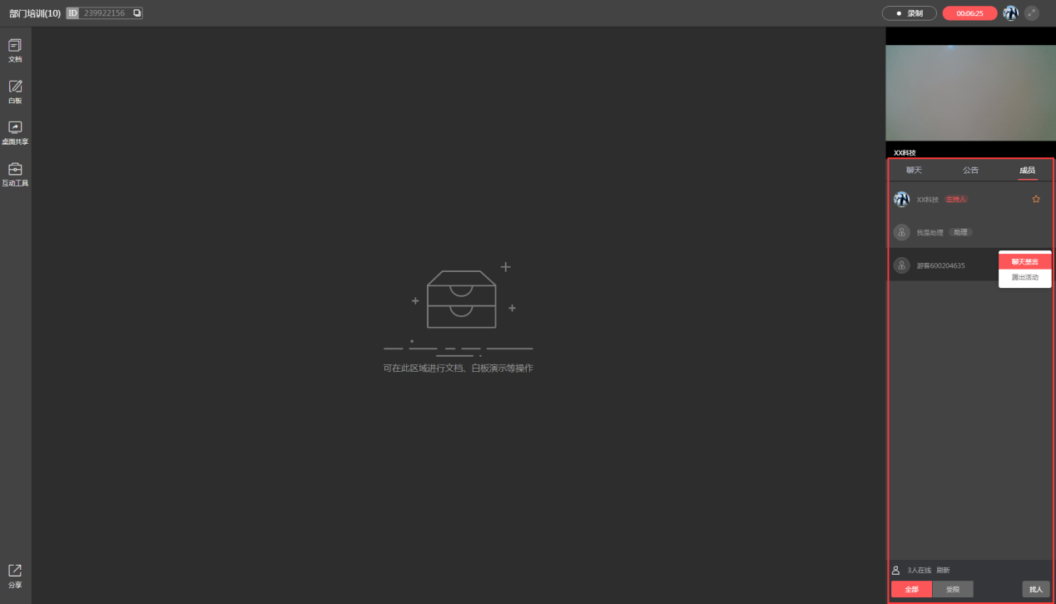
图 95 成员
主持人在可以在成员列表进行禁言/取消禁言、踢出/取消踢出等操作。
成员被禁言后，将不能进行聊天，同时会显示在“受限”列表中。主持人在“受限”列表中将成员进行“取消禁言”后，成员可以进行正常聊天。
成员被踢出后，将不能进入直播间，同时会显示在“受限”列表中。主持人在“受限”列表中将成员进行“取消踢出”后，成员可以重新进入直播间。

助理
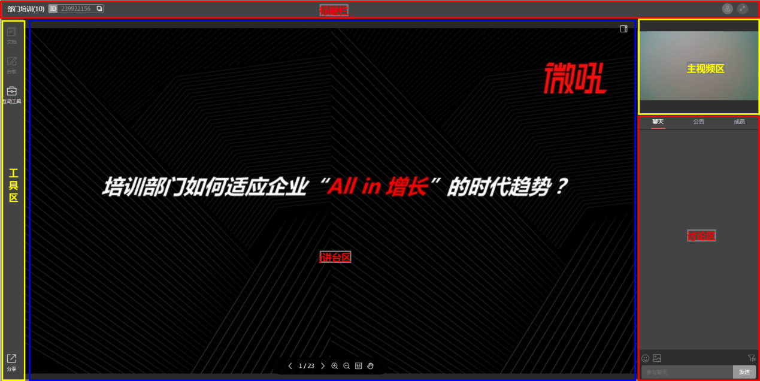
图 96 助理
同主持人页面保持一致，视频直播的助理页面可以分为5个区域：标题栏、工具区、讲台区、主视频区和讨论区。助理跟主持人的区别如下：
- 助理不能开始/结束直播；
- 助理不能打点录制；
- 助理只能观看主持人的视频画面，不能推流，因此也无需媒体设置和第三方发起；
- 助理不能演示文档/白板/桌面共享，但主持人在演示文档的时候，助理可以翻页；
- 主持人可以禁言/踢出助理，助理不能禁言/踢出主持人。
除了以上功能，助理的其余功能同主持人保持一致。

互动直播

主持人
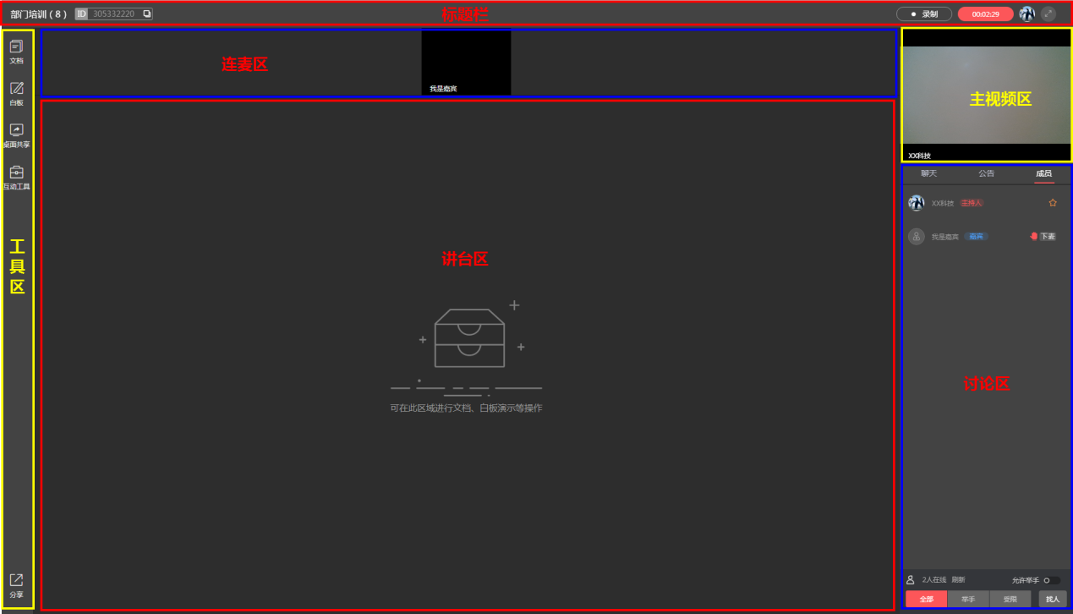
图 97 互动直播-主持人
视频直播的主持人页面可以分为6个区域：标题栏、工具区、连麦区、讲台区、主视频区和讨论区。

标题栏
标题栏区域包含直播标题、直播ID、打点录制、开始/结束直播、设置以及全屏按钮。
其中打点录制和开始/结束直播功能同视频直播主持人端保持一致(见中篇2.2.1节)。

设置-媒体
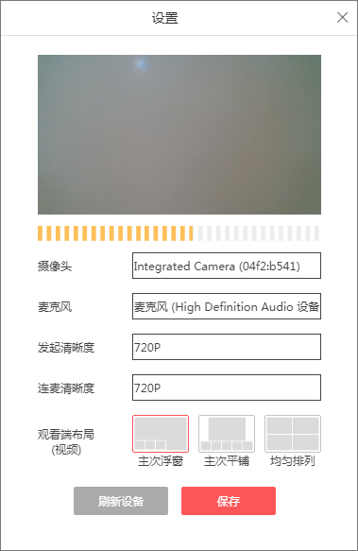
图 98 互动直播-媒体设置
通过“媒体设置”，主持人可以选择调用的摄像头和麦克风，可以设置本地视频设备的清晰度（发起清晰度）和其他上麦成员的最高清晰度(连麦清晰度)，可以根据业务需要设置非上麦观看端的视频画面的布局。

设置-分屏
“分屏”的功能是将当前所有上麦成员的视频画面已均分的样式呈现在一个新的页面中，如图所示：

图 99分屏-3位上麦成员

图 100 分屏-5位上麦成员

虚拟观众
设置方法同视频直播主持人保持一致(见图2.2.1.5节)。

工具区
同视频直播的主持人端保持一致(见中篇2.2.2节)。

连麦区
连麦区展示当前非主讲人/当前主画面的成员画面，当有多人上麦时，只有主持人有权限将连麦区的画面切换到主视频区，详细说明见中篇3.4节。

主视频区
主视频区展示当前主讲人/当前主画面的视频内容，当有多人上麦时，只有主持人有权限去切换主视频区的视频，详细说明见中篇3.4节。

讨论区

聊天
同视频直播的主持人端保持一致(见中篇2.2.4.1节)。

公告
同视频直播的主持人端保持一致(见中篇2.2.4.2节)。

成员
互动直播的主持人成员模块具备视频直播主持人成员模块的全部功能，除此之外，还具有互动相关的功能，详细说明见中篇3.4节。

嘉宾
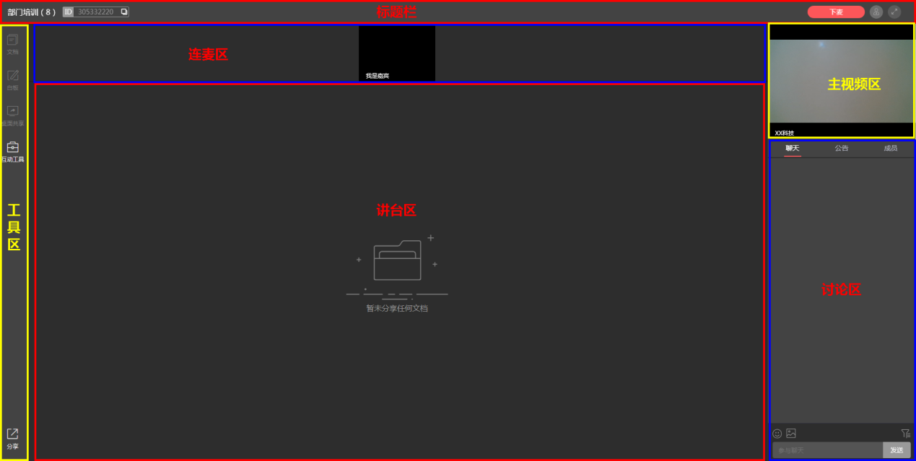
图 101 互动直播-嘉宾
同主持人页面保持一致，互动直播的嘉宾页面同样可以分为6个区域：标题栏、工具区、连麦区、讲台区、主视频区和讨论区。嘉宾跟主持人的区别如下：
- 嘉宾不能开始/结束直播；
- 嘉宾不能打点录制；
- 嘉宾可上麦/下麦；
- 嘉宾的媒体设置只能选择摄像头和麦克风；
- 主持人可以禁言/踢出嘉宾，嘉宾不能禁言/踢出主持人。
嘉宾的互动相关功能见中篇3.4节。

助理
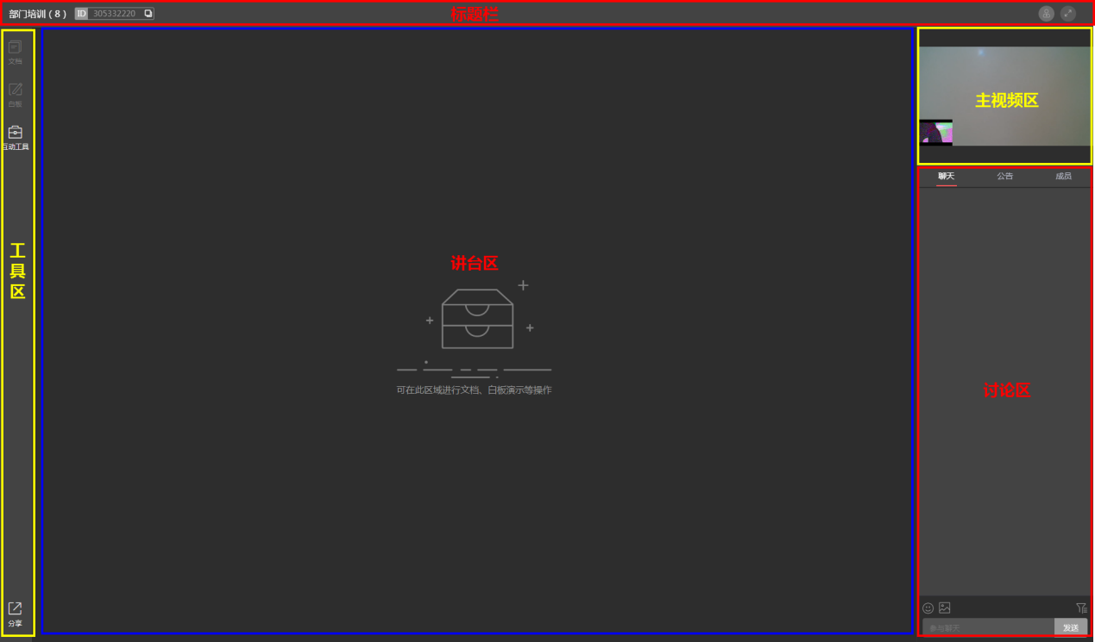
图 102 互动直播-助理
互动直播的助理页面可以分为5个区域：标题栏、工具区、讲台区、主视频区和讨论区。助理跟主持人的区别如下：
- 助理不能开始/结束直播；
- 助理不能打点录制；
- 助理没有媒体设置和分屏；
- 助理不能演示文档/白板/桌面共享，但主讲人在演示文档的时候，助理可以翻页；
- 主持人可以禁言/踢出助理，助理不能禁言/踢出主持人。

互动连麦
在互动直播中，嘉宾（包括PC端和助手端）和PC端的观众都可以上麦，上麦后即可进行视频互动。主持人可以将上麦的嘉宾设置为主讲人，嘉宾成为主讲人后，可以进行演示文档/白板、发起桌面共享、插播视频文件等操作。主持人可以将上麦的观众设置为主画面，观众成为主画面后，观众的视频会显示在主视频区，但没有演示文档/白板、发起桌面共享、插播视频文件等权限。

嘉宾/观众上麦
嘉宾/观众上麦都有2种方式：主持人主动邀请和成员自己申请。

主持人邀请上麦
主持人通过“成员”面板上的“上麦”按钮来邀请成员上麦，如图所示：
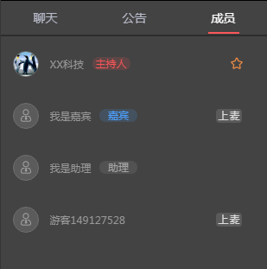
图 103 主持人邀请上麦
成员收到主持人的上麦邀请后，点击“同意”即可上麦。
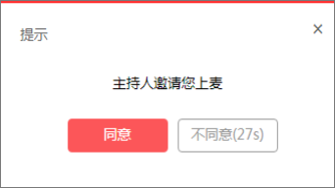
图 104 成员收到上麦邀请
成员收到主持人的上麦邀请后，点击“同意”即可上麦。

成员申请上麦
嘉宾通过点击“标题栏”右上角的“申请上麦”按钮申请上麦，申请后主持人会收到提示：
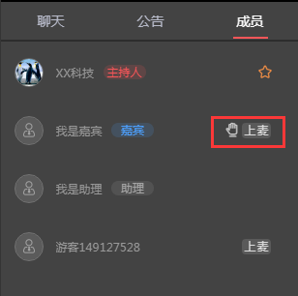
图 105 主持人收到嘉宾上麦信息
点击“同意”后嘉宾即可上麦。

当主持人开启“允许举手”开关后，PC端观众会出现“举手上麦”按钮：
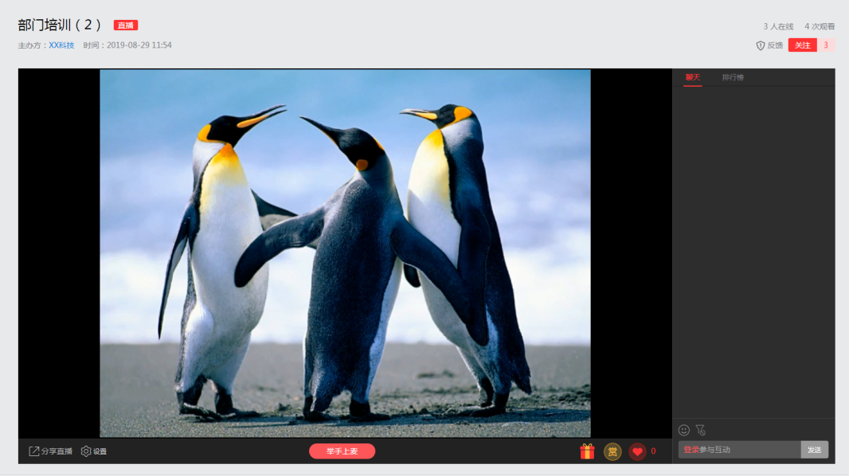
图 106 PC观众端举手
观众点击“举手上麦”按钮后，点击后，主持人会收到上麦信息，点击“上麦”后，观众即可上麦。
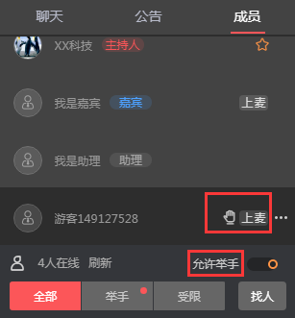
图 107 主持人收到观众举手

嘉宾/观众已上麦

主持人管理上麦成员
主持人对已上麦成员的管理，是通过连麦区、主视频区，以及成员面板来进行，如下图所示：
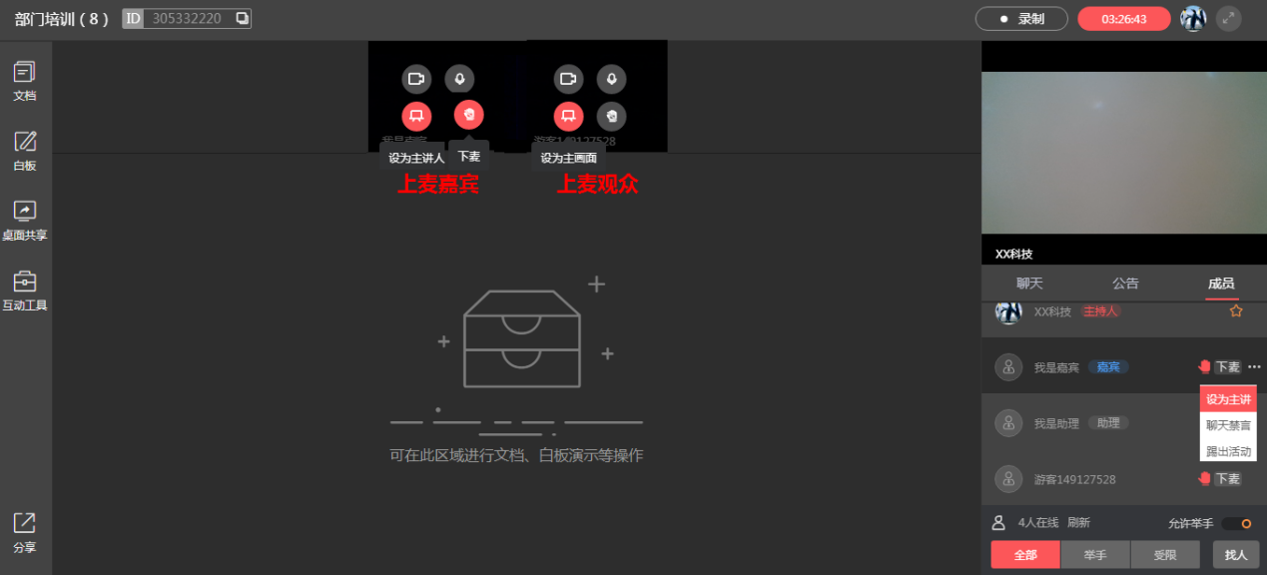
图 108 主持人-管理上麦成员

- 设为主讲人：主持人将嘉宾设为主讲人后，嘉宾会显示在“主视频区”，可以进行演示文档/白板、发起桌面共享、插播视频文件等操作。
- 设为主画面：主持人将观众设为主画面后，观众会显示在“主视频区”，但不能进行演示文档/白板、发起桌面共享、插播视频文件等操作。
- 关闭/开启摄像头/麦克风：主持人可以控制所有上麦成员的摄像头/麦克风的状态。
- 下麦：主持人可以让所有上麦成员随时下麦(包括当前主讲人和当前主画面成员)。

嘉宾已上麦
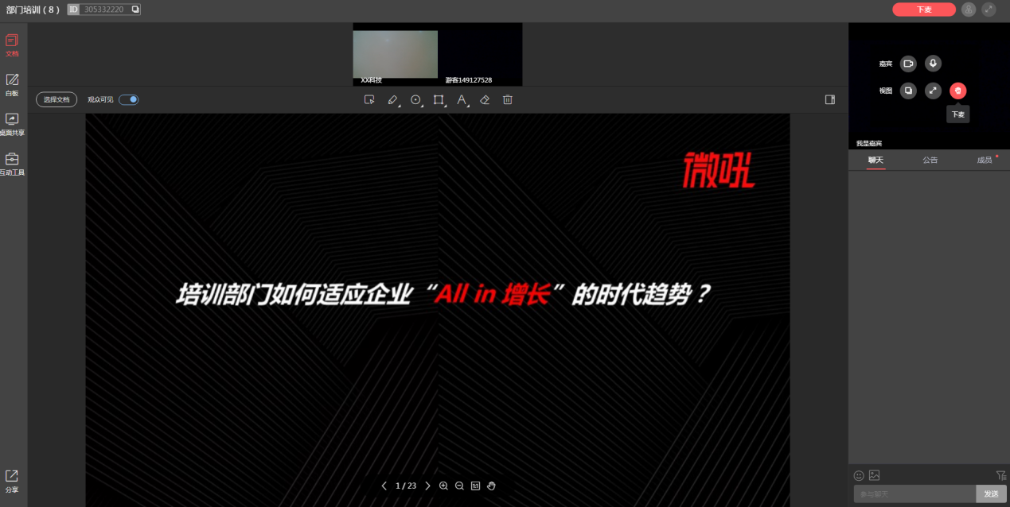
图 109 嘉宾已上麦
- 不是当前主讲人的上麦嘉宾，可以观看演示文档等，嘉宾被设置为主讲人后，可以进行演示文档/白板、发起桌面共享、插播视频文件等操作。
- 嘉宾可以开启/关闭自身的摄像头/麦克风。
- 嘉宾可以自己主动下麦。

音频直播
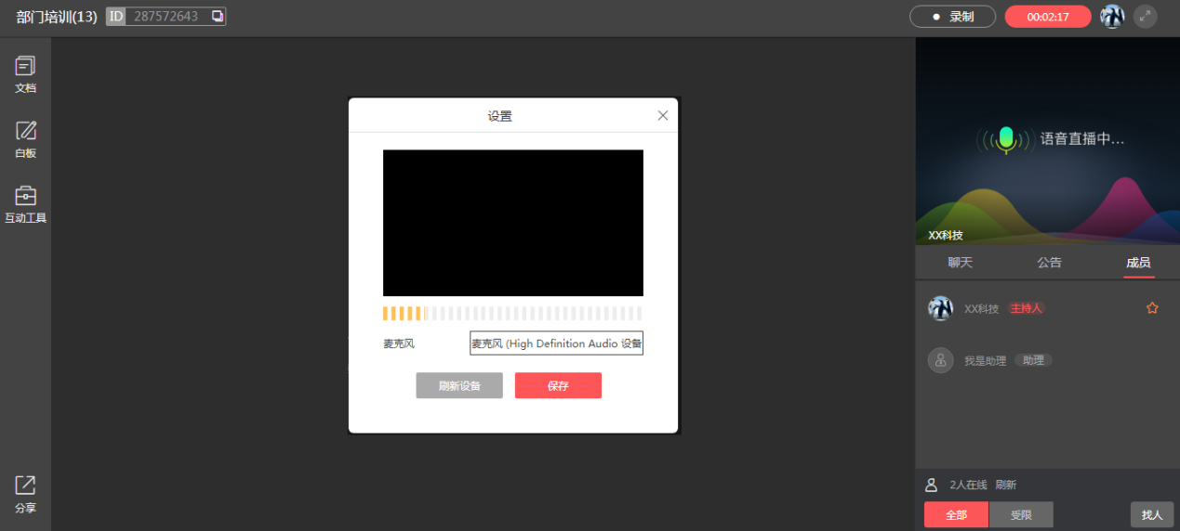
图 110 音频直播-主持人

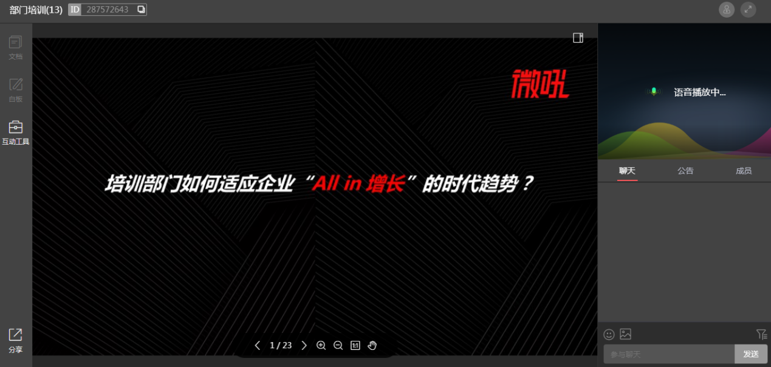
图 111 音频直播-助理

“音频直播”跟“视频直播”的功能除了以下2点，其余的完全相同。区别如下：
- 主持人端：视频画面以默认图代替，主持人可以通过媒体设置选择麦克风。
- 助理端：主视频区显示默认图。

下篇：观看端

如何观看直播
直播创建成功后，都会生成一个唯一的观看链接。当直播状态是预告或结束时，观众不能进入直播间观看；当直播状态是直播中或回放时，观众可以通过PC浏览器、移动端(包括移动浏览器如UC、微信、QQ等工具)观看。

PC浏览器观看直播
当观众用PC浏览器观看直播时，推荐使用Chrome浏览器(70以上版本)。

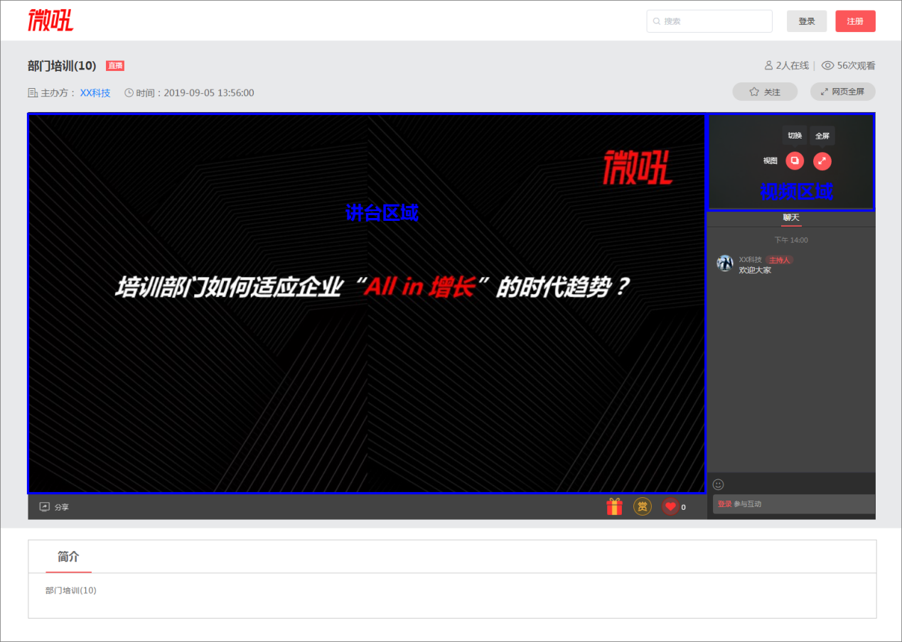
图 112 PC观看端
PC观看端的最重要的两个区域是“讲台区”和“视频区”。“讲台区”演示文档、白板，“视频区”播放视频内容（音频直播时显示默认画面），当发起方未开启“观众可见”开关时(见图79)，“讲台区”不显示，“视频区”显示在“讲台区”的位置，方便观众更好的观看内容。两个区域可以进行切换，切换后的显示如下：
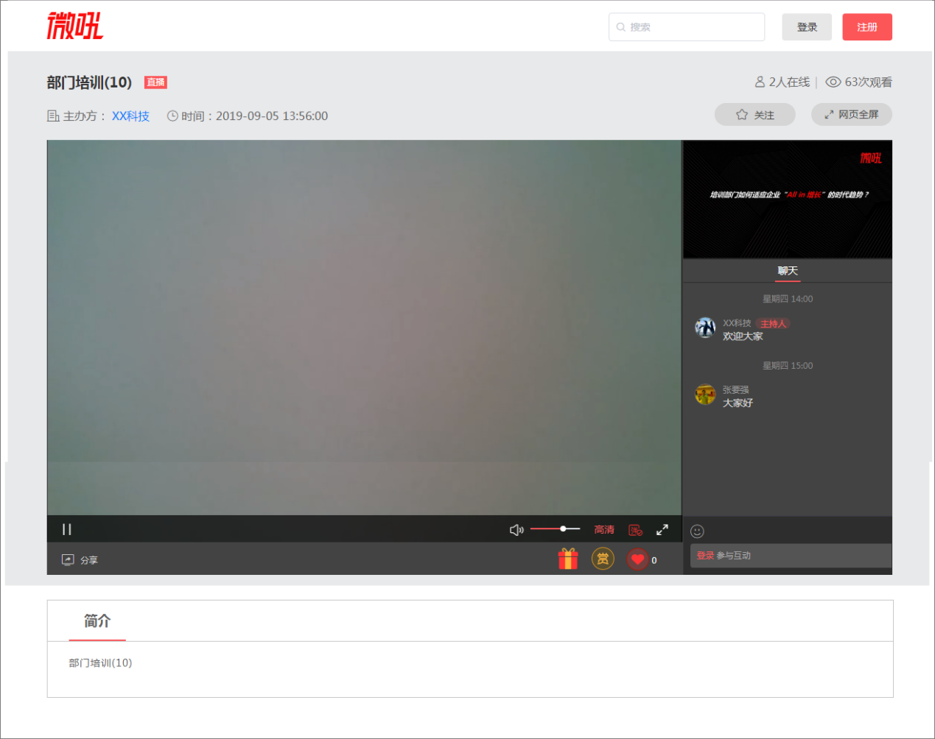
图 113 讲台区和视频区的切换
“讲台区”和“视频区”切换后，视频区会显示播放条，包括音量调节、画质切换、弹幕开关、全屏播放等。回放状态下，播放条还会显示“倍速”选项，如图所示：
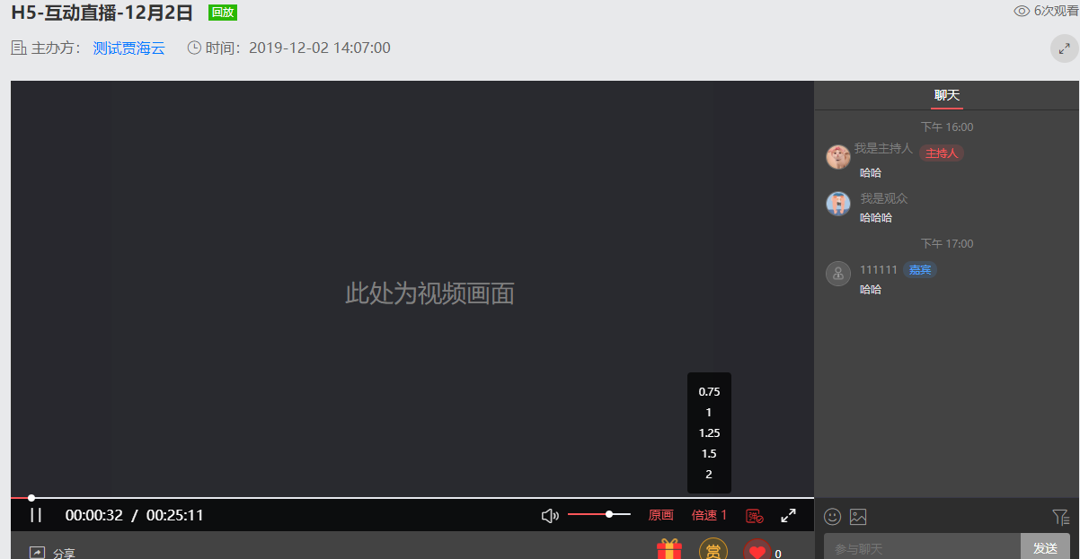
图 114 回放支持倍速
只有在直播正在进行时，观众才可以参与发起方的各种互动（抽奖、签到、问卷、问答、红包、问答、私聊等）。但无论是直播正在进行或回放时，观众都可以参与聊天、打赏、发送礼物、点赞等。
小提示：如果发起方不想让观众在回放时发送聊天，可以通过“自定义菜单”将“聊天”隐藏(见上篇3.7节)。
互动直播正在进行时，如果观众用PC Chrome浏览器进入直播，在主持人开启“观众举手”按钮(见图104)的情况下，可以申请上麦：
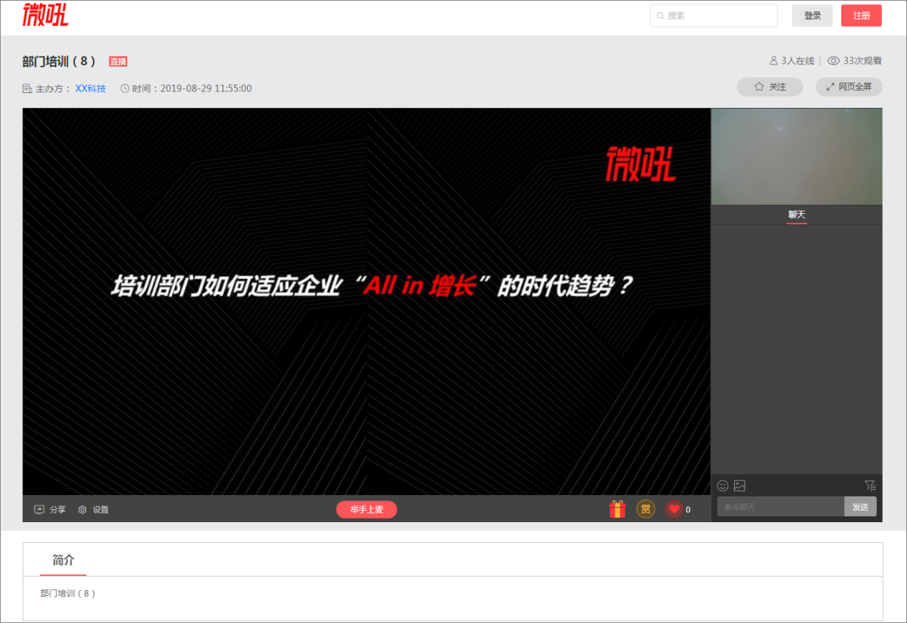
图 115 互动直播-PC观看端-未上麦
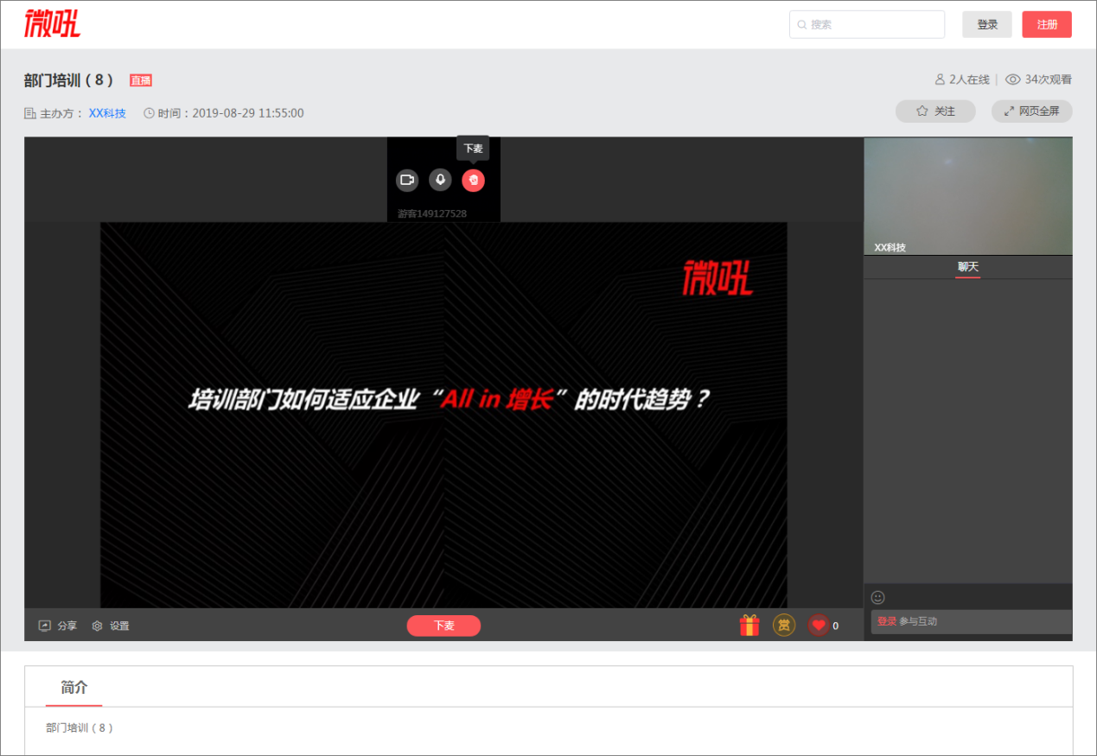
图 116 互动直播-PC观看-已上麦
观众上麦后，可以主动下麦。

移动端观看直播
当观众用移动端(包括移动浏览器如UC、微信、QQ等工具)观看直播时，均不支持上麦。

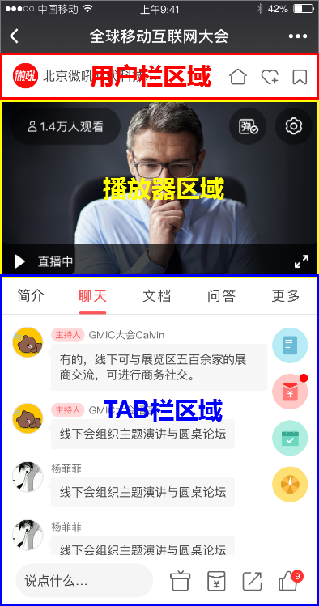
图 117 移动观看端
移动观看端可以分为3个区域：用户栏区域、播放器区域和TAB栏区域。

用户栏区域
“用户栏区域”显示发起方的logo、昵称，以及我的主页、添加关注、关注公众号(详细设计见3.9节)的入口。

播放器区域
“播放器区域”播放视频内容（音频直播时显示默认画面），支持弹幕、设置线路和清晰度，在回放状态下，播放条还会显示“倍速”选项，如图所示：
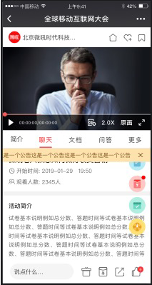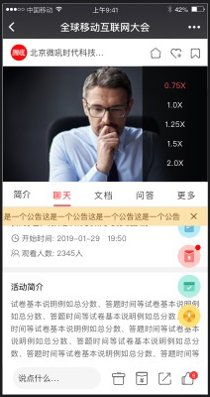
图 118 回放支持倍速
需要注意的是，由于存在兼容性问题，部分安卓系统的移动端会不支持弹幕和倍速，切换倍速后，不生效，依旧是正常速度。

TAB栏区域
区域顶部是TAB菜单，下方展示当前TAB菜单的内容。
区域右侧是发起方互动工具区，展示发起方发起的“红包”、“问卷”、“抽奖”和“签到”等工具，观众点击后即可打开。
区域下方是观众互动工具区，展示“礼物”、“打赏”、“点赞”和“邀请卡”，观众点击后即可使用。

附录1：如何自定义专属渠道的观看链接
自定义专属渠道的观看链接的方式很简单，在观看链接后面增加“?refer=渠道代号”即可。比如观看链接是“http://live.vhall.com/872539303”，当前定义了3个渠道，代号分别为“001”、“666”、“abc”。则可以将这3个渠道的观看链接分别自定义为：http://live.vhall.com/872539303?refer=001、
http://live.vhall.com/872539303?refer=666 、http://live.vhall.com/872539303?refer=abc。
不同的观众分别通过这3个专属链接观看直播后，在直播的观看详情中即能统计到各个渠道的观众数据(见上篇3.18.9节)。
如果直播开启了报名表单独立链接，则上述规则也同样试用于表单的链接(见上篇3.6.4)。

附录2：问答管理
“问答管理”用于对观众的提问进行有效管理，如下图所示：

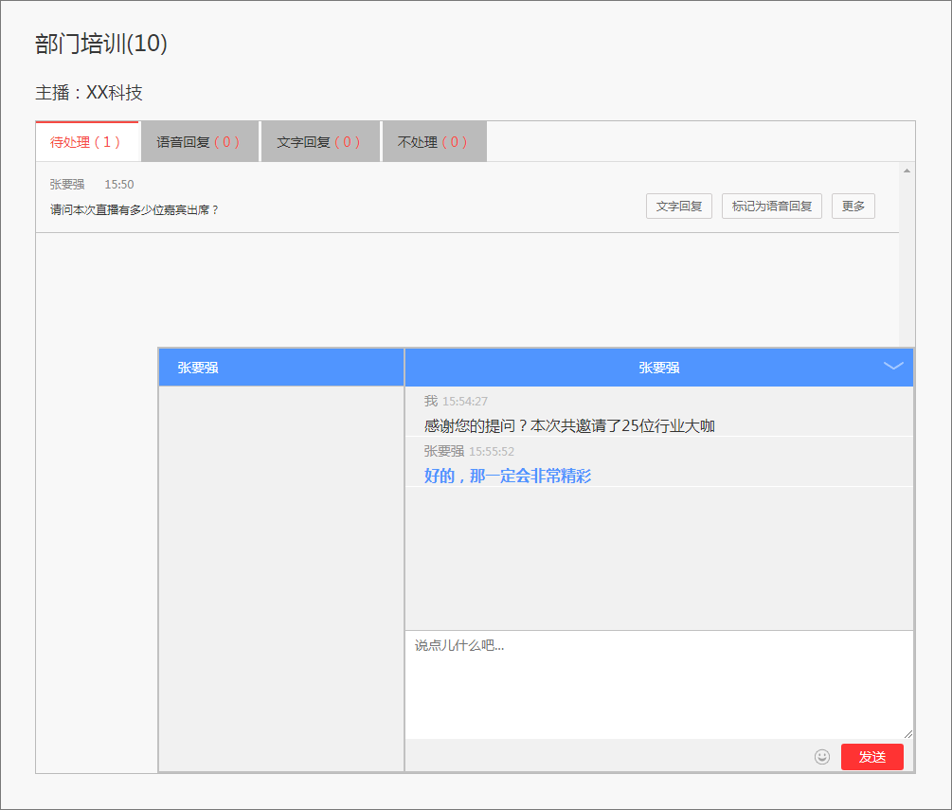
图 119 问答管理
观众的提问会先显示在管理列表中，发起方可以对提问进行“文字回复/语音回复”等，还可以跟观众直接进行私聊。

附录3：聊天过滤
“聊天过滤页面”用于需要聊天审核的场景，如下图所示：
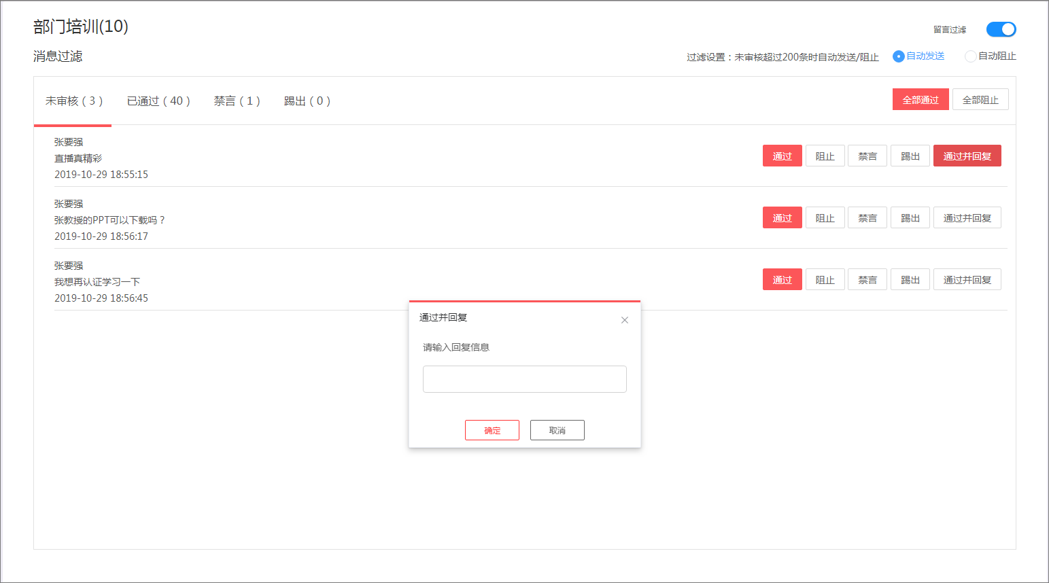
图 120 聊天过滤页面
当开启“留言过滤”后，观众发送的全部聊天会先显示在列表中，发起方点击“通过”后，聊天才会显示在各成员的“聊天区域”中。发起方还可以对观众进行“禁言/踢出”等操作。点击“通过并回复”后并输入对该成员的回复内容后，本条聊天及回复内容均会通过审核，直接显示在“聊天区域”中。

附录4：更新记录

1、2019年12月2日更新
1.1 关于使用sdk的说明：
如果想使用H5播放器的直播活动，有使用微吼产品jssdk、安卓sdk、ios sdk等产品的，请先将jssdk升级至2.5.0以上版本，安卓和ios升级至4.0以上版本，保证整个直播的体验。否则会出现观众无法观看的问题。
1.2 上传点播，默认是Flash活动，如要上传点播为H5播放器活动，请联系销售或售后，进行开通
1.3 主持人和嘉宾，进入直播间，支持通过访问链接进入，可选择网页或客户端进入
1.4 嘉宾/助理tab，名称更新为：角色设置，主持人支持通过链接进入到直播间
1.5聊天区域，发起方可以回复和@观众，发起方之间也可以互相回复和@，发起方包含：主持人、嘉宾、助理
1.6资料管理-观众，支持搜索功能
1.7关键词过滤，支持批量添加
1.8回放和点播，倍速增加1.25倍。但是手机wap端，安卓系统，对弹幕和倍速，不能完全支持，表现为：切换了倍速后，并未生效。

2、2020年3月16日更新
2.1 关于中英文双语专题：
具体说明如下链接：https://www.vhall.com/saas/doc/1717.html

